Uvod

Pančićeva omorika (Picea omorika /Pančić/ Purk.) je endem Balkanskog poluostrva i tercijarni relikt koji prirodno naseljava veoma mala područja u Bosni i Hercegovini (Republici Srpskoj), na uskom području oko srednjeg toka rijeke Drine. Areal omorike je danas znatno smanjen, često i usljed negativnog djelovanja požara. U svom prirodnom arealu naseljava nadmorske visine od 500-1500 m.n.v. i isključivo hladnije ekspozicije: sjeverozapadnu, sjevernu i sjeveroistočnu (Čolić, 1964). Vrsta se nalazi na IUCN listi vrsta kao ugrožena.
U Bosni i Hercegovini je evidentirano prisustvo omorike na 26 lokaliteta (Slika 1), dok su pojedinačna stabla registrovana na tri lokaliteta (Mataruga i Milanović, 2020). Na preostalim lokalitetima na kojima se u literaturi pominju pojedinačna stabla omorike (ukupno 8 nalazišta) njeno prisustvo nije potvrđeno. Raspored prirodnih populacija Pančićeve omorike je prikazan na šemi 1.

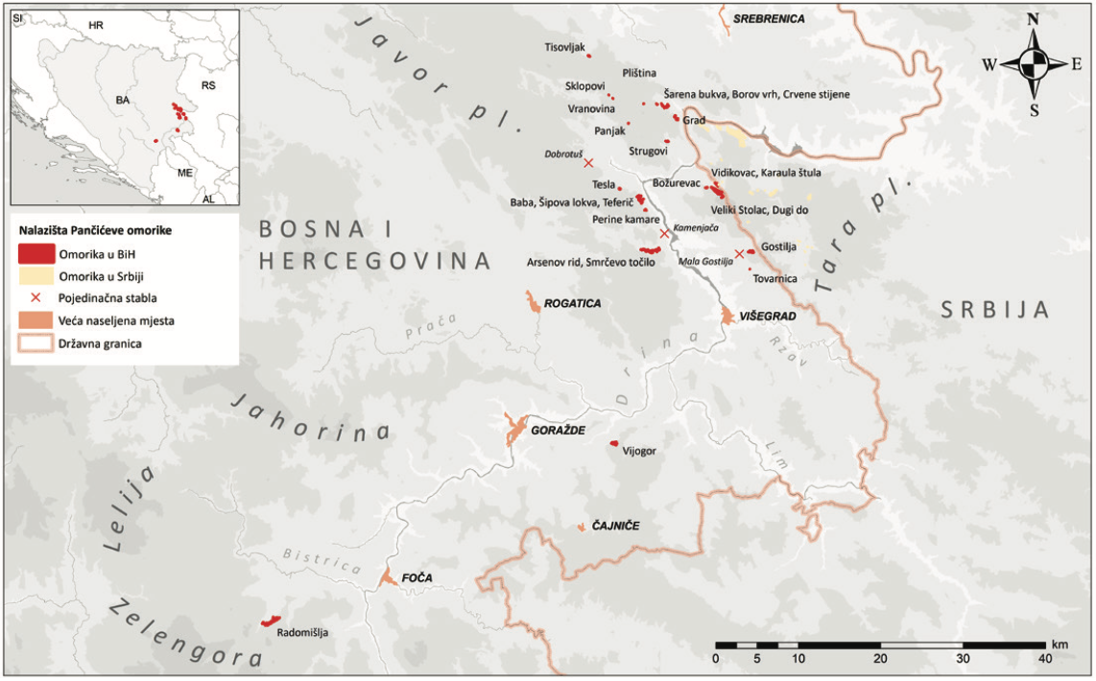
Šema 1. Raspored prirodnih populacija omorike (Mataruga i Milanović, 2020)
Registrovano je 6 sjemenskih objekata ove vrste od čega su četiri sjemenske sastojine i dvije sjemenske kulture (Mataruga i sar. 2005). Dvije prirodne populacije sa područja Višegrada i kultura na području Srebrenice predstavljaju osnovu proizvodnje sjemena za potrebe rasadničke proizvodnje uglavnom u Republici Srpskoj. Dvije najveće, najbrojnije i najstabilnije populacije: Veliki Stolac i Gostilj pretrpjele su požare tokom jula i avgusta 2021. godine što dovodi u pitanje njihovu dalju ulogu u svojstvu sjemenskih sastojina i zahtjeva intervencije na očuvanju preostalih genetičkih resursa.
Kao jedan od problema pri obnovi šuma Pančićeve omorike navodi se nedostatak informacija o kvalitetu sjemena iz prirodnih i vještačkih podignutih populacija. Klijavost sjemena, kao i različitost u dinamici klijanja sjemena Pančićeve omorike, predstavljaju problem rasadničarima, ali i u prirodnoj obnovi (Prodanović i sar. 2007).
Vrsta se vrlo teško podmlađuje na prirodnim staništima, a nešto bolje rezultate daje na progalama. U skorijim istraživanjima konstatovana je veoma rijekta pojava podmlatka (Mataruga i Milanović, 2020) u prirodnim populacijama. Teško podnosi kompeticiju drugih vrsta pri čemu sjeme, u procesu klijanja, ne uspijeva da savlada konkurenciju drugih vrsta u borbi za prostor za zakorjenjavanje (Dinić 1988, 1991, Dinić i Šijak 1996). Ne podnosi potpunu zasjenu, pogotovo onu koju stvaraju lišćarske vrste (Tucić i Stojković, 2001). Da bi se stvorila pretpostavka za obnovu šuma omorike, neophodno je krenuti od polazne osnove – sjemena i njegovog kvaliteta (Slika 1.).

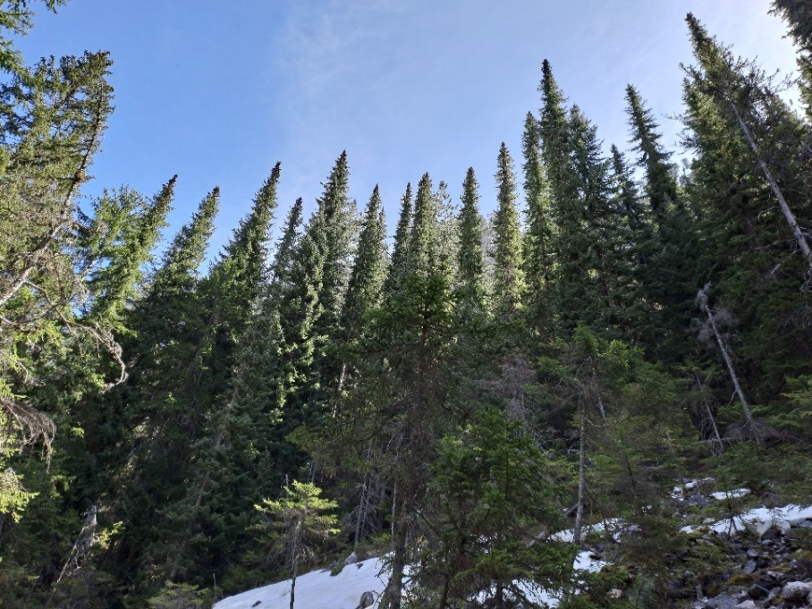
Slika 1. Omorika na lokalitetu Radomišlja - Foča (foto:Mataruga, 2022).

Sve napred navedeno ukazuje na slijedeće:
- Areal omorike je veoma uzak i konstantno se smanjuje (Mataruga i Milanović, 2020),
- Broj stabala omorike na prirodnim staništima je sve manji (Mataruga i Milanović, 2020),
- Veoma slabo (ili nikako) se obnavlja u prirodnim – nedirnutim staništima (Dinić 1988),
- Stepen ugroženosti omorike postaje još više izražen u svijetlu klimatskim promjenama (Ivetić i Aleksić, 2016; Dell’Oro et al., 2020),
- požari dodatno ugrožavaju opstanak ove vrste (Mataruga i sar. 2020)
- Sve ovo su bili polazni faktori koji su inicirali aktivnosti na očuvanju genofonda Pančićeve omorike uporedo: in situ i ex situ stragijama očuvanja genetičkih resursa.

Metod rada u osnivanju plantaža omorike

Realizovane aktivnosti od momenta odabira populacija – stabala sa kojih je sakupljano sjeme do momenta sadnje sadnica u plantažama, a u cilju ex situ očuvanja genetičkih resursa ove vrste su obuhvatala:

Izbor populacija u kojima je sakupljano sjeme
Izbor populacija je rađen na osnovu slijedećih kriterijuma:
- Odabrane su najugrožene populacije: Panjak i Tesla - kao populacije sa tek nekoliko desetina stabala bez prirodne obnove,
- Odabrane su populacije uništene dejstvom požara: Veliki stolac populacije koje je požar u ljeto 2022.godine gotovo potpuno uništio (pokušalo se sakupiti sjeme i sa lokaliteta Gostilja ali bezuspješno)
- Vodi se računa o prostornoj distribuciji u prirodnom arealu omorike: Tisovljak (najsjevernija populacija); Radomišlja (najjužnija populacija); Šarena bukva i Grad (u okviru Nacionalnog parka „Drina“),
- Uzima se u obzir i uticaj antropogene sredine: populacija Banja Luka

Sakupljanje sjemena
Šišarice Pančićeve omorike su sakupljane u periodu jesen-zima 2022. godine angažovanjem profesionalnog berača (Danijel Šurlan –Arborist-Banja Luka). Lista populacija sa brojem materinskih stabala sa kojih je prikupljeno sjeme, prikazana je u tabeli 1. Ukupno je sjeme sakupljeno sa 111 materinskih stabala (linije polusrodnika; eng. half sib lines) od čega je sjeme ekstrahovano (dobijeno) kod 101 stabla (šišarice kod ostalih stabala su bile prazne, sitne i nisu se mogle otvoriti). Od toga 77 linija polusrodnika iz prirodnih populacija: Veliki Stolac, Tisovljak, Grad, Šarena Bukva, Tesla, Panjak i Radomišlja i 24 linije polusrodnika iz urbane sredine grada Banja Luka.
Tabela 1. Broj linija polusrodnika po populacijama
Populacija | Ekstrahovano (Sakupljano) | Oznake na kontejnerima
Veliki Stolac | 21 | ВС1-21
Radomišlja | 8 | РАД1-8
Grad | 11 | Г1-12
Tesla | 5 (11) | ТЕС1-5
Panjak | 5 (9) | ПАЊ1-5
Šarena Bukva | 10 | ШБ1-10
Tisovljak | 17 | ТИС1-17
Banja Luka | 24 (21) | БЛ1-24
UKUPNO | 101 (111)

Dorada sjemena i testovi klijavosti
Odmah po sakupljanju šišarica, iste su transportovane do laboratorije Šumarskog fakulteta UNIBL. Poslije mjerenja mase šišarica u svježem stanju, prečnika i dužine šišarice, iste su transportovane do CzSRP – Doboj gdje je rađeno: trušenje, ekstrakcija, obeskriljavanje i opet mjerenje mase šišarica i sjemena u suvom stanju na nivou svake linije polusrodnika. Odmah poslije mjerenja sjeme je postavljeno na klijanja (standardni sto za naklijavanje) i to 20.marta 2023 godine (prvo ponavljanje) i 11.aprila 2023 (drugo ponavljanje). Klijavost sjemena je određivanja 7, 14 i 21 dana poslije postavljanja sjemena na naklijavanje.

Sjetva sjemena u kontejnere i unošenje u plastenik
Kontejneri su napunjeni automatizovanim sistemom, a korišćen je litvanski treset kao osnova supstrata uz dodatak sporootapajućih đubriva (5kg đubriva na 1 m³ treseta). Sjetva je organizovana manuelno (slika 2 i 3). Plastenik u kojem je postavljen ogled orjentisan je u pravcu jugozapad-sjeveroistok, a za potrebe proizvodnje sadnog materijala iskorišćen je cijeli jedan red u koji je stao 41 ram sa kontejnerima. Za sjetvu su korišćeni kontejneri HIKKO V-250, proizvođača „BCC“ koji se sastoji od 28 ćelija (4 reda x 7 kolona ćelija).

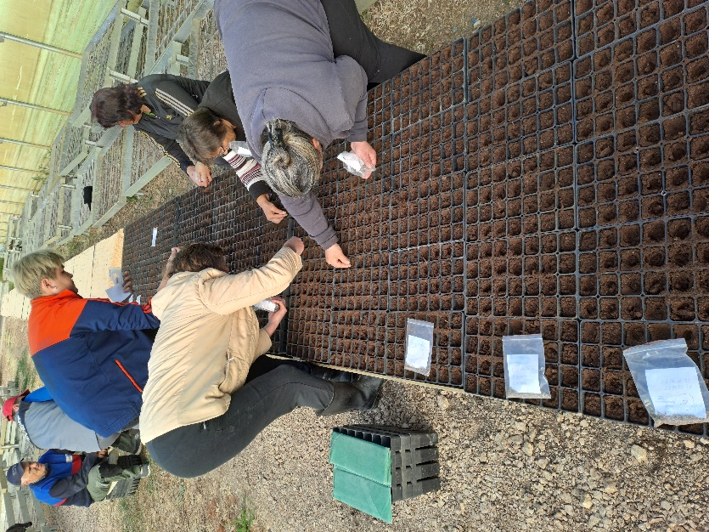 | 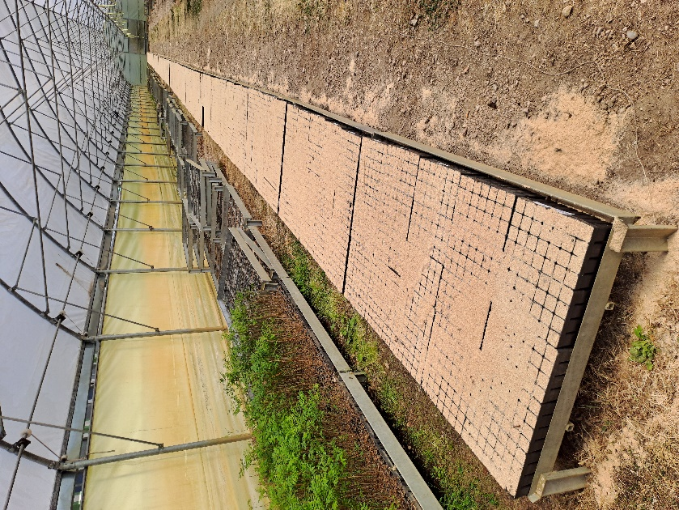
Slika 2. Manuelna sjetva sjemena | Slika 3. Sjeme posijano u ramove sa pokrivkom – bukova piljevina

Kontejneri su označeni slovima i brojem gdje slova označavaju populaciju koja se testira, a broj liniju polusrodnika (tabela 1). Svaka linija polusrodnika zasijana je u jedan poprečni red, tako da u jednom redu ima 5 kontejnera i u svakom po 28 ćelije u koje je zasijano po 3 sjemenke. Svaka linija polusrodnika u jednom redu i jednom ponavaljanju je predstavljena sa 140 ćelija. Pored kontejnera koji su zasijani za potrebe praćenja ogleda, zasijano je i 20 kontejenera u zaštiti, tj. po dva reda na početku i na kraju reda.
Rekapitulacija:
- 28 ćelija x 5 kontejnera x 2 ponavljanja = 280 ćelija po liniji polusrodnika
- 280 ćelija x 101 linija = 28.280 ukupno zasijanih ćelija.
Prva sjetva sjemena je urađena 11-12. aprila 2023 godine. Sjetva je izvršena stavljanjem tri sjemenke u svaku ćeliju kontejnera. Nakon prvih evidencija klijavosti sprovedene 18.05.2023. godine, utvrđeno je da je klijavost sjemena u kontejnerima vrlo mala, manje od 5%. Uzrok se može tražiti u hladnim vremenskim uslovima. Stoga se moralo pristupiti dosijavanju sjemena koje je preostalo iz prve sjetve. Detaljna evidencija klijavosti (prvo brojanje) je izvršeno 31.05. i 01.06.2023. godine, kada je uporedo izvršeno i dosijavanje sjemena (ponovo 3 sjemenke). Drugo brojanje svih isklijalih sjemenki (prva i druga sjetva) izvršeno je 30.06.2023.godine. S obzirom da se nije moglo odrediti koliko klijanaca vodi porijeklo iz koje sjetve, urađeno je i treće brojanje 07.07.2023. godine po sljedećim kategorijama:
- klijanci iz prve sjetve
- klijanci iz druge sjetve
- broj praznih ćelija i broj punih ćelija.
Sva brojanja su vršena i evidentirana na nivou jedne kontejnerske kasete (28 ćelija). Posebnu problematiku predstavljalo je prepoznavanje klijanaca iz prve i iz druge sjetve. Klijanci koji su klijali nakon druge sjetve izgledaju tako da im nije otpala kapica i nisu počeli da razvijaju strukturu prvih četina za razliku od klijanaca iz prve sjetve koji su formirali prve četine (slika 4 i 5).

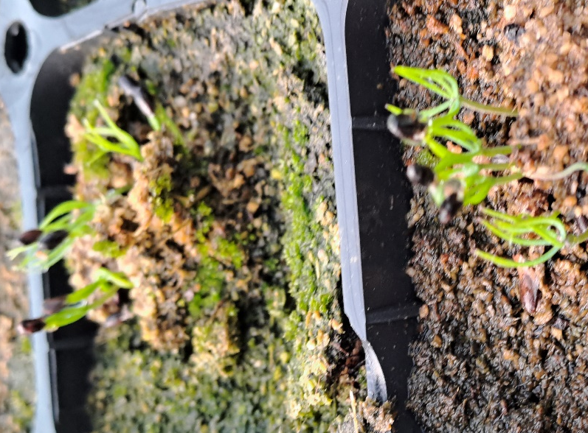 | 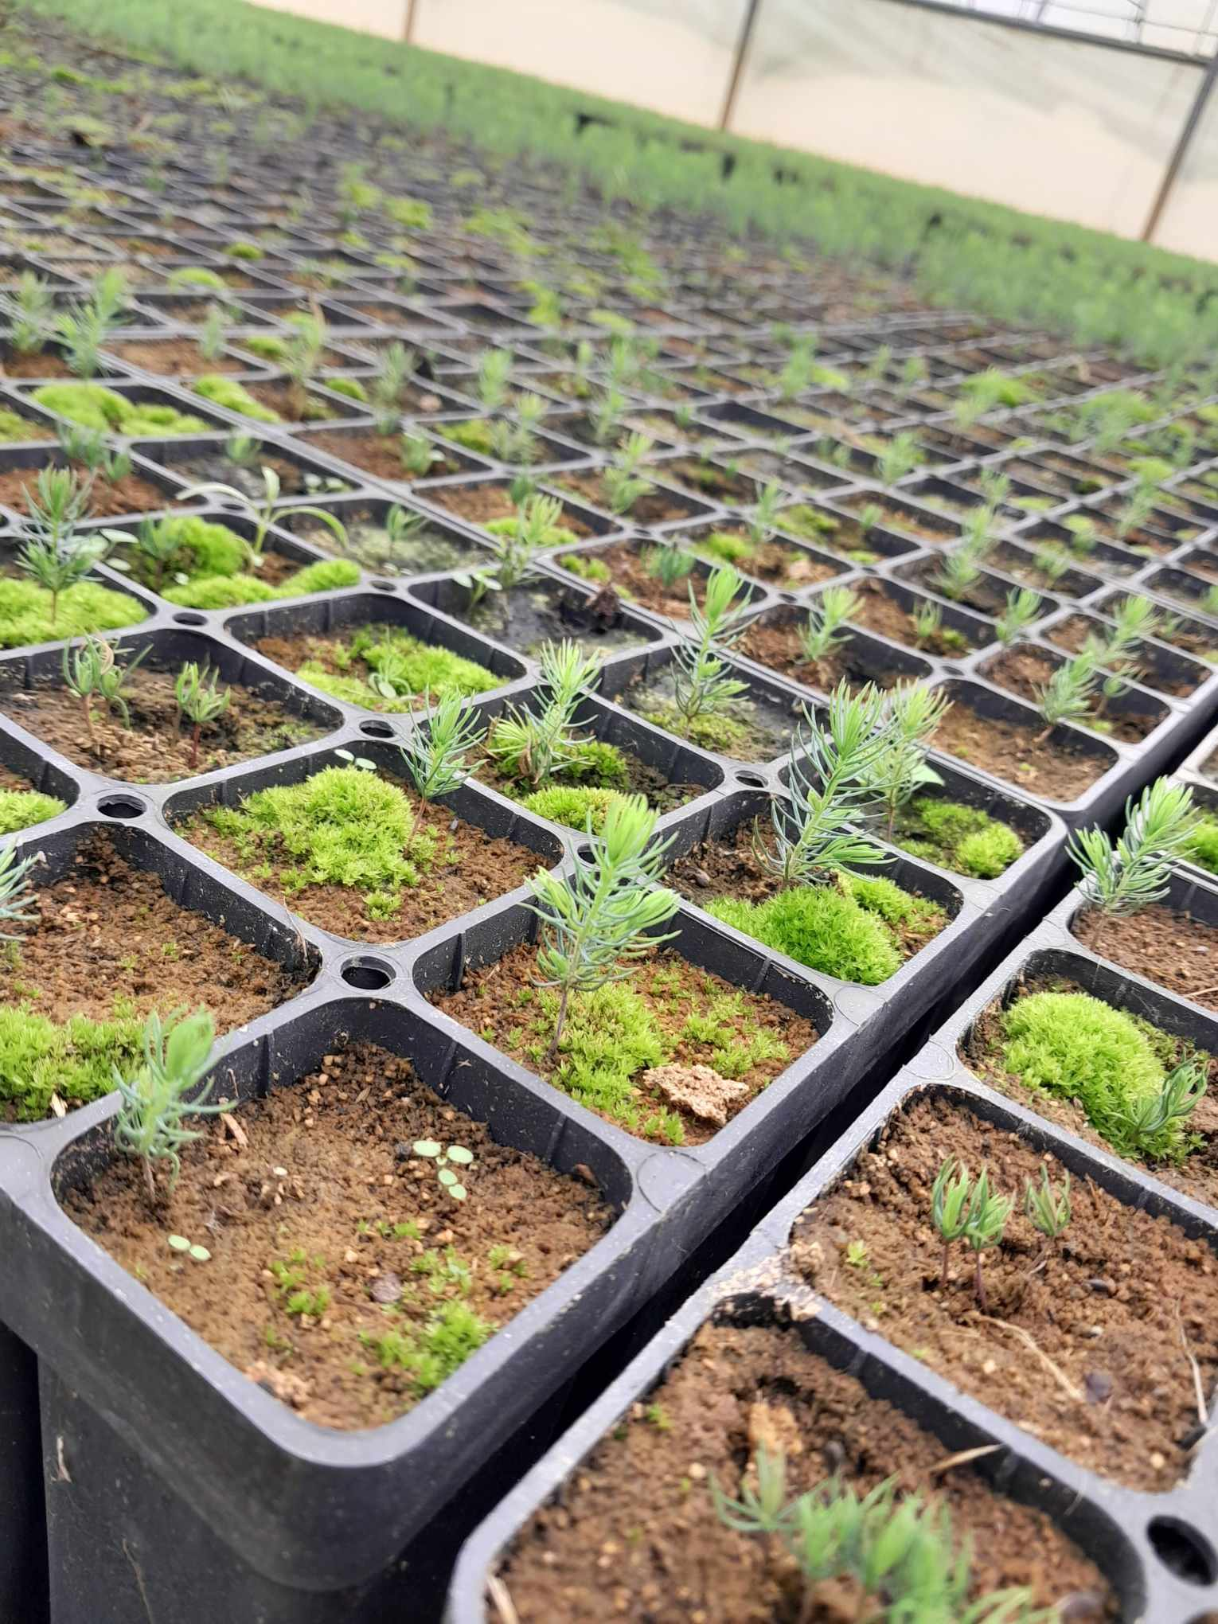
Slika 4. Klijanci iz druge sjetve | Slika 5. Klijanci iz prve sjetve

Prikupljeni podaci su unijeti u Mc Excel nakon čega je provjerena valjanost unosa podataka te su isti pripremljeni za statističku obradu. Statistička obrada izvršena je u programu Statistica 12.

Morfometrijske karakteristike jedno- i dvogodišnjih sadnica
Na kraju prvog vegetacionog perioda (tačnije 13-14.decembra 2023.godine) je u svakoj liniji polusrodnika mjereno 6 sadnica i to iz kaseta koje su u nizu uzimale srednju poziciju. Visine su mjerene oslanjanjem lenjira na ivicu kontejnera da bi kasnije od izmjerene visine oduzimali 5mm.
Nakon brojanja klijanaca u svakoj ćeliji konstatovano je da u nekim ćelijama postoji dvije ili više sadnice (sijano 6 sjemenki). U takvim ćelijama je izvršeno uklanjanje (makazama) svih sadnica osim jedne - najveće. Zato je uz broj sadnica evidentiran broj punih i praznih ćelija kao tačniji podatak očekivanog broja sadnica.
Tokom zime 2023/24 sadnice su iznesene iz plastenika i istim redosledom poredane u prirodnoj hladovini ispod krošnji crvenog hrasta. Tokom vegetacionog periodua 2024. godine sadnice su rednovno zalijevane i kroz sistem zalijevanja prihranjivane (Slika 6.).
U jesen iste godine oko sadnica su postavljene etikete na kojima je za svaku sadnicu stajala oznaka populacije, linije polusrodnika, geografske širine i dužine materinskog stabla i vremena sakupljanja sjemena (Slika 7).

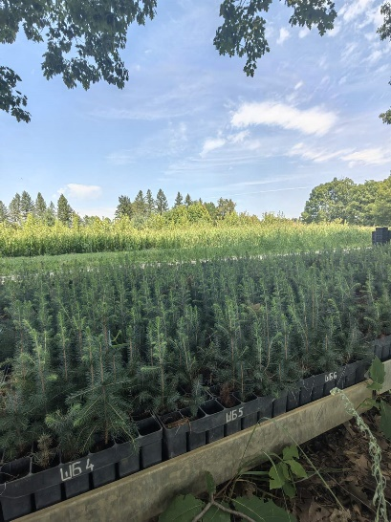 | 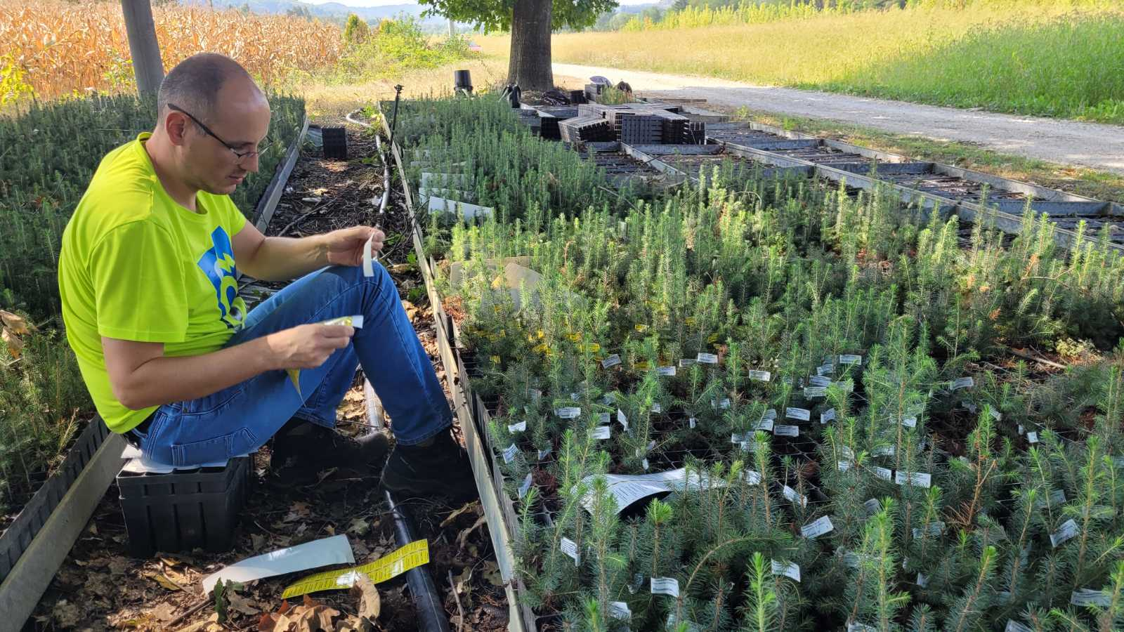
Slika 6. Izgled sadnica tokom ljeta 2024.godine | Slika 7. Postavljanje etiketa sa oznakama linija polusrodnika na svaku sadnicu
Početkom oktobra 2024. godine vršena su mjerena visine i prečnika korijenovog vrata dvogodišnjih sadnica. Mjerenja visina su vršena lenjirom (sa tačnošću 1mm), dok je prečnik korijenovog vrata mjeren pomičnim mjerilom (šublerom – sa tačnošću 0,01mm). Odmah poslije izmjerenih sadnica iste su izbrojane na osnovu čega je izvršeno pakovanje i spremanje sadnica za transport.
Stanišne karakteristike lokacija za osnivanje plantaža
Aktivnosti na izboru najbolje lokacije za ex situ zasade Pančićeve omorike su počele krajem 2023. godine izborom gazdinstava (organizacionih jedinica unutar Javnog Preduzeća Šumarstva “Šume Republike Srpske” ad. Sokolac) na čijem području bi trebalo osnivati plantaže. Prilikom izbora gazdinstava rukovodili smo se slijedećim principima:
- na području gazdinstva postoje prirodne populacije omorike
- gazdinstvo u svom sastavu ima podesne površine za pošumljavanje
- teritorijalna raspoređenost gazdinstva (zastupljenos istočnog i zapadnog dijela BiH)
- konsultacija za generalnom direkcijom preduzeća
- razgovorima sa rukovodstvom gazdinstava

Slijedeći navedene kriterijume odabrana su gazdinstva:
- ŠG “Panos” Višegrad – gazdinstvo koje je imalo najviše stabala omorike (do požara 2022.godine)
- ŠG “Sjemeć” Rogatica – gazdinstvo koje danas ima najviše stabala omorike
- ŠG “Drina” Srebrenica – gazdinstvo koje poslije Rogatice ima najviše stabala omorike
- ŠG “Ribnik” Ribnik – kao gazdinstvo koje je u zapadnom dijelu BiH geografski potpuno udaljeno i odvojeno od prirodnog staništa omorike.
Na odabranim gazdinstvima izvršen je uvid u potencijalne površine goleti na osnovu GIS karata u kojima je urađena prostorna podjela na odjele i gazdinske klase. Izdvojene su sve površine goleti (GK-gazdinska klasa 5000) tražeći površine sa sjevernom ekspozicijom, nadmorske visine 700-1000 metara i dubokim zemljištem) (Slika 1.). Selektovane površine su bile predmet diskusije sa domaćinima (šumarskim inženjerima koji najbolje poznaju stanje na terenu).
Samo mali broj površina je ostao u užem izboru za obilazak na terenu iz slijedećih razloga:
- stvarno stanje na terenu ne odgovara stanju na kartama,
- iako birane površine na kartama predstavljaju goleti, na terenu se često tamo nalazi šuma,
- golet sa veoma plitkim zemljištem (krš) gdje nije moguće vršiti obradu zemljišta (geološka podloga na samoj površini),
- dio površina je predmet uzurpacije i nerješenih imovinsko pravnih odnosa (proces jasnog definisanja vlasništva zahtjeva sudsko odlučivanja što je dugotrajan proces).
Iako kartografski velik broj parcela i značajna površina pripada kategoriji “goleti podesnih za pošumljavanje” samo nekoliko (na području jednog gazdinstva) ispunjava naprede navedene kriterijume. Zato je veoma mali broj površina selektovan za direktan obilazak na terenu. Po izboru ovih površina izvršen je obilazan na terenu i snimanje stvarnog stanja.
S obzirom da je poslije više izlazaka na teren na području ŠG “Ribnik” konstatovana problematika vezana za uzurpaciju zemljišta odlučeno je da se ovo gazdinstvo iskluči iz dalji aktivnosti. Zbog toga rezultati analiza staništa ovdje neće biti prikazani, već samo za parcele na kojima je urađena priprema i sadnja sadnica.
Detaljan opis stanišnih uslova slijedi u posebnom poglavlju.

Projektovanje šema sadnje sadnica
Šema sadnje je rađena na osnovu tri grupe parametara:
- Dosadašnjih znanja o genetičkoj konstituciji Pančićeve omorike
- Cilja osnivanja plantaža (detaljan opis u posebnom poglavlju)
- Raspoloživog sadnog materijala po populacijama i linijama polusrodnika
- Karakteristike (posebno dimenzija) i opisa stanišnih uslova gdje se plantaže podižu.

Sumirajući sve napred navede činjenice urađene su šeme sadnje snimanjem površina na terenu dronom i GPS uređajem, poslije čega su postavljeni kočići na površini označavajući poziciju svake sadnice. Šeme sadnje su djelimično korigovane tokom same sadnje sadnica da bi na kraju ovdje predstavljene u formi kako su sadnice posađene na terenu.

Rezultati aktivnosti

Rezultati rada su predstavljeni hronološki od momenta izbora stabala za sakupljanje šišarica, sakupljanja šišarica do momenta osnivanja plantaža.

Osobine materinskih stabala šišarica i sjemena
U tabeli 2. su prikazane pozicije materinskih stabala sa kojih je sakupljano sjeme kao i karakteristike šišarica i sjemena.
Analizirajući osobine šišarica i sjemena može se konstatovati slijedeće:
Postoje značajne razlike u svojstvima šišarica i sjemena, kao i karakteristikama klijavosti sjemena među ispitivanim stablima i populacijama omorike (sedam prirodnih i jedna urbana populacija). Klijavost sjemena je bila dosta niska i znatno niža u odnosu na ranije rezultate, što se može pripisati klimatskim uslovima koji su vladali tokom godine uroda, ali i činjenici da je prvi put sakupljeno i testirano sjeme od ugroženih populacija sa veoma malim brojem broj odraslih stabala. Biološke karakteristike sjemena, prije svega sitnog sjemena i male apsolutne mase, kao i staništa u kome opstaju populacije ove vrste, imaju za posljedicu značajan gubitak na kvalitetu sjemena i ozbiljno utiče na regeneraciju i održavanje populacija. Ovo je možda jedan od glavnih razloga zašto je Pančićeva omorika ugrožena u prirodnim staništima, ali dobro uspjeva u svim ostalim.
Broj stabala i njihov prostorni raspored je važno svojstvo u definisanju veličine šišarica i sjemena, kao i same klijavosti, odnosno kvaliteta sjemena na nivou populacije. Upravo ugrožene populacije sa najmanjim brojem stabala, kao i populacije sa prostorno udaljenim stablima, imaju sjeme sa najmanjom klijavosti. Ovo ide u prilog postojanju prirodnog mehanizma blokiranja samooplodnje (ukrštanja u srodstvu) kod ove vrste.
Zato se predlažu aktivnosti vezane za očunje ove vrste na nivou populacije ili „one management plan for one conservation units“. Istovremeno, translokacija i konzervacija se mogu vršiti u područjima sa boljim stanišnim uslovima, većom vlažnošću, ravnijim terenom i rastresitim zemljištem.
Kod transfera šumskog reproduktivnog materijala voditi računa o potencijalnoj genetičkoj kontaminaciji.
Tabela 2. Srednje vrijednosti mjerenih karakteristika za 111 test stabala (GE - energija klijanja; GP - ukupna klijavost; FS - broj neklijalih punih sjemenki; ES - broj praznih sjemenki)
Broj stabla | Geografska |  | Težina šišarica /gr./ |  | Težina sjemena /gr./ |  | Osobine šišarica |  |  | Klijavost sjemena |  |  |  | Broj sjem. u kg /kom/
 | širina | dužina | Poslije sakupljanja | Poslije sušenja | Sa kriocetom | Bez krioca | Masa  /gr./ | Dužina /mm/ | Prečnik /mm/ | GE  /%/ | GP /%/ | FS  /%/ | ES  /%/ | Broj sjem. u kg /kom/
Tisovljak_1 | 44.073315 | 19.091268 | 1.554,18 | 1.389,18 | 82,08 | 48,22 | 3,14 | 35,78 | 14,53 | 32 | 50 | 22 | 28 | 500.000
Tisovljak_2 | 44.073328 | 19.091287 | 1.291,18 | 1.221,18 | 49,14 | 26,54 | 3,26 | 34,12 | 15,03 | 28 | 58 | 24 | 18 | -
Tisovljak_3 | 44.073333 | 19.091294 | 1.155,18 | 1.040,18 | 28,44 | 13,64 | 4,99 | 43,11 | 16,82 | 30 | 66 | 16 | 18 | -
Tisovljak_4 | 44.073271 | 19.091151 | 1.449,18 | 1.301,18 | 40,90 | 10,72 | 2,99 | 33,93 | 14,22 | 14 | 40 | 16 | 44 | -
Tisovljak_5 | 44.072935 | 19.090351 | 1.356,18 | 1.215,18 | 80,36 | 42,86 | 6,18 | 42,47 | 18,40 | 10 | 60 | 36 | 4 | 322.581
Tisovljak_6 | 44.072825 | 19.090338 | 1.041,18 | 942,18 | 54,92 | 25,10 | 3,54 | 36,73 | 16,41 | 28 | 64 | 36 | 0 | -
Tisovljak_7 | 44.072918 | 19.090390 | 1.124,18 | 1.003,18 | 48,00 | 25,48 | 5,02 | 42,36 | 16,92 | 30 | 58 | 12 | 30 | -
Tisovljak_8 | 44.072904 | 19.090416 | 1.933,18 | 1.560,18 | 54,02 | 30,36 | 4,75 | 42,19 | 15,86 | 8 | 30 | 32 | 38 | 416.667
Tisovljak_9 | 44.072309 | 19.092409 | 1.048,18 | 859,18 | 37,58 | 15,50 | 4,85 | 38,86 | 16,18 | 16 | 50 | 14 | 36 | -
Tisovljak_10 | 44.072298 | 19.092341 | 1.359,18 | 1.196,18 | 59,88 | 28,98 | 4,76 | 38,54 | 16,83 | 12 | 46 | 12 | 42 | -
Tisovljak_11 | 44.072336 | 19.092212 | 468,18 | 414,18 | 23,14 | 9,06 | 3,52 | 35,24 | 15,01 | 34 | 90 | 2 | 8 | -
Tisovljak_12 | 44.072375 | 19.092381 | 1.370,18 | 1.204,18 | 74,78 | 35,42 | 4,88 | 41,90 | 16,20 | 24 | 54 | 30 | 16 | 370.370
Tisovljak_13 | 44.072470 | 19.092760 | 394,18 | 339,18 | 11,22 | 6,60 | 3,49 | 35,63 | 14,85 | 18 | 62 | 38 | 0 | -
Tisovljak_14 | 44.072496 | 19.092234 | 599,18 | 535,18 | 30,28 | 7,02 | 7,12 | 35,48 | 15,80 | 10 | 34 | 8 | 58 | -
Tisovljak_15 | 44.072334 | 19.092436 | 600,18 | 543,18 | 18,44 | 9,06 | 4,61 | 37,71 | 16,26 | 18 | 58 | 24 | 18 | -
Tisovljak_16 | 44.072243 | 19.092424 | 1.246,18 | 1.104,18 | 51,76 | 26,78 | 4,16 | 37,32 | 17,51 | 18 | 40 | 22 | 38 | -
Tisovljak_17 | 44.072355 | 19.092303 | 943,18 | 812,18 | 40,66 | 15,04 | 3,34 | 34,29 | 14,85 | 28 | 58 | 22 | 20 | 555.556
Grad_1 | 44.018757 | 19.192615 | 586,18 | 517,18 | 17,82 | 11,24 | 5,57 | 42,24 | 16,58 | 22 | 90 | 6 | 4 | 454.545
Grad_2 | 44.019043 | 19.193328 | 278,18 | 239,18 | 13,30 | 6,34 | 3,84 | 35,16 | 15,36 | 22 | 82 | 16 | 2
Grad_3 | 44.018757 | 19.192616 | 925,18 | 785,18 | 42,54 | 23,93 | 4,56 | 42,78 | 15,17 | 36 | 92 | 6 | 2 | 333.333
Grad_4 | 44.018757 | 19.192614 | 628,18 | 542,18 | 32,46 | 21,86 | 4,66 | 34,68 | 15,81 | 22 | 58 | 38 | 4
Grad_5 | 44.018935 | 19.193367 | 1.822,18 | 1.608,18 | 72,12 | 45,02 | 6,49 | 44,97 | 17,97 | 24 | 80 | 20 | 0 | 333.333
Grad_6 | 44.018908 | 19.193261 | 827,18 | 729,18 | 27,46 | 11,50 | 5,94 | 41,14 | 17,14 | 18 | 52 | 32 | 16 | -
Grad_7 | 44.018987 | 19.193271 | 390,18 | 352,18 | 22,16 | 14,52 | 3,29 | 33,10 | 15,12 | 16 | 74 | 16 | 10 | -
Grad_8 | 44.019029 | 19.192851 | 322,18 | 289,18 | 10,26 | 6,70 | 3,89 | 32,33 | 15,85 | 4 | 58 | 18 | 24 | -
Grad_9 | 44.018830 | 19.192949 | 1.084,18 | 944,18 | 49,52 | 34,38 | 6,91 | 45,33 | 17,73 | 2 | 66 | 18 | 16 | -
Grad_10 | 44.018936 | 19.192737 | 770,18 | 677,18 | 30,34 | 21,26 | 7,86 | 49,08 | 18,67 | 18 | 70 | 20 | 10 | 416.667
Grad_11 | 44.001788 | 19.222007 | 644,18 | 559,18 | 30,56 | 20,74 | 5,06 | 38,78 | 17,07 | 12 | 82 | 2 | 16 | 500.000
Š.bukva_1 | 44.001788 | 19.222008 | 1.400,18 | 1.265,18 | 40,14 | 18,86 | 3,83 | 35,20 | 16,75 | 26 | 50 | 18 | 32 | 500.000
Š.bukva_2 | 44.001789 | 19.222007 | 1.109,18 | 910,18 | 37,92 | 16,96 | 3,70 | 36,87 | 14,85 | 8 | 44 | 38 | 18 | 294.118
Š.bukva_3 | 44.001791 | 19.222009 | 305,18 | 267,18 | 9,30 | 3,86 | 5,63 | 43,11 | 17,13 | 6 | 10 | 42 | 48 | -
Š.bukva_4 | 44.001815 | 19.221541 | 943,18 | 733,18 | 22,04 | 11,48 | 9,51 | 50,22 | 19,39 | 24 | 62 | 12 | 26 | 294.118
Š.bukva_5 | 44.002394 | 19.221110 | 1.894,18 | 1.738,18 | 45,22 | 16,44 | 4,03 | 41,57 | 15,14 | 16 | 60 | 18 | 22 | -
Š.bukva_6 | 44.002394 | 19.221120 | 1.102,18 | 1.010,18 | 44,60 | 24,04 | 5,32 | 40,04 | 19,09 | 12 | 66 | 20 | 14 | -
Š.bukva_7 | 44.002345 | 19.221171 | 523,18 | 473,18 | 23,44 | 14,16 | 3,31 | 32,33 | 15,24 | 30 | 84 | 14 | 2 | 357.143
Š.bukva_8 | 44.001956 | 19.222077 | 820,18 | 678,18 | 23,26 | 8,12 | 4,10 | 33,63 | 15,39 | 18 | 50 | 40 | 10 | -
Š.bukva_9 | 44.001957 | 19.222078 | 443,18 | 377,18 | 11,68 | 5,36 | 3,87 | 39,02 | 15,20 | 10 | 32 | 50 | 18 | -
Š.bukva_10 | 44.001570 | 19.222079 | 338,18 | 301,18 | 17,58 | 5,88 | 2,71 | 33,10 | 13,42 | 34 | 66 | 34 | 0 | 588.235
Tesla_1 | 43.927115 | 19.134582 | 319,18 | 288,18 | 0,00 | 0,00 | 1,59 | 24,38 | 12,07 | - | - | - | - | -
Tesla_2 | 43.927150 | 19.134667 | 151,18 | 137,18 | 4,96 | 0,96 | 2,44 | 28,69 | 13,14 | 12 | 48 | 4 | 48 | -
Tesla_3 | 43.927086 | 19.134604 | 1.063,18 | 931,18 | 15,70 | 9,08 | 3,67 | 36,25 | 14,77 | 14 | 42 | 22 | 36 | 833.333
Tesla_4 | 43.927028 | 19.134649 | 436,18 | 395,18 | 5,79 | 1,98 | 2,51 | 28,56 | 13,64 | 6 | 24 | 14 | 62 | -
Tesla_5 | 43.927115 | 19.134538 | 1.723,18 | 1.512,18 | 44,11 | 13,84 | 2,92 | 33,29 | 13,92 | 14 | 24 | 28 | 48 | 555.556
Tesla_6 | 43.927097 | 19.134550 | 1.023,18 | 905,18 | 21,88 | 11,46 | 5,38 | 41,07 | 16,52 | 6 | 60 | 14 | 26 | 384.615
Tesla_7 | 43.927018 | 19.134624 | 549,18 | 495,18 | 0,00 | 0,00 | 2,53 | 29,49 | 14,41 | - | - | - | - | -
Tesla_8 | 43.927023 | 19.134690 | 659,18 | 592,18 | 0,00 | 0,00 | 2,99 | 30,11 | 14,91 | - | - | - | - | -
Tesla_9 | 43.927295 | 19.134554 | 829,18 | 734,18 | 0,00 | 0,00 | 1,99 | 24,59 | 13,85 | - | - | - | - | -
Tesla_10 | 43.927309 | 19.134425 | 778,18 | 702,18 | 0,00 | 0,00 | 2,23 | 25,61 | 14,53 | - | - | - | - | -
Tesla_11 | 43.926716 | 19.135091 | 1.426,18 | 1.271,18 | 38,84 | 13,46 | 3,24 | 35,93 | 15,01 | 10 | 14 | 4 | 82 | 714.286
Panjak_1 | 43.999157 | 19.149437 | 373,18 | 339,18 | 0,00 | 0,00 | 1,67 | 24,90 | 12,69 | - | - | - | - | -
Panjak_2 | 43.999248 | 19.149436 | 347,18 | 308,18 | 8,08 | 4,82 | 3,13 | 31,76 | 13,86 | 8 | 24 | 6 | 70 | 625.000
Panjak_3 | 43.999094 | 19.149497 | 380,18 | 346,18 | 19,46 | 13,80 | 3,45 | 32,54 | 15,25 | 6 | 34 | 30 | 36 | 625.000
Panjak_4 | 43.999176 | 19.149372 | 609,18 | 552,18 | 13,98 | 5,94 | 2,88 | 31,80 | 14,63 | 4 | 4 | 44 | 52 | 714.286
Panjak_5 | 43.999123 | 19.149433 | 699,18 | 622,18 | 0,00 | 0,00 | 2,98 | 30,71 | 14,62 | - | - | - | - | -
Panjak_6 | 43.998989 | 19.149435 | 179,18 | 165,18 | 0,00 | 0,00 | 1,52 | 25,88 | 12,01 | - | - | - | - | -
Panjak_7 | 43.999093 | 19.149290 | 563,18 | 481,18 | 6,40 | 2,36 | 3,28 | 32,95 | 14,67 | 6 | 24 | 14 | 62 | -
Panjak_8 | 43.999149 | 19.149256 | 843,18 | 767,18 | 11,91 | 4,64 | 3,49 | 36,85 | 14,88 | 16 | 16 | 6 | 78 | 437.500
Panjak_9 | 43.999071 | 19.149392 | 213,18 | 195,18 | 0,00 | 0,00 | 1,10 | 20,65 | 11,24 | - | - | - | - | -
V.Stolac_1 | 43.920157 | 19.284592 | 520,18 | 447,18 | 21,60 | 11,96 | 4,66 | 39,49 | 15,90 | 40 | 78 | 2 | 20 | -
V.Stolac_2 | 43.920002 | 19.284585 | 279,18 | 242,18 | 12,82 | 8,12 | 5,04 | 41,11 | 16,33 | 24 | 80 | 4 | 16 | -
V.Stolac_3 | 43.920050 | 19.284512 | 455,18 | 381,18 | 25,20 | 15,38 | 5,84 | 43,37 | 16,75 | 26 | 80 | 12 | 8 | -
V.Stolac_4 | 43.921230 | 19.284534 | 940,18 | 837,18 | 47,58 | 25,96 | 4,14 | 36,79 | 15,37 | 40 | 86 | 12 | 2 | 357.143
V.Stolac_5 | 43.921430 | 19.284420 | 620,18 | 548,18 | 33,10 | 20,04 | 4,83 | 39,15 | 16,13 | 34 | 82 | 2 | 16 | -
V.Stolac_6 | 43.920223 | 19.284498 | 904,18 | 784,18 | 42,22 | 28,46 | 5,97 | 38,18 | 17,22 | 44 | 80 | 20 | 0 | 333.333
V.Stolac_7 | 43.920067 | 19.284510 | 800,18 | 699,18 | 23,16 | 11,94 | 6,64 | 44,24 | 17,16 | 24 | 62 | 10 | 28 | -
V.Stolac_8 | 43.920068 | 19.284511 | 312,18 | 254,18 | 7,74 | 2,44 | 4,64 | 34,28 | 16,15 | 36 | 76 | 24 | 0 | -
V.Stolac_9 | 43.920132 | 19.284667 | 689,18 | 585,18 | 23,48 | 16,84 | 4,69 | 36,77 | 15,93 | 36 | 84 | 16 | 0 | -
V.Stolac_10 | 43.920266 | 19.285744 | 895,18 | 796,18 | 52,76 | 32,48 | 5,28 | 40,44 | 16,55 | 40 | 82 | 6 | 12 | 568.182
V.Stolac_11 | 43.920156 | 19.285034 | 641,18 | 557,18 | 31,42 | 18,78 | 3,60 | 36,98 | 14,14 | 52 | 100 | 0 | 0 | -
V.Stolac_12 | 43.920176 | 19.284519 | 875,18 | 746,18 | 46,34 | 28,78 | 6,81 | 43,98 | 17,53 | 22 | 86 | 14 | 0 | 277.778
V.Stolac_13 | 43.920339 | 19.284460 | 540,18 | 465,18 | 28,06 | 20,20 | 4,78 | 40,79 | 16,13 | 30 | 92 | 8 | 0 | -
V.Stolac_14 | 43.920339 | 19.284458 | 848,18 | 731,18 | 30,42 | 12,76 | 5,19 | 39,47 | 15,74 | 30 | 86 | 14 | 0 | -
V.Stolac_15 | 43.920461 | 19.284499 | 255,18 | 237,18 | 11,70 | 5,48 | 2,80 | 33,78 | 15,48 | 24 | 84 | 10 | 6 | -
V.Stolac_16 | 43.920394 | 19.284498 | 68,18 | 59,18 | 2,65 | 1,22 | 3,61 | 36,04 | 14,80 | 24 | 68 | 28 | 4 | -
V.Stolac_17 | 43.920446 | 19.284423 | 96,18 | 86,18 | 4,42 | 2,94 | 2,44 | 34,23 | 13,86 | 28 | 78 | 0 | 22 | -
V.Stolac_18 | 43.920394 | 19.284617 | 578,18 | 500,18 | 30,44 | 20,16 | 3,75 | 35,93 | 14,69 | 40 | 80 | 6 | 14 | -
V.Stolac_19 | 43.920236 | 19.284359 | 610,18 | 525,18 | 32,24 | 24,02 | 5,13 | 38,98 | 16,33 | 12 | 68 | 22 | 10 | -
V.Stolac_20 | 43.920299 | 19.284453 | 950,18 | 845,18 | 46,02 | 31,84 | 4,79 | 37,68 | 18,02 | 24 | 92 | 6 | 2 | 357.143
V.Stolac_21 | 43.920456 | 19.284416 | 658,18 | 582,18 | 30,96 | 19,54 | 4,57 | 35,93 | 17,98 | 16 | 80 | 10 | 10 | -
B.Luka_1_1 | 44.758352 | 17.209243 | 705,54 | 654,54 | 19,94 | 5,80 | 4,30 | 47,13 | 16,91 | 20 | 40 | 6 | 54 | -
B.Luka_1_2 | 44.758352 | 17.209243 | 781,54 | 707,54 | 16,02 | 4,52 | 5,07 | 50,83 | 17,47 | 14 | 24 | 20 | 56 | -
B.Luka_2 | 44.758242 | 17.209425 | 558,54 | 519,54 | 14,10 | 3,92 | 5,52 | 49,59 | 18,12 | 10 | 30 | 0 | 70 | -
B.Luka_3 | 44.759084 | 17.209469 | 1.474,54 | 1.353,54 | 37,52 | 10,92 | 4,13 | 39,98 | 16,41 | 16 | 32 | 10 | 58 | -
B.Luka_4 | 44.759016 | 17.209600 | 1.254,54 | 1.150,54 | 37,02 | 8,83 | 5,82 | 52,62 | 18,44 | 8 | 34 | 6 | 60 | -
B.Luka_5 | 44.759266 | 17.209545 | 778,54 | 714,54 | 28,04 | 6,78 | 6,55 | 53,94 | 20,08 | 4 | 18 | 10 | 72 | -
B.Luka_6 | 44.759385 | 17.210531 | 1.054,54 | 976,54 | 27,18 | 7,68 | 6,66 | 52,65 | 19,06 | 6 | 32 | 4 | 64 | -
B.Luka_7 | 44.763647 | 17.208765 | 682,54 | 630,54 | 22,96 | 4,14 | 2,42 | 41,86 | 13,84 | 6 | 28 | 10 | 62 | -
B.Luka_8 | 44.763642 | 17.208740 | 238,54 | 216,54 | 8,94 | 2,76 | 2,50 | 35,24 | 13,35 | 6 | 10 | 16 | 74 | -
B.Luka_9 | 44.762456 | 17.208281 | 1.670,54 | 1.546,54 | 68,72 | 22,74 | 6,93 | 52,73 | 19,05 | 8 | 46 | 18 | 36 | -
B.Luka_10 | 44.762116 | 17.208556 | 1.033,54 | 939,54 | 30,38 | 8,88 | 6,96 | 54,51 | 19,08 | 14 | 48 | 22 | 30 | -
B.Luka_11 | 44.764094 | 17.211366 | 1.149,54 | 1.069,54 | 27,88 | 9,68 | 2,64 | 35,57 | 14,33 | 12 | 32 | 6 | 62 | -
B.Luka_12 | 44.764070 | 17.211393 | 812,54 | 780,54 | 23,22 | 6,26 | 4,46 | 49,66 | 16,54 | 14 | 46 | 28 | 26 | -
B.Luka_13 | 44.764791 | 17.211747 | 1.087,54 | 1.010,54 | 36,28 | 10,38 | 4,26 | 54,51 | 19,08 | 10 | 32 | 24 | 44 | -
B.Luka_14 | 44.764852 | 17.198876 | 950,54 | 882,54 | 25,92 | 7,72 | 4,97 | 44,16 | 17,36 | 18 | 80 | 4 | 16 | -
B.Luka_15 | 44.764251 | 17.199327 | 1.067,54 | 999,54 | 30,28 | 9,92 | 3,30 | 38,15 | 15,43 | 22 | 68 | 4 | 28 | -
B.Luka_16 | 44.769535 | 17.191844 | 706,54 | 646,54 | 29,46 | 5,94 | 4,20 | 41,62 | 17,41 | 34 | 54 | 8 | 38 | -
B.Luka_17 | 44.769854 | 17.191912 | 707,54 | 657,54 | 22,38 | 7,42 | 3,75 | 39,43 | 15,30 | 18 | 72 | 8 | 20 | -
B.Luka_18_1 | 44.764204 | 17.191590 | 821,54 | 767,54 | 30,72 | 10,20 | 4,59 | 45,31 | 16,93 | 10 | 72 | 0 | 28 | -
B.Luka_18_2 | 44.764204 | 17.191590 | 842,54 | 776,54 | 30,12 | 9,58 | 3,85 | 42,84 | 16,79 | 36 | 84 | 2 | 14 | -
B.Luka_19_1 | 44.764272 | 17.191499 | 228,54 | 217,54 | 5,86 | 3,70 | 4,68 | 48,95 | 16,41 | 4 | 38 | 4 | 58 | -
B.Luka_19_2 | 44.764272 | 17.191499 | 610,54 | 583,54 | 16,52 | 4,74 | 3,52 | 43,31 | 15,11 | 30 | 90 | 0 | 10 | -
B.Luka_20 | 44.764199 | 17.191301 | 1.469,54 | 1.341,54 | 59,26 | 22,74 | 7,09 | 53,40 | 18,39 | 14 | 72 | 10 | 18 | -
B.Luka_21 | 44.764229 | 17.191199 | 1.570,54 | 1.462,54 | 41,92 | 15,30 | 9,23 | 57,65 | 20,29 | 18 | 58 | 0 | 42 | -
Radomišlja_1 | 43.460833 | 18.609256 | 300,54 | 276,54 | 14,20 | 10,56 | 3,43 | 39,13 | 18,32 | 28 | 54 | 28 | 18 | 500.000
Radomišlja_2 | 43.460861 | 18.609276 | 808,54 | 745,54 | 29,74 | 21,74 | 3,52 | 41,17 | 19,84 | 12 | 30 | 40 | 30 | 714.286
Radomišlja_3 | 43.461039 | 18.608931 | 1.986,54 | 1.741,54 | 69,32 | 50,21 | 6,19 | 47,52 | 18,33 | 28 | 62 | 10 | 28 | 357.143
Radomišlja_4 | 43.461128 | 18.608964 | 1.236,54 | 1.098,54 | 50,79 | 39,76 | 5,01 | 44,96 | 16,01 | 30 | 58 | 12 | 30 | 357.143
Radomišlja_5 | 43.461203 | 18.608817 | 1.857,54 | 1.660,54 | 61,19 | 39,90 | 5,60 | 48,09 | 17,58 | 18 | 48 | 22 | 30 | 250.000
Radomišlja_6 | 43.461364 | 18.608958 | 1.025,54 | 820,54 | 13,96 | 7,96 | 5,03 | 41,85 | 18,13 | - | - | - | - | -
Radomišlja_7 | 43.461367 | 18.608867 | 567,54 | 406,54 | 8,96 | 5,10 | 4,81 | 40,52 | 17,61 | 10 | 48 | 20 | 32 | -
Radomišlja_8 | 43.461422 | 18.608744 | 1.444,54 | 1.237,54 | 21,84 | 13,62 | 5,04 | 43,85 | 16,66 | 18 | 56 | 20 | 24 | -
Average |  |  | 840,34 | 747,03 | 28,34 | 14,06 | 4,38 | 39,27 | 16,11 | 19,62 | 57,03 | 16,12 | 26,85 | 460.557
Min |  |  | 68,18 | 59,18 | 0,00 | 0,00 | 1,10 | 20,65 | 11,24 | 2 | 4 | 0 | 0 | 250.000
Max |  |  | 1.986,54 | 1.741,54 | 82,08 | 50,21 | 9,51 | 57,65 | 20,29 | 52 | 100 | 50 | 82 | 833.333

Broj klijanaca
Iako je trebalo zasijati 28.280 ćelija u plasteniku je zasijano stvarno 27.832 ćelija. Razlog ovome je nedovoljna količina sjemena kod pojedinih linija polusrodnika (prva sjetva 280 ćelija x 3 sjemenke = 840 sjemenki + druga sjetva 280 ćelija x 3 sjemenke = 840 sjemenki). Ukupan broj klijaca u odnosu na broj zasijanih sjemenki poslije obe sjetve iznosi 33,05%. S obzirom da su neke ćelije ostale prazne i poslije dvije sjetve (ukupno 6 sjemenki), a da su u nekim ćelijama isklijale dvije i više sjemenki, važan pokazatelj jeste i ukupan broj praznih ćelija koji iznosi 44,91%, i ukupan broj punih ćelija 55,09%. Ovo znači da u vrijeme brojanja imamo 27.832 ćelija x 55,04% = 15.330 ćelije u kojima se nalazi jedna ili više sadnica na kraju prvog vegetacionog perioda.

Broj klijanaca na nivou populacija
Rezultati deskriptivne statistike na nivou populacije pokazuju da je najveća klijavost izmjerena za Veliki Stolac i to 5,26% pri prvom prebrojavanju, a najmanja za lokalitet Tesla 1,50%. Pri drugom prebrojavanju najveću klijavost je imao Grad - 51,99%, a najmanju Panjak 6,55%. Iako je Grad u prvom prebrojavanju klijanaca imao niske vrijednosti i to 3,51% to nije slučaj za ukupnu klijavost populacije „Grada“ koja iznosi 55,50 % i predstavlja najbolje rezulate klijavosti. Koeficijenti varijacije imaju ogromne vrijednosti što ukazuje na jako veliku varijabilnost što je i normalna pojava za biljke u ranim fazama razvoja. Najviše punih ćelija je zabilježeno kod lokaliteta Grada - 77,08%, a najmanje Panjak - 25,71% (tabela 3).
Rezultati analize varijanse za klijavost sjemena iz prve i druge sjetve, kao i zbirno, na nivou populacija pokazuju da postoje statistički značajne razlike između testiranih populacija. Rezultati Takijevog testa za ukupnu klijavost sjemena omorike na nivou populacije pokazuju 3 homogene grupe, gdje je Grad izdvojen u posebnu grupu i pokazuje najveću klijavost. Panjak, Banja Luka i Tesla pokazuju najlošije rezultate i grupisani su u zajedničku grupu, dok ostale populacije (Radomišlja, Tisovljak, Šarena bukva i Veliki Stolac) predstavljaju sredinu između napred navedene dvije grupe.
Slične razlike se javljaju i u broju punih ćelija. Najviše punih ćelija imaju populacije Grad i Veliki stolac, najmanje Panjak, Banja Luka i Tesla, dok Radomišlja, Tisovljak, Šarena bukva uzimaju srednje vrijednosti.

Tabela 3 Rezultati deskriptivne statistike na nivou populacije
Populacija | N | Klijavost iz prve sjetve  11.-12.04.2023 |  |  |  | Klijavost iz druge sjetve  31.05-01.06.2023 |  |  |  | Ukupno klijavost obe sjetve evidentirana 07.07.2023
Populacija | N | Klijav. [%] | Min. [%] | Maks. [%] | Kv. [%] | Klijav. [%] | Min. [%] | Maks. [%] | Kv. [%] | Klijavost |  |  |  | Prazne ćelije |  |  |  | Pune ćelije
 |  |  |  |  |  |  |  |  |  | Klijav. [%] | Min. [%] | Maks. [%] | Kv. [%] | Klijav. [%] | Min. [%] | Maks. [%] | Kv. [%] | Klijav. [%] | Min. [%] | Maks. [%] | Kv. [%]
Veliki StolacStolac | 205 | 5,26 | 0,00 | 30,95 | 98,22 | 36,19 | 0,00 | 96,43 | 64,77 | 41,45 | 0,00 | 108,33 | 56,72 | 29,74 | 0,00 | 100,00 | 94,79 | 70,26 | 0,00 | 100,00 | 40,12
Radomišlja | 76 | 2,24 | 0,00 | 15,48 | 139,93 | 32,96 | 0,00 | 100,00 | 92,84 | 35,20 | 0,00 | 108,33 | 88,93 | 47,74 | 0,00 | 100,00 | 68,77 | 52,26 | 0,00 | 100,00 | 62,84
Tisovljak | 170 | 3,26 | 0,00 | 22,62 | 128,54 | 32,87 | 0,00 | 89,29 | 57,40 | 36,13 | 1,19 | 94,05 | 52,39 | 38,05 | 0,00 | 96,43 | 57,01 | 61,95 | 3,57 | 100,00 | 35,01
Grad | 110 | 3,51 | 0,00 | 25,00 | 146,65 | 51,99 | 0,00 | 100,00 | 48,31 | 55,50 | 1,19 | 111,90 | 44,24 | 22,92 | 0,00 | 96,43 | 81,81 | 77,08 | 3,57 | 100,00 | 24,33
Šarena BukvaBukva | 100 | 4,17 | 0,00 | 26,19 | 117,45 | 35,58 | 0,00 | 100,00 | 77,43 | 39,75 | 0,00 | 105,95 | 68,43 | 39,71 | 0,00 | 100,00 | 65,53 | 60,29 | 0,00 | 100,00 | 43,17
Tesla | 50 | 1,50 | 0,00 | 9,52 | 115,41 | 17,62 | 0,00 | 47,62 | 77,22 | 19,12 | 0,00 | 48,81 | 71,51 | 61,29 | 25,00 | 100,00 | 36,96 | 38,71 | 0,00 | 75,00 | 58,50
Panjak | 45 | 2,51 | 0,00 | 16,67 | 132,53 | 6,75 | 0,00 | 23,81 | 105,01 | 9,26 | 0,00 | 28,57 | 80,52 | 74,29 | 0,00 | 100,00 | 28,04 | 25,71 | 0,00 | 100,00 | 81,02
Banja Luka | 239 | 1,55 | 0,00 | 14,29 | 153,88 | 15,67 | 0,00 | 59,52 | 95,04 | 17,21 | 0,00 | 60,71 | 88,19 | 65,47 | 10,71 | 100,00 | 37,88 | 34,53 | 0,00 | 89,29 | 71,82
Ukupno | 995 | 3,18 | 0,00 | 30,95 | 134,78 | 29,87 | 0,00 | 100,00 | 82,11 | 33,05 | 0,00 | 111,90 | 75,80 | 44,96 | 0,00 | 100,00 | 66,30 | 55,04 | 0,00 | 100,00 | 54,17

Broj klijanaca na nivou linija polusrodnika
Analizirajući populaciju Veliki Stolac uočavamo da najveće vrijednosti klijavosti u prvom brojanju imaju linije polusrodnika Veliki Stolac 5 i 6 i to 10,48%, dok najmanje vrijednosti u ovoj liniji ima Veliki Stolac 16 čija klijavost iznosi 1,53%. Posmatrajući drugo brojanje klijavosti ove linije polusrodnika uočavamo da najveće vrijednosti klijavosti ima Veliki Stolac 11 čija klijavost iznosi 56,9%, a najmanju klijavost ima Veliki Stolac 16 i to 0,34%. Najveću ukupnu klijavost ima Veliki Stolac 11 koja iznosi 62,74% (Graf 1).
Analizirajući populaciju Radomišlja vidimo da najmanju klijavost u prvom brojanju klijanaca ima linija polusrodnika Radomišlja 7 koja iznosi 0,15%, a najveću klijavost ima Radomišlja 8 čija vrijednost iznosi 4,64%. U drugom brojanju najmanja klijavost se pokazala kod linije polusrodnika Radomišlja 6 gdje nije zabilježena klijavost, a najveća klijavost je zabilježena kod Radomišlje 4 koja je iznosila 66,9%. Najveću ukupnu klijavost ima Radomišlja 4 i ona iznosi 70,48%.
Populacija Tisovljak ima najmanju vrijednost klijavosti u liniji polusrodnika Tisovljak 9 koja iznosi 0,83% a najveću vrijednost ima linija polusrodnika Tisovljak 15 i iznosi 6,31%, posmatrajući prvu klijavost ili prvo brojanje. U drugom brojanju najmanju klijavost ima Tisovljak 4 koja iznosi 13,21% a najveća klijavost je zabilježena za Tisovljak 6 i iznosi 55,24%, ujedno Tisovljak 6 ima i najveću ukupnu klijavost koja iznosi 58,71%.
U populaciji Grad u prvom brojanju najveći rezultat klijavosti ima linija polusrodnika Grad 4 sa vrijednosti 10,12% a najmanju klijavost ima Grad 8 i iznosi 0,36%. Najveću klijavost u drugom brojanju ima Grad 12 sa klijavosti 74,17% a najmanju klijavost ima Grad 9 sa klijavosti 32,86%. Najveću ukupnu klijavost ima Grad 3 sa klijavosti 77,74%.
Posmatrajući populaciju Šarena Bukva vidimo da najmanju klijavost u prvom brojanju ima linija polusrodnika Šarena Bukva 1 i to 1,07% a najveću ima Šarena Bukva 4 i to 9,4%, u drugom brojanju vidimo da najveću klijavost ima Šarena Bukva 6 sa vrijednosti 76,07%, a najmanju vrijednost ima Šarena Bukva 1 i to 12,02%. Najveća ukupna klijavost je zabilježena kod Šarene Bukve 6 sa vrijednosti 77,98%
Najveća klijavost u populaciji Tesla je zabilježena u liniji polusrodnika Tesla 6 i iznosi 2,5%, a najmanja je u Tesli 4 i iznosi 0,95% za prvo brojanje. U drugom brojanju najveća klijavost je zabilježena u Tesli 6 i to 25,36% a najmanja u Tesli 2 i 4 u kojima nije zapažen ni jedan klijanac. Najveća ukupna klijavost iznosi 27,86% i zabilježena je kod Tesle 6.
U populaciji Panjak najveća klijavost prvog brojanja je zabilježena kod linije polusrodnika Panjak 2 i iznosi 3,33% dok je najmanja klijavost utvrđena kod linije Panjak 7 i iznosi 0,48%. U drugom brojanju najveću klijavost ima linija Panjak 3 i ona iznosi 11,9% dok najmanju klijavost ima Panjak 7 gdje nije zabilježen niti jedan klijanac. Najveća ukupna klijavost je zapažena kod linije Panjak 3 i ona iznosi 14,88% .
Posmatrajući populaciju Banja Luka vidimo u prvom brojanju najnižu vrijednost klijavosti ima linija polusrodnika Banja Luka 3 gdje nije zabilježen niti jedan klijanac a najveća klijavost je zapažena kod linije Banja Luka 19/2 i ona iznosi 4,63%. U drugom brojanju najnižu klijavost srećemo kod linije Banja Luka 19/1 i to 0,12% a najveću klijavost kod linije Banja Luka 20 i to 40,12%, ujedno linija Banja Luka 20 ima i najveću ukupnu klijavost koja iznosi 42,14%.

Generalno zaključak:
Prosječna klijavost omorike zasijene tokom proljeća 2023. godine u kontejnerima i plasteniku Centra za sjemensko rasadničku prizvodnju u Doboju iznosi 33,05%. Populacija „Grad“ (NP „Drina“) ima najveću klijavosti 55,5%, dok populaciju Panjak (ŠG „Sjemeć“ Rogatica ) ima najmanju klijavost - 9,26% (Graf. 1).
Analizirajući dosadašnje podatke o poljskoj klijavosti omorike dolazimo do zaključka da populacije koje imaju više stabala i koja su homogenija imaju bolju klijavost u odnosu na populacije koje imaju manje stabala i koje se smatraju ugroženim. Uzimajući u obzir da populacije kao što su Veliki Stolac, Tisovljak, Grad, Šarena Bukva imaju dosta veći broj stabala jasno se vidi da u rezultatima istraživanja one daju bolje rezultate klijavosti. Populacije Panjak i Tesla koje imaju jako mali broj stabala su u rezultatima klijavosti pokazale vrlo niske vrijednosti, i ove populacije su ugrožene i na ivici svoga opstanka jer pored toga što imaju mali broj stabala, imaju i problem sa kvalitetom sjemena koje je osnova za prirodnu obnovu omorike na njenim prirodinm staništima.
Iako su šišarice iz gradske populacije „Banja Luka“ sakupljene sa većeg broja stabala ista pokazuje niske vrijednosti klijavosti. Razloge tražimo u činjenici da ova populacija predstavlja antropogenu sredinu, sa stablima koja su više ili manje izolovana što se negativno odražava na klijavost sjemena. Uporedo sa značajnim razlika u klijavosti sjemena omorike na nivou populacija, treba naglasiti značajne razlike među testiranim linijama polusrodnika. Ovo ukazuje na snažan uticaj gentičkih faktora stabla na kvalitet sjemena kao i njegov položaj u odnosu na druga stabla.

Grafikon 1. Klijavost sjemena linija polusrodnika

Rezultati punih i praznih ćelija po linijama polusrodnika
Procenat klijavosti na nivou linija polusrodnika je važan podatak i predstavlja analizu genetički uslovljenih razlika među testiranim linijama polusrodnika. Takođe kroz taj podatak se dobija informacija o ukupnom broju sadnica raspoređenom po linijama. Ipak, uzimajući u obzir da će u ćelijama koje imaju dvije i više sadnica iste morati biti uklonjene (samo jedna sadnica može biti u jednoj ćeliji) za dalje aktivnosti, planove i manipulaciju sadnicama veoma važan podatak predstavlja broj punih ćelija po svakoj liniji polusrodnika (Graf 2.).
Analizirajući broj praznih i punih ćelija kod populacije Veliki Stolac uočavamo da daleko najveći udio praznih ćelija ima linija polusrodnika Veliki Stolac 16 i ona iznosi 94,39%. Veliki Stolac 6 je linija sa najvećim udiom punih ćelija i ona iznosi 92,86%.
Kod populacije Radomišlja najveći udio praznih ćelija je zabilježen kod linije Radomišlja 7 koja iznosi 99,11%. Najveći udio punih ćelija ima linija Radomišlja 5 i to 86,79%.
Kod populacije Tisovljak najveći udio praznih ćelija ima linija Tisovljak 4 i to 60,71%. Tisovljak 6 ima najviše punih ćelija čiji udio iznosi 86,79%.
Populacija Grad najveći udio praznih ćelija ima u liniji Grad 2 i to 52,86%. Najveći udio punih ćelija ima linija polusrodnika Grad 4 i ona iznosi 92,5%.
Populacija Šarena Bukva najveći udio praznih ćelija ima u liniji polusrodnika Šarena Bukva 1 čija udio iznosi 73,57%. Šarena Bukva 6 ima nejveći udio punih ćelija i to 90,36%.
Najveći udio praznih ćelija kod populacije Tesla srećemo u liniji polusrodnika Tesla 4 i to 97,14%. Tesla 6 ima najviše punih ćelija i to 50,71%.
U populaciji Panjak najveći udio praznih ćelija ima linija polusrodnika Panjak 7 i to 98,57%. Najveći udio punih ćelija ima Panjak 3 i to 37, 86%.
Banja Luka 19/1 ima najveći udio praznih ćelija i to 95,71%. Najveći udio punih ćelija ima linija Banja Luka 15 koja iznosi 71, 07% (Tab. 4).
Tabela 4. Broj punih ćelija ili očekivani broj sadnica po linijama polusrodnika i populacijama (brojanje urađeno 07.07.2023)
Linija | Broj | Linija | Broj | Linija | Broj
Banja Luka 1/1 | 80 | Veliki Stolac 1 | 222 | Tisovljak 1 | 181
Banja Luka 1/2 | 57 | Veliki Stolac 10 | 237 | Tisovljak 10 | 182
Banja Luka 10 | 151 | Veliki Stolac 11 | 251 | Tisovljak 11 | 143
Banja Luka 11 | 143 | Veliki Stolac 12 | 238 | Tisovljak 12 | 153
Banja Luka 12 | 80 | Veliki Stolac 13 | 214 | Tisovljak 13 | 125
Banja Luka 13 | 66 | Veliki Stolac 14 | 197 | Tisovljak 14 | 120
Banja Luka 14 | 111 | Veliki Stolac 15 | 111 | Tisovljak 15 | 206
Banja Luka 15 | 199 | Veliki Stolac 16 | 7 | Tisovljak 16 | 145
Banja Luka 16 | 57 | Veliki Stolac 17 | 50 | Tisovljak 17 | 160
Banja Luka 17 | 70 | Veliki Stolac 18 | 202 | Tisovljak 2 | 170
Banja Luka 18/1 | 166 | Veliki Stolac 19 | 243 | Tisovljak 3 | 167
Banja Luka 18/2 | 163 | Veliki Stolac 2 | 203 | Tisovljak 4 | 110
Banja Luka 19/1 | 12 | Veliki Stolac 20 | 204 | Tisovljak 5 | 242
Banja Luka 19/2 | 37 | Veliki Stolac 21 | 216 | Tisovljak 6 | 243
Banja Luka 2 | 29 | Veliki Stolac 3 | 232 | Tisovljak 7 | 238
Banja Luka 20 | 178 | Veliki Stolac 4 | 196 | Tisovljak 8 | 194
Banja Luka 21 | 163 | Veliki Stolac 5 | 230 | Tisovljak 9 | 170
Banja Luka 3 | 65 | Veliki Stolac 6 | 260 | Tisovljak ukupno | 2949
Banja Luka 4 | 108 | Veliki Stolac 7 | 198 | Panjak 2 | 104
Banja Luka 5 | 54 | Veliki Stolac 8 | 75 | Panjak 3 | 106
Banja Luka 6 | 99 | Veliki Stolac 9 | 247 | Panjak 4 | 43
Banja Luka 7 | 34 | Veliki stolac ukupno | 4033 | Panjak 7 | 22
Banja Luka 8 | 18 | Šarena Bukva 1 | 74 | Panjak 8 | 49
Banja Luka 9 | 171 | Šarena Bukva 10 | 166 | Panjak ukupno | 324
Banja Luka ukupno | 2311 | Šarena Bukva 2 | 218 | Radomišlja 1 | 150
Grad 1 | 201 | Šarena Bukva 3 | 102 | Radomišlja 2 | 135
Grad 10 | 221 | Šarena Bukva 4 | 214 | Radomišlja 3 | 222
Grad 11 | 211 | Šarena Bukva 5 | 173 | Radomišlja 4 | 239
Grad 12 | 233 | Šarena Bukva 6 | 253 | Radomišlja 5 | 243
Grad 2 | 132 | Šarena Bukva 7 | 231 | Radomišlja 6 | 4
Grad 3 | 249 | Šarena Bukva 8 | 111 | Radomišlja 7 | 2
Grad 4 | 259 | Šarena Bukva 9 | 146 | Radomišlja 8 | 117
Grad 5 | 230 | Šarena b. ukupno | 1688 | Radomišlja ukupno | 1112
Grad 7 | 246 | Tesla 11 | 111
Grad 8 | 200 | Tesla 2 | 57
Grad 9 | 192 | Tesla 3 | 95
Grad ukupno | 2374 | Tesla 5 | 137
 |  | Tesla 6 | 142
 |  | Tesla | 542
Ukupno |  |  |  |  | 15.333

Grafikon 2 Udio punih i praznih ćelija linija polusrodnika

Morfometrijska svojstva jedno- i dvogodišnjih sadnica
Interesantna činjenica da je najmanje visine sadnica imala populacija Grad u uzrastu 1+0, da bi već iduće godine ove sadnice bile u kategoriji najviših zajedno sa populacijom Šarena bukva. Takođe lokalitet Tesla je poslije prve godine imao ubjedljivo najviše sadnice što nije bilo za očekivati znajući da je mali broj sjemenki linija ove populacije uopšte klijalo. Dobra osobina što je ova populacija zadržala se u kategoriji najviših sadnica. Za razliku od jednogodišnjih sadnica gdje distribucija visina preko posmatranih populacija bila veća, kod dvogodišnjih sadnica može se konstatovati da su u kategoriji najviših bile: Grad, Šarena bukva, Tesla i Tisovljak (oko 19cm), zatim na prelazu Veliki Stolac (17,5), da bi najmanje visine (15-16cm) imale Banja Luka, Panjak i Radomišlja (Graf. 3 i 4).

Graf. 3. Prosječne visine sadnica 1+0 /cm/ | Graf. 4. Prosječne visine sadnica 2+0 /cm/

Graf. 5. Prosječni prečnici u zoni korijenovog vrata sadnice 2+0 /mm/

Za razliku od posmatranog parametra – visine, prečnici korijenovog vrata su bili mnogo više ujednačeni. Isti nisu mjereni kod jednogodišnjih sadnica jer su vrijednosti bile male, ali treba istaći još jednom da su prečnici mjereni pomičnim mjerilom sa tačnošću 0,01mm i da je svako mjerenje očitavalo drugačije mjere u zavisnosti od obuhvata instrumenta i same pozicije na sadnici. Najveće prečnike korijenovog vrata je imala populacija Panjak (3,30mm) koja je u isto vrijeme imala i najmanji broj sadnica i linija polusrodnika. Ostale linije su bile veoma sličnih prečnika u intervalu od populacije Grad (2,73mm) do populacije Tisovljak (2,95mm).
Prosječne visine sadnica na nivou linija polusrodnika su prikazane na Graf. 6 i 7, a prečnik korijenovog vrata na Graf. 8.
Broj sadnica na kraju drugoj vegetacionog perioda je procjenjen na osnovu broj jednogodišnjih sadnica i očekivanog mortaliteta 10%.

Graf. 6. Visina kod sadnica 1+0 /cm/

Graf. 7. Visina kod sadnica 2+0 /cm/

Graf. 8. Prečnik korijenovog vrata kod sadnica 2+0 /cm/

Opis staništa na kojima su podignute plantaže

Kod izbora površina za osnivanje plantaža cilj je bio pronaći površine - koje odgovaraju zahtjevima omorike, te za iste uraditi detaljan opis stanišnih uslova. Za ove odabrane (i opisane) površine se pristupilo njihovoj pripremi (obradi) za sadnju i izradi projekta osnivanja tj. šeme sadnje.

ŠG “Panos” Višegrad
Prvi obilazak potencijalne površine u Višegradu je urađen 29.03.2024. godine na lokalitetu “Mornički do” (Gazdinska jedinica Babina gora – Gostilja, odjel 1, x=43,910837; y=19,290801; m.n.v=1611). Opis stanišnih uslova je urađen 20.05.2024. godine (detaljni podaci u Prilogu_Tabela 1). Na osnovu detaljnije analize stanišnih uslova konstatovana je opasnost od ranih i kasnih mrazeva (mrazište) što može veoma negativno uticati na rast i razvoj sadnica. U naredna tri dana smo obišli još tri površine i za svaku od njih konstatovali manjkavosti. Jedna od površina koja je ušla u uži krug je u GJ “Sjemeć” gdje su stanišni uslovi optimalni za osnivanje plantaže, ali ova površina takođe nije adekvatna jer je veoma nepristupačna (10ak kilometara makadamskog puta, zadnjih 500m ne postoji put, nedovoljna površina (svega 0,5ha), značajna površina koja se mora krčiti i sl.
Poslije duže analize svih opisanih površina odlučeno je da se plantaža formira u neposrednoj blizi lokaliteta “Veliki Stolac” (Slika 8a i 8b) . Odmah je usaglašeno da se ovdje mogu saditi samo sadnice koje vode porijeklo iz populacije Veliki Stolac, da se sadi na površini oko 1,0ha sa manjom količinom sadnica. Ovo će uporedo biti test adaptiranost omorike u uslovima mrazišta i na višim nadmorskim visinama (1570m.n.v.).
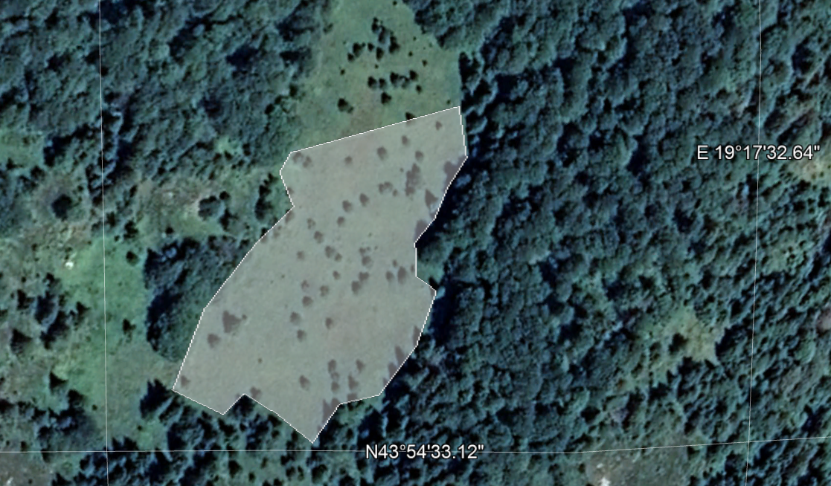
Slika 8a. Satelitski snimak površine “Mornički do” prije pripreme za sadnju
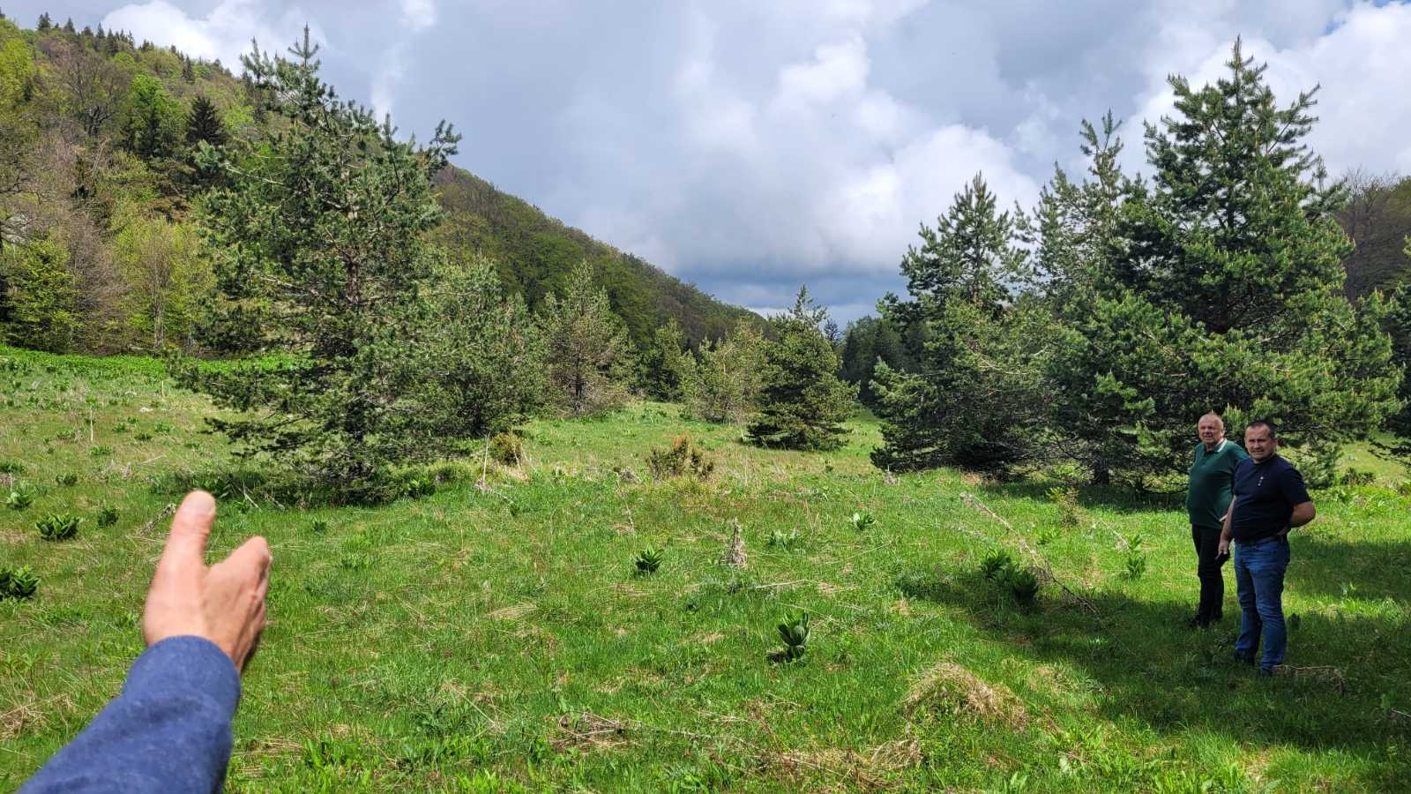
Slika 8b. Izgled površine u Višegradu (lokalitet Mornički do) – 29.03.2024 (@M. Mataruga)

Opis stanišnih uslova za odabrani lokalitet u Višegradu (detaljnije u Tab.5)
- Potencijalna površina: 1,1ha
- Nadmorska visina: 1.570m
- Lokalni naziv: Mornički do
- Realna vegetacija: Festuco-Agrostidetum pinosum
- Okolna vegetacija: Cardamino savensis-Fagetum
- Potencijalna vegetacija: Piceetum inversum
- Tip zemljišta: LUVISOL
- Profil: Ol-f-Aoh-E-Bt-R
- Geološka podloga: krečnjačke drobine

ŠG “Sjemeć” Rogatica
Na području ŠG “Sjemeć” Rogatica prvi obilazak terena je urađen 28.03.2024. godine. Tom prilikom su pregledane tri potencijalne površine poslije više prijedloga i usaglašavanja sa lokalnim šumarskim inženjerima.
Poslije izbora adekvatne površine koja nije bila u vlasništvu ŠG “Sjemeć” Rogatica i svih urađenih analiza i priprema predložena je nova površina koja u kompleksu radilišta na Sjemeću. Ista je odmah prepoznata kao najkvalitentija i sve dalje aktivnosti su rađene na ovoj površini.

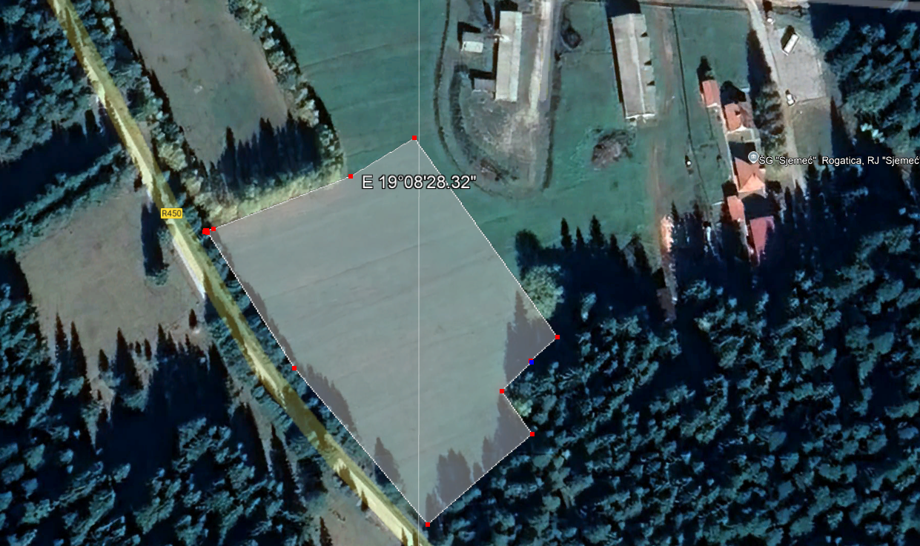
Slika 9a. Satelitski snimak površine “Sjemeć”- Rogatica prije pripreme za sadnju
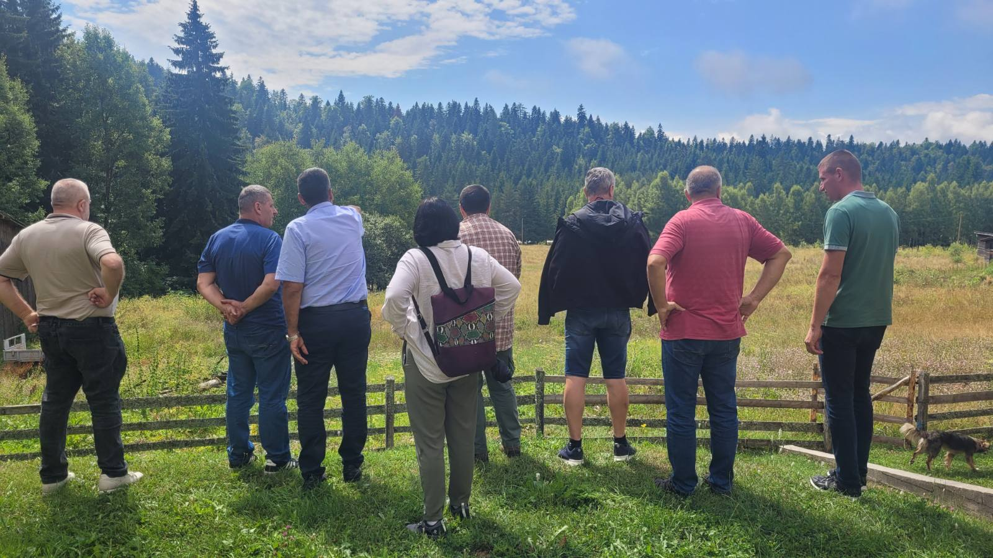
Slika 9b. Pogled na površinu iz dvorišta radilišta u Rogatici (lokalite Sjemeć) – 24.07.2024 (@M. Mataruga)

Opis stanišnih uslova za odabrani lokalitet u Rogatici (detaljnije u Tab. 5)
- Potencijalna površina: 1,5ha
- Nadmorska visina: 1.235m
- Lokalni naziv: Sjemeć
- Realna vegetacija: Cynosurion cristati
- Okolna vegetacija: Abieti-Piceetum
- Potencijalna vegetacija: Piceo-Abieti-Fagetum
- Tip zemljišta: Distrokambisol
- Profil: Ol-f-Aoh-(B)v-C
- Geološka podloga: Rožnjaci sa nešto pješčara

ŠG “Drina” Srebrenica
Obilazak ovog lokaliteta je urađen 07.06.2024. godine i predstavlja stanišno najbolji lokalitet među svim analiziranim. Poslije obilaska ovog lokaliteta analiziran je još jedan, ali je u startu konstatovano niz nedostataka: česti požari, dalekovod preko većeg dijela površine, ranije pošumljeno smrčom, većeg nagiba, više stabala koja bi trebalo krčiti i sl. Zato se ovdje prikazuju podaci samo za odabranu površinu.
Opis stanišnih uslova za odabrani lokalitet u Srebrenici (detaljnije u Tab.5)
- Potencijalna površina: 3,1ha
- Nadmorska visina: 860-890m
- Lokalni naziv: Karačići-Ljeskovik
- Realna vegetacija: Pteridietum
- Okolna vegetacija: Luzulo-Fagetum
- Potencijalna vegetacija: Abieti-Piceetum
- Tip zemljišta: Luvisol
- Profil: Ol-f-Aoh-E-Bt-R
- Geološka podloga: Kvarc-filiti
Površina se nalazi u vlasništvu ŠG “Drina” Srebrenica, sjeverozapadne ekspozicicije sa blagim padom terena, uz uklanjanje malog broja stabala odmah podesna za obradu. Preporuka da se aktivnosti usmjere upravo na ovu površinu uz napomenu da je ocjenjena kao najbolja među svim analiziranim površinama.
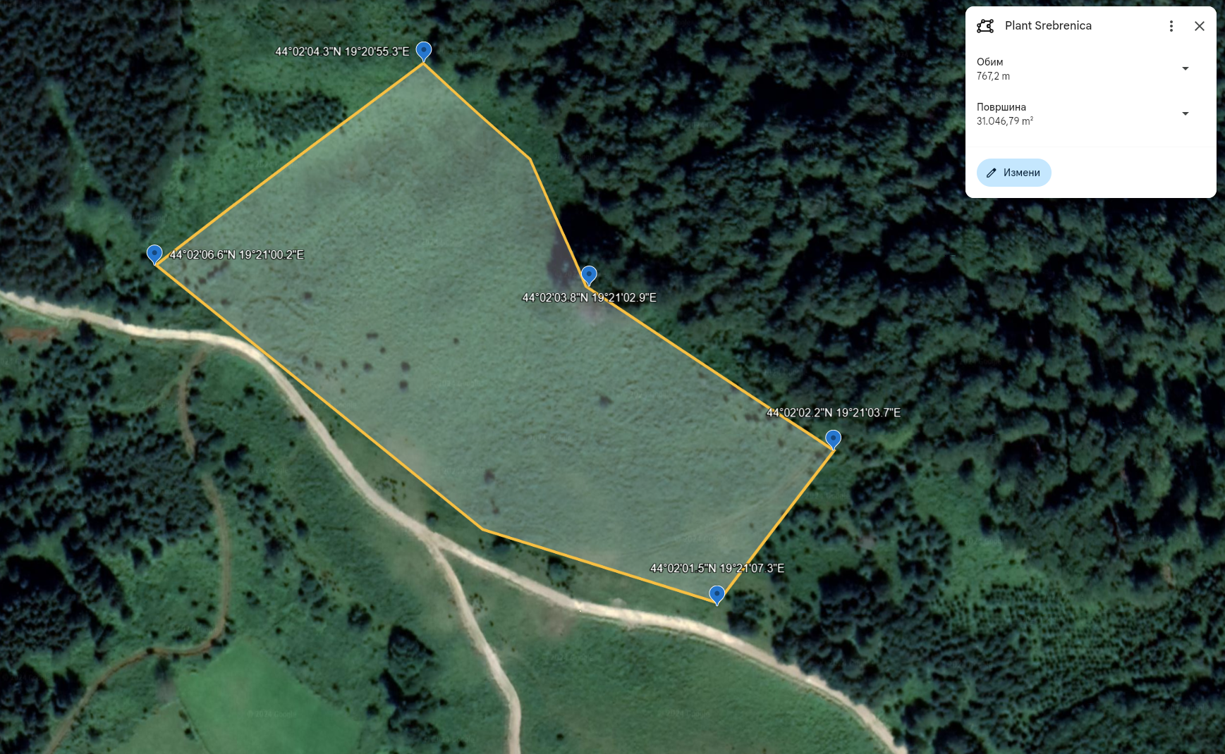
Slika 10a.Satelitski snimak površine u “Karačići” Srebrenica
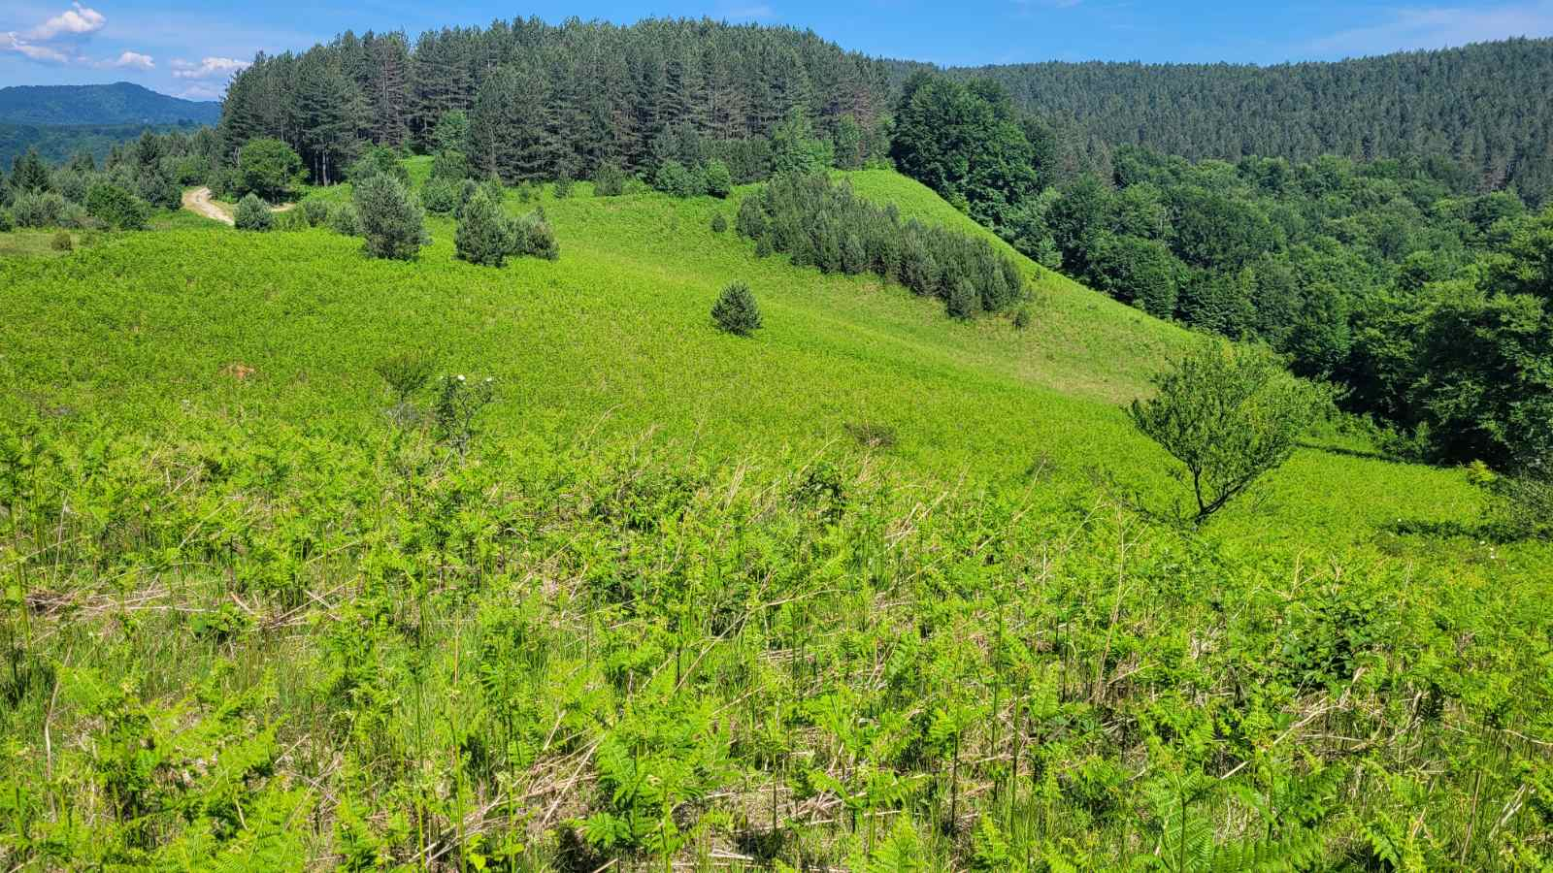
Slika 10b. Izgled površine Srebrenici (Karačići) – 07.06.2024. godine (@M. Mataruga)

Tabela 5. Detaljan opis zajednica, staništa i pedoloških profila za analizirane površine
Datum | 2024.05.20. | 2024.10.10. | 2024.06.07.
lokalitet | Morački Do | Radilište Sjemeć | Karačići, LJeskovik
ŠPP, GJ, odjel | Višegrad | Rogatičko | Srebreničko, G. Jadar, [67]
Makro-orografija | VELIKI STOLAC | SJEMEĆ | DRINA
Nadm. visina | 1580 | 1240 | 930
Konfiguracija | udolina | blaga padina | padina
realna vegetacija | Festuco-Agrostidetum pinosum | Cynosurion cristati | Pteridietum
okolna vegetacija | Cardamino savensis-Fagetum | Abieti-Piceetum, културе брезе, те рубне суксеције јасике и брезе. | Luzulo-Fagetum, културе б. бора
potencijalna vegetacija | Piceetum inversum | Piceo-Abieti-Fagetum | Abieti-Piceetum
supstrat | krečnjačke drobine | rožnjaci | kvarc-filiti
stjenovitost % | 0 | 0 | 0
kamenitost % | 0 | 0 | 0
profil | Ol-f-Aoh-E-Bt-R | Ol-f-Aoh-(B)v-C | Ol-f-Aoh-E-Bt-R
tip | LUVISOL | Distrokambisol | LUVISOL
podtip | - | - | silikatni
Iskopana dubina (cm) | 50 | 60 | 80

Tabela 5-nastavak. Detaljan opis zajednica, staništa i pedoloških profila za analizirane površine
Datum | 2024.05.20. | 2024.10.10. | 2024.06.07.
lokalitet | Morački Do | Radilište Sjemeć | Karačići, LJeskovik
O
Ol - debljina (cm) | 1 | - | 3
Of - debljina (cm) | 1 | 1 | 1
Oh - debljina (cm) | 0 | 2 | 0
Skelet - veličina (cm)
skelet - količina (%)
A
Aoh - debljina (cm) | 8 | 6 | 13
Tekstura |  | Praškasta ilovača | Praškasta ilovača
Sadržaj gline (%)
Sadržaj praha (%)
sadržaj pijeska (%)
Struktura - oblik |  |  | Mrvičasta
struktura - veličina (mm) |  |  | 2
struktura - izraženost |  |  | Slaba
Skelet - veličina (cm)
skelet - količina (%)
skelet - stijene
boja
(B)v / (B)rz / E / Eg
(B)v - debljina (cm) | 35 | 15 | 30
Tekstura | prahulja | Pjeskovita ilovača | Ilovača
Sadržaj gline
Sadržaj praha
sadržaj pijeska
Struktura - oblik | mrvičasta | Mrvičasta | Mrvičasta
struktura - veličina (mm) | 1 | 1 | 2-3
struktura - izraženost |  | Slaba | Srednja
Skelet - veličina (cm) | 10 | 3-8-13
skelet - količina (%) | 5 | 20 | 0
skelet - stijene | šljunak krečnjak | Rožnjaci
Bt / Bg
Bg - debljina (cm) |  | >20 | 30
Tekstura | praškasta ilovača | Glinovita ilovača | Glinovita ilovača
Sadržaj gline
Sadržaj praha
sadržaj pijeska
Struktura - oblik |  | Zrnasta | Mrvičasta
struktura - veličina (mm) |  | 2-3 | 2-3
struktura - izraženost |  | Slaba | Slaba
Skelet - veličina (cm) | 2-3-5 | 2-4-7 | 7
skelet - količina (%) | 25 | 15 | 5
skelet - stijene | krečnjaci | Rožnjaci | Kvarc-filiti
boja | tamnooker-smeđ | Oker
R | krečnjačke drobine | Rožnjaci sa nešto pješčara i krečnjaka | kvarc-filiti sa argiloštima i mikašistima

Šeme sadnje i osnivanje plantaža

Osnovni principi i koncept koji opredjeljuje način osnivanja (prevashodno šemu sadnje) ovih plantaža su:
- Funkcija ex situ konzeracije genofonda ugroženih populacija omorike
- Funkcija testova potomstva kroz ugrađene linije polusrodnika i populacije
- Funkcija potencijalne sjemenske plantaže u skorijoj budućnosti
- Jednak broj i nasumičan raspored sadnica unutar linija polusrodnika i populacija
- Raspored sadnica koji daje prednost alogamiji, ali ne isključuje mogućnost autogamije
- Akcenat na unutarpopulacionoj kombinatorici ukrštanja
- Metapopulaciona struktura svojstvena prirodnom rasporedu populacija omorike
- Podobnost lokacije i staništa gdje se osniva plantaža
- Obilježavanje sadnica, orijentacija u prostoru i mogućnost održavanja i mjera njege
- Specifičnost prozvedenog sadnog materijala
Uporedo sa napred navedenim generalnim principima osnivanja plantaža raspored populacija, linija polusrodnika i brojnost sadnica u plantažama su takođe bili uslovljeni:
- Oblikom parcele na kojoj je osnivanja plantaža. Raspored je trebalo prilagoditi obliku parcele na taj način da se najbolje iskoristi površina, a da se pri tome zadrže svi napred pobrojani principi.
- Brojem proizvedenih sadnica. Napred je već navedeno da broj sadnica nije bio isti u svim linijama zato što nije sakupljena ista količina sjemena na svakom stablo i što klijavost nije bila ista kod svake linije polusrodnika. Da bi se maksimalno iskoristile raspoložive sadnice broj sadnica za svaku liniju i u svakoj plantaži nije isti.
- Tokom pripreme staniša za sadnju javili su se sitni operativi problemi (kamen, TT stub, plitak pedološki profil) zbog čega je šema sadnje moral biti korigovana tokom obilježavanja i sadme sadnje.
- Imajući u vidu da je plantaža u Višegradu veoma blizu prirodnom lokalitetu omorike na Velikom Stocu ovdje je odlučeno da se sade samo sadnice koje vode porijeklo iz ove populacije kako bi se onemogućila „genetička kontaminacija“ ove značajne prirodne populacije.
Uglavnom, ovdje prikazane šeme sadnje predstavljaju realno stanje na terenu u konačnom obliku tj. onako kako su sadnice zasađene na terenu.

Funkcija ex situ konzeracije genofonda ugroženih populacija omorike
Pod ex situ očuvanjem genetičkih resursa podrazumijeva se održavanje populacija, individua ili reproduktivnog materijala izvan mjesta prirodnog javljanja. Zasadi u obliku plantaža predstavljaju najbolji primjer ex situ konzervacionih mjera čuvanja genetičkih resursa određene vrste. Ovaj oblik očuvanja genetičkih resursa šumskog drveća se uglavnom bavi uzorkovanjem i održavanjem što je moguće veće genetičke varijacije unutar i između populacija odabrane vrste (Mataruga i sar. 2013).
Ex situ očuvanje se obično primjenjuju u dobro definisanim situacijama, kada se želi ostvariti jedna od četiri kategorije (FAO 1989):
- da se zaštite populacije ili individue koje su u opasnosti od fizičkog uništenja i kada in situ očuvanje nije moguća;
- za očuvanje populacija koje su u opasnosti od genetičkog propadanja (redukcije genetičke raznolikosti);
- da se obezbjedi lako dostupno, kontinuirano snabdijevanje reproduktivnog materijala, bilo stvaranjem nosioca proizvodnje (sjemenske plantaže) ili putem skladištenja (banke sjemena);
- da se dozvoli komercijalno poboljšanje vrsta kroz oplemenjivačke aktivnosti i snabdijevanje genetički poboljšanog reproduktivnog materijala.
Ex situ konzervacioni zasadi su definisani kao zasadi/plantaže osnovane izvan mjesta prirodnog staništa genetičkih resursa, imajući u vidu jedan ili više ciljeva. Često, cilj će biti da se uspostave populacije koje održavaju u najvećoj mogućoj mjeri prvobitne genetičke varijabilnosti i omogućavaju dugoročnu adaptaciju na lokalne uslove na mjestu gdje su osnovani. Osnivanje na nekoliko lokaliteta (Rogatica, Srebrenica i Višegrad) će osigurati neočekivane gubitke, a takođe će omogućiti dodatno prilagođavanje na niz različitih ekoloških uslova. Glavni cilj aktivnosti jeste uspostavljanje zdravog, snažnog i potpuno bezbjednog zasada.

Funkcija testova potomstva kroz ugrađene linije polusrodnika i populacije
Različite populacije u programu oplemenjivanja šumskog drveća predstavljaju genetički resursi karakterisani genetičkom varijabilnosti i nude potencijal za ostvarivanje posebno željenih osobina, te su tako vrijedni višefunkcionalni poligoni za oplemenjivačke programe, ali i za očuvanje genetičkih resursa. Koliko dobro oni očuvaju genetičku varijabilnost zavisi od nekoliko faktora, npr. veličina i postupak inicijalnog uzorkovanja, veličina oplemenjivačke populacije, intenzitet selekcije, tip selekcije, nivo inbridinga i dugoročno održavanje populacija.
Krajem XX vijeka je preporučeno da se očuvanje i dugoročno oplemenjivanje trebaju istovremeno ostvariti u istim populacijama (Danell 1993, Erikson i sar. 1993). Genetički testovi na otvorenom prostoru su osnovani u programima oplemenjivanja drveća za različite svrhe. Najčešći ovakvi testovi su testovi potomstva koji su zasađeni da procjene vrijednosti roditelja te da budu uključeni u oplemenjivačke populacije ili sjemenske plantaže. Oni su uspostavljeni od sadnica linija polusrodnika - poznata majka (eng. half-sib progeny) iz slobodnog oprašivanja u prirodnim sastojinama ili sjemenskim plantažama, ali takođe mogu biti zasnovana na linijama punog potomstva – poznat otac i majka (eng. full sib progeny) iz specifičnog dizajna ukrštanja. Testovi potomstva su postavljeni u dizajnu sa ponavljanjima i mogu da se sade po principu jedno stablo u jednoj parceli ili u više parcela. Testovi potomstva bi trebalo da budu zasađeni na nekoliko lokacija sa različitim uslovima. Broj sadnica po porodici i staništu može da varira, ali je najčešće između 15 i 40. Ovakvi testovi mogu da se osnuju i kao izbor za nove generacije oplemenjivačkih populacija i mogu da se konvertuju u generativne sjemenske plantaže (Mataruga i sar 2013).
Ovakvi poljski ogledi su posebno značajni iz dva razloga: skeniranje genetičke otpornosti na insekte, bolesti i sisare, kao i za proučavanje posljedica globalnih klimatskih promjena i proizvodnju materijala sa navedenim i direktnim genetičkim varijacijama u svojstvima vezanim za klimatske adaptacije (Lipow i sar 2002, 2003). Odnosi linija polusrodnika biće važni za identifikaciju procenta preživljavanja, dinamike rasta, varijabilnosti u habitusu, ali isto tako i za identifikaciju niskih frekvencija ili recesivnih alela. Dostupne informacije o drugim osobinama omogućavaju da se procjene genetičke veze između osobina. Prve generacije testova potomstva često sadrže veliki broj porodica iz različitih populacija u istoj ekološkoj zonu.
Neki od ovih testova stoga treba da budu upravljani i održavani kao ex situ konzervacijski zasadi za očuvanje genetičkih resursa. Šumarski genetičari su uspostavili poljske eksperimente sa provenijencijama, porodicama i klonovima u druge svrhe a ne samo u oplemenjivačke programe. Takvi ogledi su obezbijedili vrijedno znanje o raspodjeli genetičkih varijacija u fenotipskim osobinama, koje se koriste u oplemenjivanju i za planiranje i sprovođenje programa genetičkog očuvanja. Kao i u oplemenjivačkim ogledima, veliki dio ovih testova su planirani da obezbijede genetičke informacije u kratkom periodu, recimo 10-20 godina. U našem slučaju na lokalitetu u Rogatici planirano je praćenje 70, u Srebrenici 65 i u Višegradu 16 linija polusrodnika.

Funkcija potencijalne sjemenske plantaže u skorijoj budućnosti
Pored očuvanja originalne genetičke varijabilnosti, konzervacioni zasadi mogu predstavljati izvor reprodukcionog materijala za komercijalnu upotrebu. Otuda je potrebno pažljivo razmatranje prilikom uspostavljanja i upravljanja takvim zasadom kako bi isti u datom momentu mogao biti sjemenska plantaža.
Termin sjemenske plantaže se najčešće koristi u kontekstu oplemenjivanja da označi jedinicu masovne proizvodnje genetički kvalitetnijeg sjemena. Međutim, određen tip sjemenskih plantaža može da se osnuje da bi se ispunili specifični genetički ciljevi očuvanja bez dijela oplemenjivačkog programa, a zatim će kasnije biti označene kao konzervacijske sjemenske plantaže. Cilj može biti da se sačuva ili čak poveća genetička varijabilnost zbirki pojedinačnih stabala ili malih populacija koje imaju ugrožen status, nedovoljnu fruktifikaciju ili nepoželjno oprašivanje u njihovom prirodnom okruženju. To se u većini slučajeva odnosi na rijetke vrste, ili one sa disjunktivnim (razbacanim) arealom. Prikupljanje dovoljnog broja klonova (ili linija polusrodnika) rasutih po velikoj, ali ekološki sličnoj oblasti, predstavljaće novu populaciju koja će ukrštanjem proizvesti sjeme sa visokim genetičkim diverzitetom. Potomstvo može biti sađeno u šumi ili izloženo prirodnoj selekciji na različitim lokalitetima (Mataruga i sar. 2013).
Sarvas (1970) je klasifikovao sjemenske plantaže, u zavisnosti od porijekla materijala od koga se osnivaju, na klonske (sadni meterijal proizveden vegetativnim načinom razmnožavanja) i generativne sjemenske plantaže (sadni materijal proizveden iz sjemena). Isti autor dalje generativne sjemenske dijeli na:
- plantaže u kojima su posadjene sadnice koje vode porijeklo od slobodnog oprašivanja;
- plantaže koje se sastoje od sadnica proizvedenih kontrolisanim oprašivanjem izmedju plus stabala i
- plantaže u kojima se istovremeno provjerava potomstvo, proizvedeno bilo kontrolisanim bilo slobodnim oprašivanjem. Pri osnivanju ovih plantaža poštuje se princip koji se primjenjuje kod testova potomstva, a kasnije, kao rezultat proreda, kojima se uklanjaju nepoželjna i prekobrojna stabla, dobije se plantaža koja služi za dugogodišnju proizvodnju sjemena.
Sjemenske plantaže su vještački zasadi za masovnu proizvodnju sjemena iz oplemenjivačkog programa za komercijalne potrebe šumarstva. One treba da dostave obilne prinose genetički kvalitetnijeg sjemena za visok prinos novoosnovanih zasada ili plantaža u određenoj ekološkoj zoni. Istraživanja su pokazala da količina genetičke varijacije prisutne u prirodnim populacijama može biti zadržana ili čak povećana u odabranom skupu roditelja (El-Kassaby 2000). Ipak, donekle smanjene genetičkog diverziteta je pronađeno kod potomstva iz druge generacije sjemenskih plantaža na osnovu smanjenog izabranog skupa roditelja. Ovi rezultati pokazuju da posebno prve generacije sjemenskih plantaža mogu biti dragocjen genetički resurs čak i nakon što njihova funkcija prestane biti komercijalna produkcija sjemena.
Brojnost genotipova, linija polusrodnika i blokova u potpunosti obezbeđuje mogućnost kasnijeg korišćenja plantaže u svrhe proizvodnje genetički kvalitetnog sjemena, ali i testiranje potencijalnih kombinatorika ukrštanja i proizvodnje sadnog materijala oplemenjenih svojstva za sjemenske plantaže druge, treće i slijedećih generacija.
Iako u osnovi ove plantaže predstavljaju konzervacione zasade sa ciljem očuvanja genofonda ugrožene vrste one imaju tendenciju da sutra budu registrovane i kao sjemenske plantaže. S obzirom da su osnovane od sadnica proizvedenih od sjemena poznatih majki – linije polusrodnika (familije ili half-sib lines), prema navedenoj klasifikaciji po Sarvas-u, plantaže Pančićeve omorike odgovaraju trećoj kategoriji. Generativne plantaže podižu se od half-sib ili full-sib potomstva selekcionisanih i poznatih materinskih stabala. Za svako stablo je poznate morfološke karakteristike kao i geografska širina, dužina i nadmorska visina.
Najveći broj svojstava omorike koje se žele unaprediti i poboljšati, putem oplemenjivanja, kao što su visina stabala, prečnik stabala, punodrunost debla, broj šišarica, broj sjemenki u šišaricama, težina sjemena, prinos suve ili svježe materije itd. spadaju u kvantitativna metrička svojstva. Ta svojstva su redovno uslovljena dijelovanjem većeg broja gena kod kojih svaki doprinosi obrazovanju i ekspresiji konkretnog svojstva, a najčešće imaju aditivni efekat. Takvi geni zbog slabije izraženog pojedinačnog efekta, nazivaju se minor geni. Budući da ih ima više, upotrebljava se i izraz poligeni. Razvoj i ekspresija kvantitativnog svojstva u znatnoj mjeri zavise od dijelovanja faktora spoljašnje sredine. Oni mogu modifikovati efekat poligena. Stoga i unutar jedne linije polusrodina biljke nisu jednake visine, svako stablo nema isti broj šišarica, postoje razlike između biljaka u morfologiji i strukturi krošnji, u dinamici i obimu prirasta itd. S obzirom, na to da je čista linija praktično homozigotna i da neposjeduje genetsku varijabilnost, promjenijivost kvantitativnih karaktera posljedica je djelovanja faktora spoljašnje sredine, tj. ekološke je prirode i ispoljava se u vidu normalne distribucije frekvencija. Ovakav karakter manifestacije kvantitativnih svojstava otežava selekciju nakon hibridizacije, jer se u potomstvu isprepliću genetska i ekološka varijabilnost, a uspjeh selekcije zavisi od efekata gena i heratabilnosti dotičnog svojstva prema kome se vrši selekcija.
Djelovanje gena za kvantitativna svojstva najčešće je adativno tj. kada se sabira efekat svakog od njih mogu proizvesti fenotip koji predstavlja zbir pozitivnih i negativnih efekata pojedinih gena. Adativno djelovanje gena i uticaj spoljne sredine na njih uvijek daju kontinuiranu distribuciju frekvencija sa srednjom vrijednošću jednakom manje-više roditeljskom prosjeku. Pojedini geni za kvantitativna svojstva mogu imati dominantan efekat. U takvim slučajevima srednja vrijednost potomaka biće bliža srednjoj vrijednosti jednog roditelja, a u F₂ generaciji distribucija frekvencija neće pokazivati simetričnu, nego asimetričnu kontinuiranu varijabilnost u pravcu roditelja nosioca dominantnih gena. Kada je dominantnost potpuna fenotipska vrijednost potomaka jednaka je vrijednosti jednog od roditelja. Za uspjeh selekcije odlučujuća je genetska varijabilnost u half-sib familijama. Uspjeh selekcije zavisi ne samo od odnosa genotipske i ekološke varijabilnosti, nego i od komponenata genotipske varijabilnosti o kojima ćemo dobiti pravovremene informacije upravo iz ovog specijalizovanog generativnog semenskog objekta.
Rezultati uporednih analiza sjemena i sadnog materijala navedenih kategorija i genetičkih kompozicija iz ovih plantaža obezbjediće izbor roditeljskih individua sa dobrom opštom i posebnom kombinatornom sposobnošću za osnivanje klonskih sjemenskih plantaža druge generacije ili specijalizovanih klonskih sjemenskih plantaža od najboljih materinskih stabala kako bi se obezbijedila proizvodnja genetički dobrog i superiornog sjemenskog i sadnog materijala. Za koji od ovih genetskih kompozicija reproduktivnog materijala će biti usmjeren naš interes zavisi od toga da li se radi o samooplodnim ili stranooplodnim materinskim biljkama, od toga za kakve silvitehničke uslove se stvara repromaterijal, a i od zahtjeva tržišta. Svi ti faktori se moraju razmotriti, tako da već na početku proizvodnje sjemena ili sadnog materijala bude jasno kakav genotip „sorte“ želimo stvoriti, (čista linija, čista sorta, jednolinijska, multifamilijska, sintetska sorta, hibridna sorta, mutantna sorta, klonska sorta itd.). Adaptivnost sortnog sjemena omorike većina istraživača definiše na genetsku sposobnost sorte da stvori stabilan i visok prinos u raznovrsnim uslovima spoljašnje sredine. Navedeni tipovi sorti se svakako razlikuju po svojoj adaptivnosti ili prilagodjenosti uslovima sredine, pa se može govoriti o generalnoj ili širokoj adaptivnosti i specifičnoj ili uskoj adaptivnosti. Smatra se kao pravilo da sorte široke adaptivnosti daju stabilne prinose u velikom arealu raznih uslova sredine ali na nižem nivou, dok sorte uske adaptivnosti imaju visok genetski potencijal za prinos i daju visoke prinose u povoljnim uslovima, a niske prinose u nepovoljnim uslovima sredine.

Jednak broj i nasumičan raspored sadnica unutar linija polusrodnika i populacija
Veoma je važno da broj zasađenih jedinki treba biti dovoljno velik da osigura potpuno zreo zasad, čak i sa nekim stepenom degeneracije i sušenja usljed konkurencije. Zato se svaka linija polusrodnika predstavlja sa većim broje sadnica zasađenih u različitim mikrostanišnim uslovima kako bi uticaj spoljašnje sredine bio jednako raspoređen na sve ugrađene genotipove.
S obzirom da je šumsko drveće ksenogamno raspored pojedinih linija polusrdonika treba biti slučajan, kako bi se obezbijedila jednaka šansa da svaki genotip ili linija polusrodnika ima istu mogućnost ukrštanja sa drugim. Kod djelimično autogamnih biljaka (gdje se prema ranijim literaturnim navodima ubraja i omorika), plantaže mogu poslužiti za proizvodnju pozitivnih i negativnih homozigota, a u cilju najintenzivnije analize, očuvanja i rekonstrukcija genofonda autogamnih vrsta.
Dosadašnja saznanja govore u prilog nejednakom učešću stabala omorike u distribuciji sjemena i disperziji polena (Aleksić et al. 2022) što se u ovom momentu ne može znati sve do momenta fruktifikacije ugrađenih genotipova. Istim brojem sadnica svake linije polusrodnika daje se jednaka šansa svakom stablu i liniji polusrodnika da „sutra“ u slobodnom oprašivanju učestvuje u stvaranju sjemena (next generation).
Zato je svaka linija polusrodnika predstavljena sa 7 sadnica u redu koji čini jednu liniju polusrodnika, a koje su opet poredane rednim brojevima unutar jedne populacije. Na ovaj način svaka linija polusrodnika je predstavljena istim brojem sadnica (genotipova) u populaciji, a time i u bloku odnosno čitavoj plantaži. Broj blokova (ponavljanja) je definisan površinom na kojoj se osniva plantaža. U Rogatici je planirano 3 bloka., u Srebrenici 7, dok je u Višegradu planirano 6 blokova pri čemu se ovdje sade samo linije porijeklom iz Velikog Stoca sa većom količinom sadnica po svakoj liniji (opet uslovljeno slobodnim prostorom).

Raspored sadnica - prednost alogamiji - ne isključuje autogamiju
Efekat selekcije i uspjeh u oplemenjivanju neke vrste u velikoj mjeri zavisi od sistema oplodnje, tj. načina razmnožavanja roditeljskih stabala. Postoje dva glavna sistema oplodnje:
- ukrštanje u srodstvu – autogamija (samooplodnja ili inbridign) i
- ukrštanje nepovezanih jedinki - alogamija (stranooplodnja ili outbreeding).
Samooplodnja je najviši uzgoj u srodstvu koji se kod biljnih vrsta može ostvariti, a odmah zatim dolazi do sličnih manifestacija ukrštanjem linija polusrodnika. Ukrštanje u srodstvu polusrodnika takodje dovodi do homozigotnosti u svim osobinama ukoliko ne dolazi do strane oplodnje (hibridizacije) i pojave mutacija. U sistemu samooplodnje ili ukrštanja linija polusrodnika odvija se proces homozigotacije i homozigotnost se postiže relativno brzo i u slučajevima kada se pođe od potpune heterozigotnosti. U sljedećim generacijama homozigotne individue, s obzirom da je ukrštanje u srodstvu, davaće isto tako homozigotno potomstvo, dok ce heterozigotne individue davati homozigotno i heterozigotno potomsto u približnom odnosu 50:50%. Ukoliko se roditelji razlikuju u većem broju parova gena homozigotnost se postiže sporije, prema tome, razmožavanje u srodstvu i samooplodnja brzo dovode do homozigotnog stanja, bez obzira na broj heterozigotnih parova gena koji su bili prisutni u početku. S obzirom, da brzina uspjeha u oplemenjivanju samooplodnih biljaka zavisi od vremena kada se postigne homozigotnost za svojstva koja se žele ostvariti oplemenjivanjem, što je opt uslovljeno brojem i efektom gena za konkretno svojstvo (Isajev, 1987).
Suprotno prednostima ukrštanja u srodstvu iznosi se niz poznatih činjenica u korist promocija heterozigotnosti. U prirodi je Pančićeva omorika samooplodna, ali i stranooplodna vrsta (Kuittinen i Savolainen 1992), okarakterisana sa godišnjom i pojedinačnom oscilacijom u proizvodnji sjemena (Jevtić 1960). Kako omorika ima relativno mali broj hromozoma (2n = 24) znatan broj gena je vezan. Ukoliko su dva pozitivna svojstva vezana, takva roditeljska kombinacija je poželjna. No koliko u jednoj sorti vezano jedno pozitivno i jedno negativno svojstvo, onda je potrebno izvršiti rekombinaciju gena sa drugim roditeljem. U tom slučaju, usljed vezanosti gena, u potomstvu nakon ukrštanja, razvija se najveći broj roditeljskih kombinacija gena, a rekombinacije gena mogu se javiti samo kao rezultat krosingovernih gameta. Koliki će biti broj rekombinata zavisi od udaljenosti genskih lokusa koji su u pitanju. Ako je riječ o dva vezana, dosta udaljena genska lokusa, broj očekivanih rekombinacija se može dobiti u relativno ne velikoj populaciji potomaka naredne generacije. Ako je broj vezanih genskih lokusa tri i više, udaljenost lokusa mala, potrebna je veoma velika populacija i veoma je teško naći očekivane rekombinacije (Isajev, 1987).
Dosadašnji rezultati u proučavanju efekata samooplodnje test stabala omorike (Tucović i Isajev 1982), kao i poznavanja punog značaja inbridinga, kao strategije u oplemenjivanju biljaka, analizom efekata njegovog spontanog odvijanja unutar half-sib familija, može omogućiti bliže upoznavanje genetskog potencijala omorike, koji čini osnovu morfološkog i fiziološkog varijabiliteta sjemenskog i sadnog materijala. Dalje upoznavanje prirode strukture i funkcionalnosti genofonda doprinijeće unapredjenju biljne proizvodje za buduće obuhvatnije - raznovrsnije korišćenje ove danas najpoznatije reliktno endemske vrste.

Akcenat na unutarpopulacionoj kombinatorici ukrštanja
Brojna istraživanja genetičke strukture Pančićeve omorike urađena do sada ukazuju na značajne međupopulacione razlike (Mataruga et al. 2020; Aleksić, 2008; Aleksić i Geburek 2010; Ballian et al. 2006, Šijačić-Nikolić 2001; Nasri et al. 2008). Iako često kontradiktorni rezultati na ovu temu sa novim tehnikama i tehnologijama analize DNK i naprednim markerima daje povoda da sve više autora ukazuje na značajnu međupopulacionu različitost.
U istraživanjima DNK strukture otkriveno je da skoro sve zapadne populacije pogođene šumskim požarima tokom 20. veka imaju znake nedavnog uskog grla, i zanimljivo je da obično zadržavaju svoju genetsku posebnost sugerišući preovlađujući razvoj sadnica sa lokalno preživelih stabala. U isto vrijeme, na području gde je pet susednih populacija bilo prisutno prije požara 1946–1947 (Fukarek 1951; Čolić 1987), trenutno se nalaze četiri populacije, Grad, Borov vrt, Crvene stijene i Šarena bukva. Raspoređene su na distanci 3 km i uglavnom se sastoje od jedinki koje su snažno pripisane istom i jedinstvenom genskom fondu. Ovo bi sugerisalo da efekti genetskog drifta mogu rasti brže na geografskoj udaljenosti većoj od 3 km, gde je protok gena vjerovatno izuzetno težak (Aleksić i Geburek 2014). S druge strane, populacija potpuno uništena i oporavljena dva puta u proteklih 100 godina, Karaula štula, veoma je genetski slična obližnjoj populaciji Veliki Stolac (udaljenost 500m), ali veoma različita od populacije Vidikovac (udaljenost 100m).
Ova vrsta je uvrštena na crvenu listu IUCN-a (Mataruga et al. 2019) i sedam populacija u Republici Srpskoj (BiH) predstavlja dio evropske mreže konzervacionih jedinica (GCU), čiji je cilj održavanje adaptivnog potencijala vrste (Koskela et al. 2013; Lefevre i dr. 2013), a koja je nedavno uspostavljena (EUFGIS 2007–2011).
Upravo zato autori (Mataruga et al. 2020) dokazuju da postojeća GCU mreža ne pokriva adekvatno genetsku raznolikost vrste. S obzirom na posebnu genetsku strukturu koja je vjerovatno povezana i sa istorijskim faktorima i sa ograničenjima protoka gena, dokazuje se da bi upotrebe ograničenog broja GCU-a za dinamičku konzervaciju vrste mogao biti rizičan. Iz svih naprede navedenih razloga kao ključna poruka stoji: „Visok nivo genetičke raznovrsnosti, izražena genetička struktura i ograničenja protoka gena kod omorike, ukazuju na strategiju „jedna populacija-jedna jedinica“ za stvaranje mreže genetičke konzervacije (Mataruga et al. 2020).
Zato je prilikom definisanja šeme sadnje koncept da sve linije polusrodnika iste populacije budu grupisanje u jednu cjelinu.

Metapopulaciona struktura kao garant očuvanja genofonda
Sveukupno očuvanje genetičkih resursa neke vrste je najefikasnije u sistemu sa nekoliko prilično malih populacija koje se uspostavljaju pod različitim uslovima (Namkoong 1984, Eriksson i sar. 1993). Skup od 20 subpopulacija, svaka sa efektivnim brojem individua u populaciji od najmanje 50, jeste nešto što se može predložiti. Genetički resursi ex situ populacija osnovani na ovaj način od izvornih populacija će biti sačuvani i dalje će se razviti u toku evolutivnih procesa na različitim lokacijama. U isto vrijeme, opšte je poznato da se danas Pančićeva omorika nalazi u malim često prostorno izolovanim populacijama. Njihova veličina čini ih ranjivim na lokalne pritiske na životnu sredinu, stohastičnost životne sredine, inbriding i demografske izazove. Takava raspored iz prirode treba biti „kopiran“ i u plantažama odnosno ex situ zasadima ove vrste. Upravo zato kod rasporeda sadnica i šeme sadnje polazi se od pojma metapopulacione strukture.

Uopšte o pojmu metapopulacione strukture
Metapopulacija se sastoji od grupe prostorno odvojenih populacija iste vrste koje međusobno djeluju na nekom nivou. Termin metapopulacija je prvi upotrebio Ričard Levins 1969. godine da bi opisao model dinamike populacije insekata štetočina na poljoprivrednim poljima, ali ideja je najšire primjenjena na vrste u prirodno ili vještački fragmentisanim staništima. Po Levinsovim sopstvenim riječima, sastoji se od „populacije populacija“. Teorija metapopulacije je prvo razvijena za kopnene ekosisteme, a zatim je primenjena na morsko carstvo.
Metapopulacija, u ekologiji, predstavlja regionalnu grupu povezanih populacija iste vrste. Svaka metapopulacija se kontinuirano mijenja povećavanjem (rađanjam i useljavanjam) i smanjenjem (smrću i emigracijom), kao i pojavom i razgradnjom lokalnih populacija sadržanih u njoj. Kako lokalne populacije date vrste variraju u veličini, one postaju podložne izumiranju tokom perioda kada je njihov broj mali. Izumiranje lokalnih populacija je uobičajeno kod nekih vrsta, a regionalna postojanost takvih vrsta zavisi od postojanja metapopulacije.
Generalno se smatra da se metapopulacija sastoji od nekoliko različitih populacija zajedno sa širim područjem pogodnog staništa koje je trenutno nenaseljeno posmatranom vrstom. U klasičnoj teoriji metapopulacije, svaka populacija je u relativnoj nezavisnosti od ostalih populacija i na kraju izumire kao posljedica demografske stohastičnosti (fluktuacije u veličini populacije usled slučajnih demografskih događaja); što je populacija manja, veće su šanse za inbriding depresiju koja rezultira izumiranjem. Iako pojedinačne populacije imaju ograničen životni vijek, metapopulacija u cjelini je često stabilna jer će geni migranti iz jedne populacije i vjerovatno ponovo kolonizovati stanište koje je ostalo otvoreno zbog izumiranja. Oni takođe mogu emigrirati u malu populaciju i spasiti tu populaciju od izumiranja (tzv. efekat spasavanja). Takav efekat spasavanja može se desiti jer opadanje populacije ostavlja otvorene mogućnosti za „spasioce“. Iako nijedna pojedinačna populacija možda ne može da garantuje dugoročni opstanak date vrste, kombinovani efekat mnogih populacija može to da učini.
Modeliranje metapopulacija je važno sredstvo u očuvanju ugroženih vrsta u fragmentiranim predjelima, posebno onih koji zavise od resursa koji su pod uticajem klime. U suštini, metapopulacija je novo svojstvo međuzavisnih podpopulacija, od kojih svaka doživljava asinhrono izumiranje i rekolonizaciju (Levins 1969, Hanski 1999). Rani modeli metapopulacija bili su matematički razumljivi i intuitivni, ali vjerovatno neadekvatni da bi se objasnila dinamika u većini prirodnih sistema (Harrison 1991).
Ideja o metapopulaciji se fokusira na prostornu isprekidanost populacija i njenu ulogu u dinamici populacije, stabilnosti populacije, koegzistenciji vrsta i evolucionim procesima. Na najjednostavnijem nivou, kolonizacija i izumiranje lokalnih populacija u regionalnim metapopulacijama su ključni, ali se metapopulacije generalizuju na metazajednice za proučavanje interakcija vrsta i razmatraju opšte uloge prodorne prostorne populacijske strukture prirode. Ove studije pokazuju da interakcije između nelinearnih populacionih procesa i heterogenosti u prostoru i vremenu duboko utiču na populacione ishode sa velikim implikacijama na koncepte ravnoteže, neravnotežne dinamike, regulacije stanovništva, evolucionih procesa i efekata klimatskih promena.
Metapopulaciona struktura je primjenjena i kod osnivanja sjemenske plantaže crnog bora u Srbiji (Tucović i Isajev 1991). Ova plantaža se sastoji iz više ponovljenih, više manje srodnih struktura (subplantaža ili blokova) koje obezbeđuju veću rodnost, bolju ekonomičnost, genetičku raznovrsnost, bolju adaptivost na sve ekološke nedaće, kao i stabilnost i mogućnost proizvodnje sortnog sjemena (Mataruga 1998). Ova sjemenska plantaža sa 40 linija polusrondnika u tri ponavljanja čini jednu subplantažu (blok) koja se ponavlja u pet puta. Ponavljanje istih linija polusrodnika u različitim mikrostanišnim uslovima obezbeđuje sa jedne strane genetičko razvojne mehanizme i mehanizme regulacije, a sa druge strane i ekološke mehanizmi koji onemogućavaju dijelovanje nepovoljnih faktora sredine na uspješno očuvanje genofonda vrste. Upravo iz ovih razloga Mataruga (1998) preporučuje ovakav princip osnivanja generativnih sjemenskih plantaža.
U našem slučaju svaka plantaža je formirana iz više srodnih istovjetnih blokova (ponavljanja) koji se mogu smatrati subplantažama.

Podobnost lokacije i priprema staništa gdje se osniva plantaža
Preduslov svakog uspješnog osnivanja plantaže jeste iscrpno poznavanje uslova sredine gdje se ona podiže. Ovaj opšti princip dobija poseban značaj kada se radi o specifičnim objektima, kao što su više-namjenske plantaže u cilju maksimalnog korišćenja genetskog potencijala. Dobra biološka osnova obezbjedjuje bazu za izbor staništa i roditeljskih stabala glavnog i osnovnog elementa svake plantaže. Kako su za osnivanje ovog objekta korišćene sasvim mlade sadnice koje tek treba da nakon niza godina dostignu dimenzije i rodnost kakve su planirane i kakva se očekuje - biološka osnova treba da predstavi stanišne karakteristike kako bi odabrani biljni materijal bio više ili manje presadjen na lokaciju pogodnu za ostvarivanje postavljenih ciljeva. Iz istih razloga su prije podizanja svake plantaže treba detaljno upoznati uslovi sredine lokacije i staništa gdje se plantaže osnivaju o čemu će biti detaljnije za svaku plantažu.
Prilikom izbora lokacije za osnivanje konzervacionih zasada dva ključna faktora su uzeta u obzir: (a) područje mora da bude pogodno u pogledu klime, vremenskih i zemljišnih uslova, i (b) mora biti u stanju da u nekom trenutku proizvede dovoljnu količinu sjemena za reprodukciju slijedeće generacije. Oba ova faktora treba da doprinesu dobrom rastu i dobrom cvjetanju.
Tehnike za pronalaženje odgovarajućeg staništa mogu da variraju od jednostavnog nagađanja zasnovanih na širokim ekološkim sličnostima, do sofisticiranih poređenja podataka o sličnim klimatskim uslovima i obrascima. Međutim, nije uvijek moguće predvidjeti kako će se neka vrsta ponašati u novom prostoru, ili - bez prethodnih informacija o provenijeničnim testovima - kako će populacije reagovati u novoj sredini. Važno je uzeti u obzir klimatsku sličnost, kao što su zimske i ljetnje najniže i najviše temperature, nivo padavina i raspored tokom cijele godine, broj dana u vegetacionom periodu i opšte karakteristike zemljišta. Pošto je primarni cilj dobar rast, i bez predznanja, znamo da se može uspostaviti ex situ zasad u klimatskim zonama, sličnim odakle potiče reproduktivni materijal.
Aktivnosti na izboru najbolje lokacije za ex situ zasade Pančićeve omorike su počele krajem 2023. godine izborom gazdinstava (organizacionih jedinica unutar Javnog Preduzeća Šumarstva “Šume Republike Srpske” ad. Sokolac) na čijem području bi trebalo osnivati plantaže. Prilikom izbora gazdinstava rukovodili smo se slijedećim principima:
- na području gazdinstva postoje prirodne populacije omorike
- gazdinstvo u svom sastavu ima podesne površine za pošumljavanje
- teritorijalna raspoređenost gazdinstva (zastupljenos istočnog i zapadnog dijela BiH)
- konsultacija za generalnom direkcijom preduzeća
- razgovorima sa rukovodstvom gazdinstava
Slijedeći navedene kriterijume odabrana su gazdinstva:
- ŠG “Panos” Višegrad – gazdinstvo koje je imalo najviše stabala omorike (do požara 2022.godine)
- ŠG “Sjemeć” Rogatica – gazdinstvo koje danas ima najviše stabala omorike
- ŠG “Drina” Srebrenica – gazdinstvo koje poslije Rogatice ima najviše stabala omorike
- ŠG “Ribnik” Ribnik – kao gazdinstvo koje je u zapadnom dijelu BiH geografski potpuno udaljeno i odvojeno od prirodnog staništa omorike.
Na odabranim gazdinstvima izvršen je uvid u potencijalne površine goleti na osnovu GIS karata u kojima je urađena prostorna podjela na odjele i gazdinske klase. Izdvojene su sve površine goleti (GK-gazdinska klasa 5000) tražeći površine sa sjevernom ekspozicijom, nadmorske visine 700-1000 metara i dubokim zemljištem) (Slika 1.). Selektovane površine su bile predmet diskusije sa domaćinima (šumarskim inženjerima koji najbolje poznaju stanje na terenu) (Slika 11.).
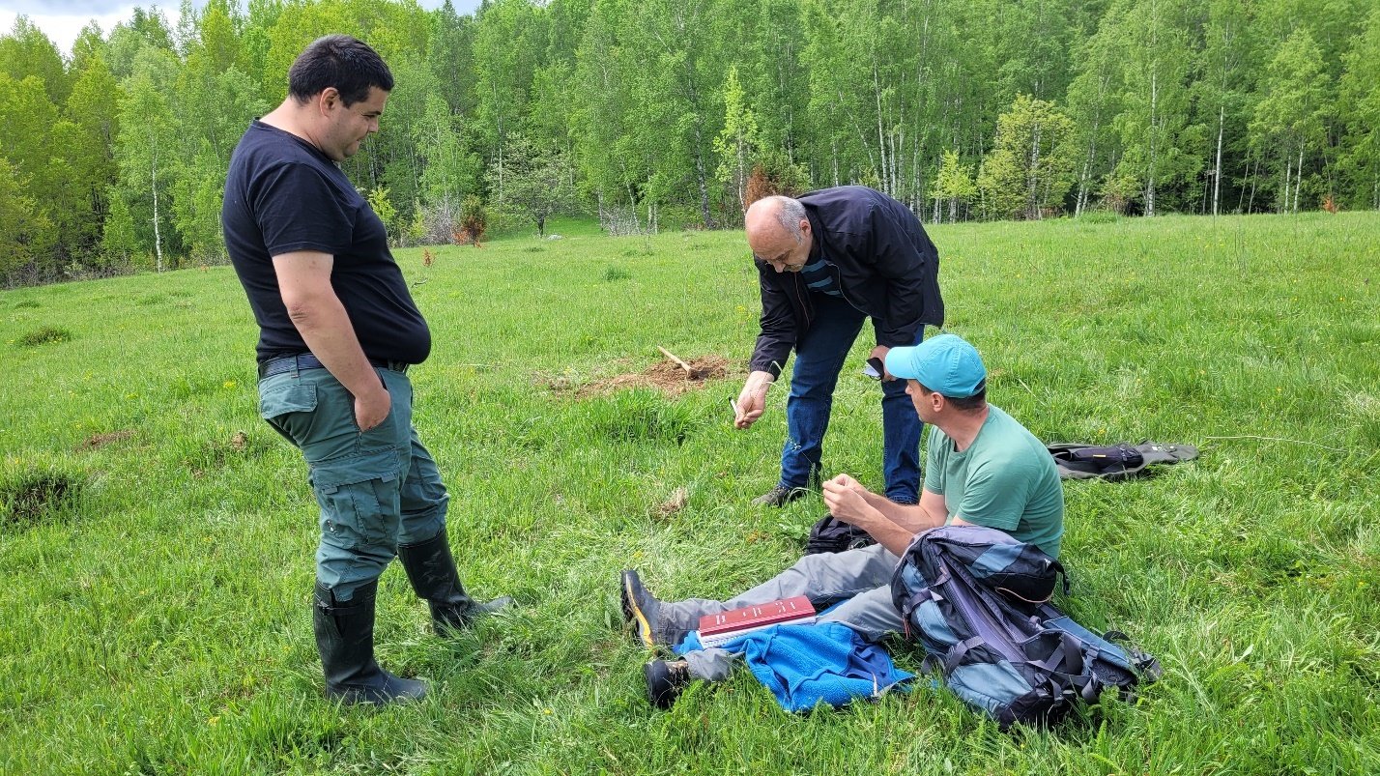
Slika 11. Terenska istraživanja i opis stanišnih uslova

Izolacija u cilju smanjivanja “kontaminacije”
Idealna situacija je kada plantaže funkcionišu kao zatvorene slučajno ukrštane populacije (linije polusrodnika), izdvojene od okruženja. To podrazumijeva da se se plantaža nalazi toliko daleko od lokalnih sastojina iste vrste da su migracije polena svedene na minimum.
Treba razmotriti adekvatnu izolaciju od kontaminacije polenom, jer će protok gena u konzervacijski zasad, ozbiljno smanjiti njegovu vrijednost očuvanja. Zaštitna zona potrebna za otklanjanje kontaminacije će zavisiti od obrasca raznošenja polena date vrsta. Međutim, stepen toka polena u konzervacijskom bloku, može imati značajan uticaj na genetički integritet sjemena, ako je blok previše blizu srodne vrste ili različitih populacija. FAO (1992) je preporučio minimalnu zaštitnu zonu udaljenosti od 330 m. Ova razdaljina za izolaciju može da bude veća ili manja, u zavisnosti od konačne veličine konzervacionih blokova, kao i karakteristike cvjetanja, i leta polena date vrste. Međutim, kao pravilo, udaljenost od 330 m može biti adekvatna da izoluje većinu zasada od značajnih uticaja protoka gena. Ovaj pojas takođe umanjuje protok gena iz konzervacionog zasada u lokalne populacije, što u nekim slučajevima može takođe biti traženo.
Polazeći od napred navedenih opštih principa možemo zaključiti da su plantaže u Rogatici i Srbrenici dovoljno udaljene od prirodnih populacija bez straha da može doći do “genetičke kontaminacije” migracijom polena ili sjemena, dok će se na lokalitetu u Višegradu (oko 500 metara vazdušne linije od prirodne populacije Veliki Stolac) saditi samo linije polusrodnika koje vode porijeklo upravo iz te populacije – Veliki Stolac.

Veličina zasada
Prilikom određivanja veličine zasada, treba uzeti u obzir da svaka familija (tj. svako odabrano materinsko stablo), treba da bude zastupljeno približno jednakim brojem potomaka u konzervacijskom zasadu.
U principu planer konzervacije takođe treba uzeti u obzir i dodatne faktore koji mogu uticati na veličinu zasada. Jedno od ključnih pitanja u vezi sa tim odnosi se na način održanja efektivne veličine populacije zasada, drugim riječima, treba riješiti kako tokom vremena sačuvati genetičku varijaciju u konzervacionom bloku zbog genetičkog drifta. Iako se prikupljanje vrši sa stabala čiji se broj progresivno smanjuje u svakoj generaciji,u vjerovatno je da će ukoliko postoje adekvatne kolekcije polinacije i sjemena, efikasna veličina populacije ostati ista nakon nekoliko generacija. Guldager (1975) procjenjuje da će u većini slučajeva genetički drift i inbriding biti od malog značaja u dobro upravljanim zasadima veličine 10-30 hektara. Iako je vjerovatno da ovakav tip populacija ne može tokom vremena da održava tačnu frekvenciju gena, koja bi se održala in situ, važno je podsjetiti da će zadržati visok nivo adaptivnih genetičkih varijacija.
Pored ovih genetičkih razloga, veličina zasada mora biti na upravljačkom nivou tako da teret osnivanja i budućeg upravljanja bude u okviru kapaciteta institucije koja je za nju zadužena. Kad se radi o osnivanju ex situ konzervacionog zasada pod okriljem UNEP/FAO projekta konzervacije šumskih genetičkih resursa, minimalna preporučena veličina staništa je 10 hektara (FAO 1989). Iako je veličina različitih ex situ zasada prilično promjenljiva, važno je zapamtiti da minimalna veličina, čak i od nekoliko hektara, može biti efikasna sve dok je to u kombinaciji sa praksom upravljanja nadležne institucije.
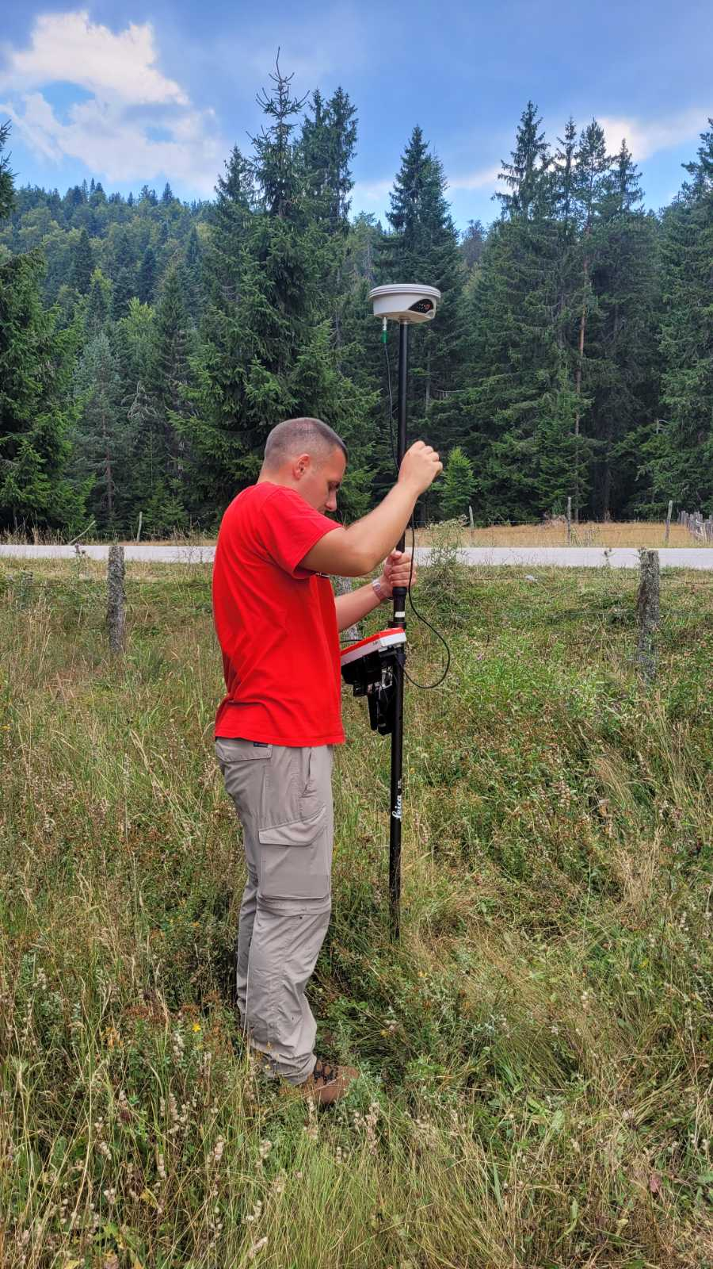
Veličina plantaža u našem slučaju je bila uslovljena isključivo raspoloživom površinom tako da je u Rogatici oko 1,5ha, u Srebrenici 3,0ha i u Višegradu oko 1,0ha.

Slika 12. Snimanje koordinata u cilju definisanja prelomnih tačaka, površine i granica plantaže (@M. Mataruga)

Karakteristike klime
Povećanje cvijetanja, odnosno unapredjenje produkcije sjemena omorike, kompleksan je problem. Za razvoj cvjetova i šišarica potrebni su, pored unutranjih faktora karakteristični za svaku vrstu drveća, odnosno svako roditeljsko stablo, i odredjeni ekološki faktori, koji u izvjesnoj mjeri utiču na obilnost cvjetanja, kao što su svijetlost, odredjenog intenziteta i trajanja na asimilacioni aparat biljaka zbog čega se mijenja i karakter metabolizma. Pored produkata fotosinteze, stvaraju se specifični produkti značajni za formiranje cvijetova i šišarica. Te promjene u metabolizmu zavisne su od dužine dana, a karakteristično je da za svaku materinsku biljku dužina trajanja osvijetljenja pri kome dolazi do promjena je specifična. Prema tome, vrijeme kada će se cvijetovi pojaviti zavisi od intenziteta trajanja osvetljenja. Naime, s povećanjem intenziteta i dužine trajanja svijetla ubrzava se i taj proces.
Opšte je poznato da su svi genetičko-fiziološki procesi koji se odnose na fruktifikaciju i sjemenošenje, bolji pri višim temperaturama i manje vlažnosti. Prema tome, ako omorika ima bolje uslove cvijetanja na suvljim terenima, tj. tamo gdje je temperatura viša, a vlažnost manja, onda treba tu pojavu iskoristiti i pri podizanju plantaža. Naročito dobri rezultati se mogu očekivati kada se plantaže podižu južnije i na toplijim staništima od njenog prirodnog areala, gdje je temperatura viša, a vlaga manja. Međutim, u isto vrijeme, iz šumarske i hortikulturne prakse poznato je da mnoge vrste šumskog drveća prenijeta na toplija staništa s toplijom i suvljom klimom imaju slabiji prirast i uopšte slabije izgledaju, ali i pored toga cvjetaju i radjaju sjemenom često, čak i obilnije nego u svom prirodnom području rasprostranjenja. Ovo znači da bi prenošenjem ove vrste na toplija i suvlja staništa dobili veći urod ali vjerovatno i veću opasnost od sušenja većeg broja sadnica / stabala. Kako je u osnovi ovih plantaža očuvanje genofonda ugroženih populacija to se prilikom izbora staništa akcenat stavlja na izbor lokaliteta koja svojim karakteristika predstavljaju najbliže opisana i poznata ekološka staništa omorike.

Graf. 9. Prosječne mjesečne temperature vazduha na pet prirodnih lokaliteta omorike (Izvor: Mataruga & Milanović, 2024)
Graf. 10. Prosječne mjesečne vlažnosti vazduha na pet prirodnih lokaliteta omorike (Izvor: Franklinija projekat)

Izbor lokaliteta je upravo rađen po principu sličnosti sa klimatskim uslovima na lokalnim populacijama čije karakteristike klime ovdje prikazujemo na osnovu stalnih mjerenja u 5 populacija Pančićeve omorike (Gostilja, V. Stolac, Tesla, Trenica i Studenac) (Graf. 9, 10, 11).

Graf. 11. Prosječne mjesečne temperature zemlje na pet prirodnih lokaliteta omorike (Izvor: Franklinija projekat)

Karakteristike zemljišta i orografija
Uglavnom na svakoj lokaciji otvoren je jedna ili dva pedološka profila, na samoj površini izdvojenoj za plantažu, određeni su edafski uslovi, a na osnovu biljnog svijeta i okolnih šumskih zajednica odredjen je tip staništa. Lokacije shodno nadmorskoj visini indiciraju na povoljne klimatske uslove za dobar prijem i razvoj sadnica, praćenje dinamike rasta i kasnije proizvodnju sjemena. Uglavnom sjeverna i sjevero-zapadna ekspozicija terena povoljno će uticati na vrijeme početka vegetacije i cvijetanja omorike, kasnije od pojave kasnih proljetnih mrazeva, što je od presudnog značaja za planiranu proizvodnju. Detaljniji opis staništa u poglavlju „Opis staništa na kojima su podignute plantaže”

Priprema staništa
Najbolji način da se obezbjedi visok opstanak - naročito u klimatskim uslovima sa malom količinom padavina i dugom suvom sezonom - jeste priprema staništa kompletnom kultivacijom. Međutim, uvijek treba pažljivo razmotriti rizik od erozije, a kad god je to moguće, stanište uspostaviti na blagim padinama. Tehnike pripreme staništa i pristupa treba da se zasnivaju na najboljim dostupnim saznanjima o tome kako uspostaviti određene vrste u plantaži, a pitanja pripreme staništa su sastavni dio znanja osnivanja novih šuma i plantaža.
Na napred opisanim lokalitetima u cilju pripreme za sadnju je urađeno (Slika 13-16):
- uklanjanje postojeće vegetacije (košenje ili mulčiranje te sječa i vađenje pojedinačnih stabala)
- oranje, tanjiranje i usitnjavanje zemljišta (na lokalitetima Sjemeć-Rogatica i Karačići-Srebrenica)
- obilježavanje pozicije za sadnju svake sadnice pobijanjem kočića dimenzije 3x3x100cm

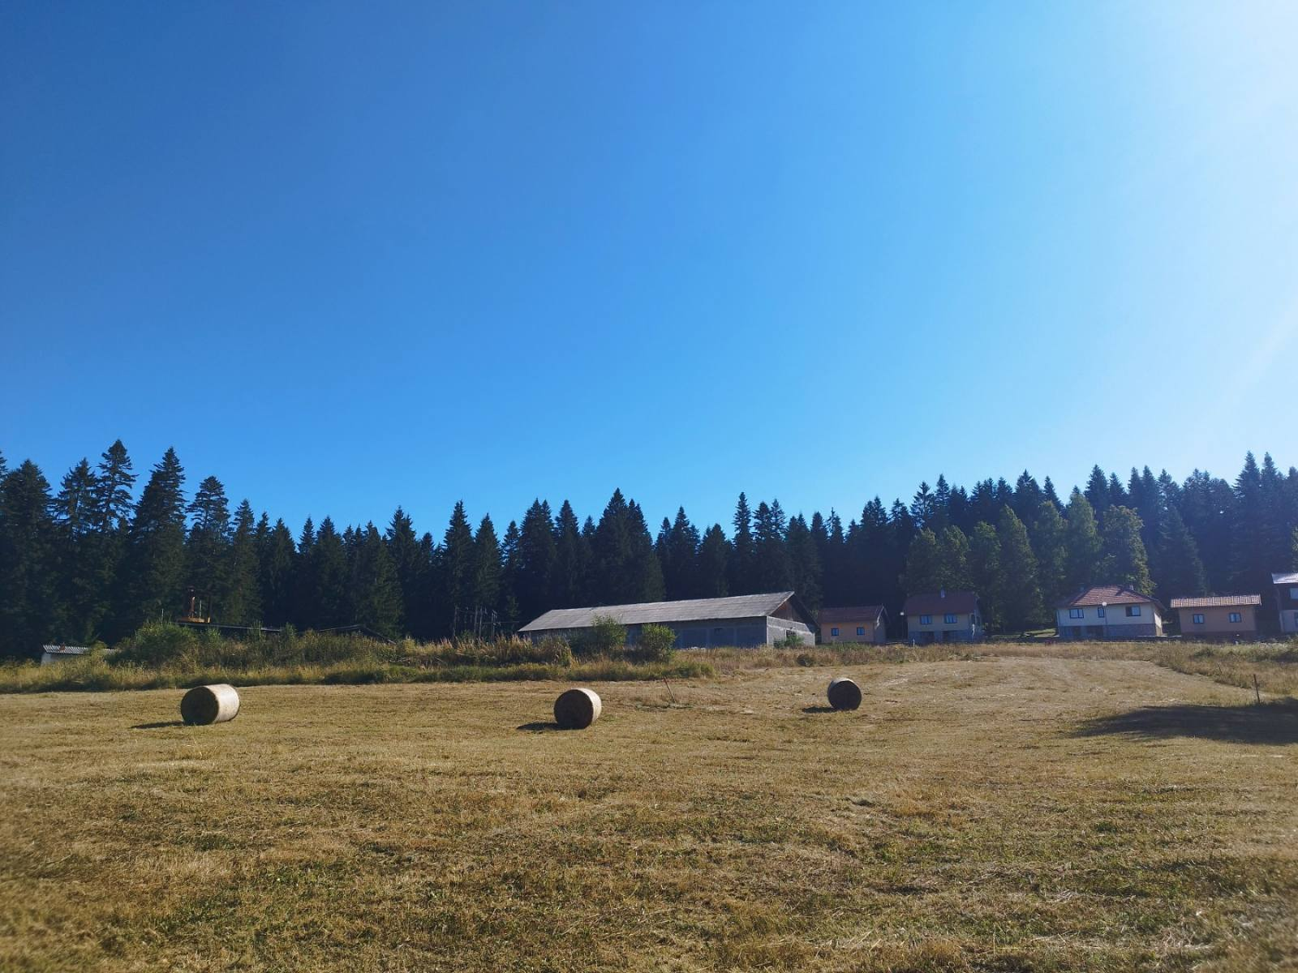
Slika 13. Skupljeno sjeno poslije košenja trave na lokalitetu “Sjemeć” – Rogatica
(@M. Mirković)
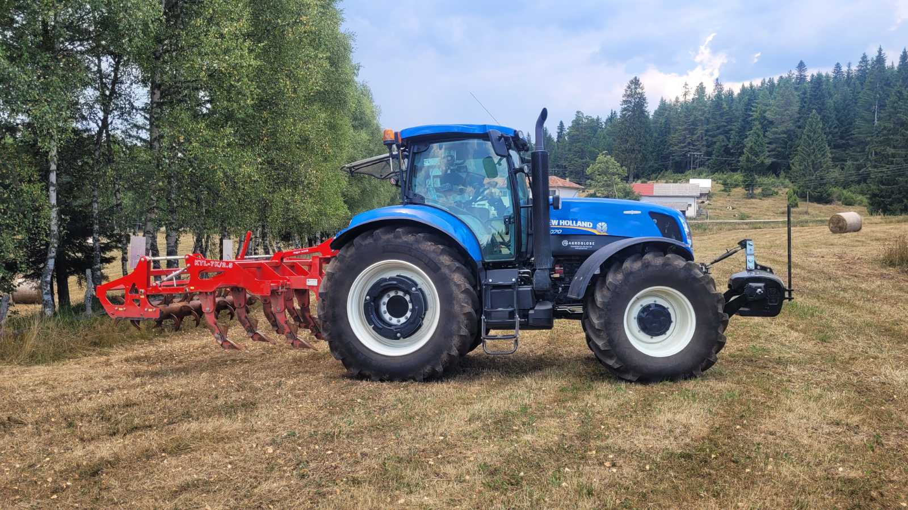
Slika 14. Podrivanje na lokalitetu “Sjemeć” – Rogatica (@M. Mataruga)
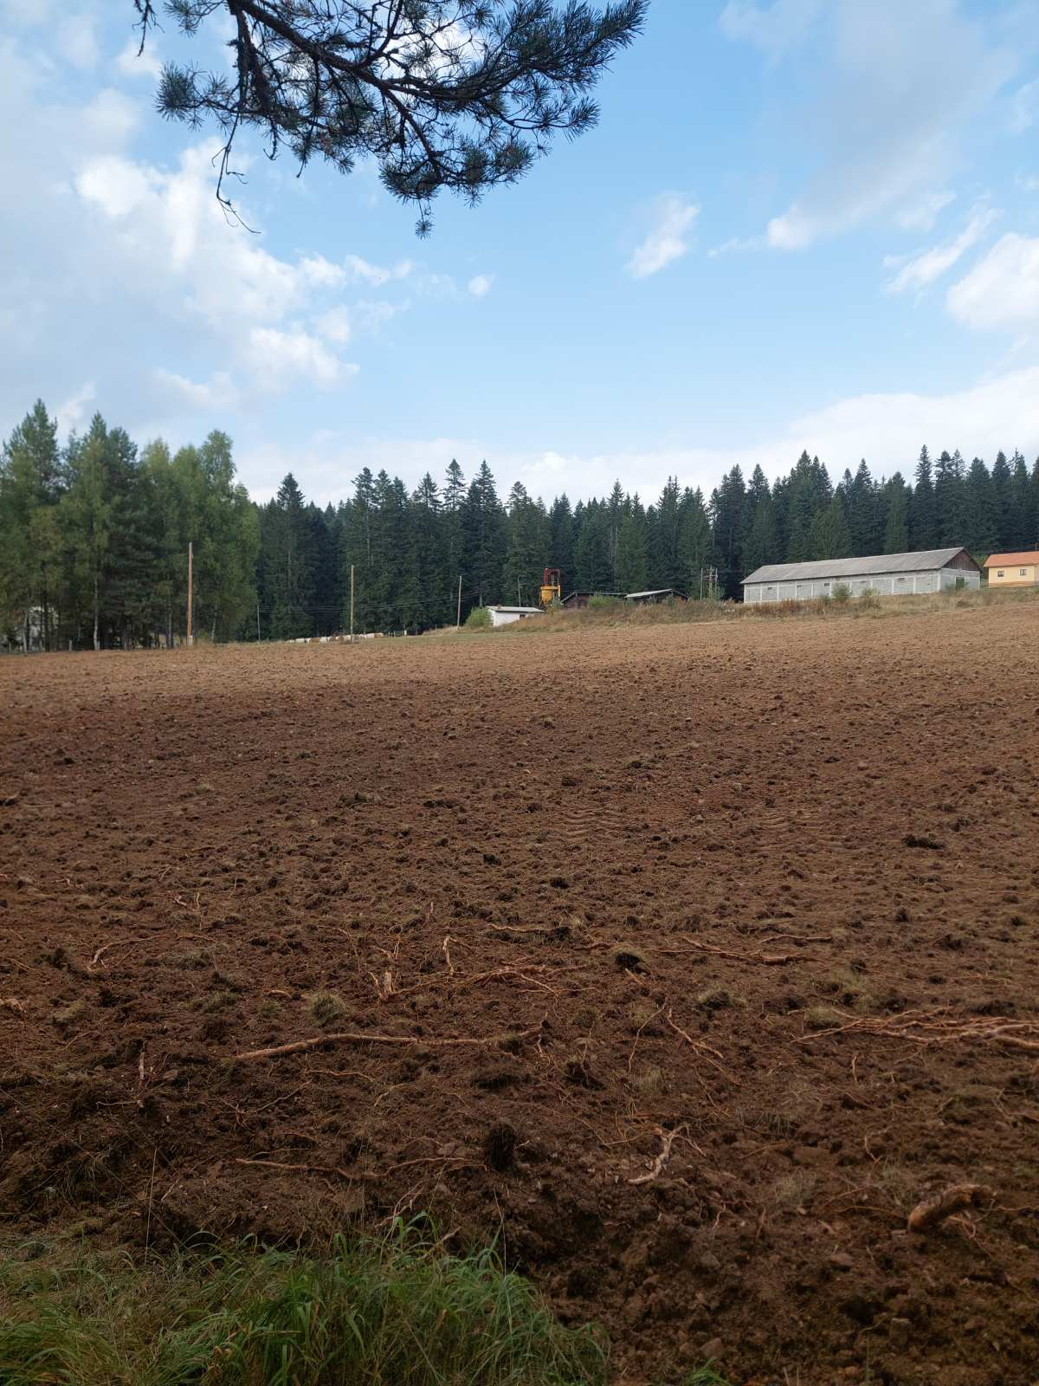
Slika 15. Površina poslije oranja i freziranje na lokalitetu “Sjemeć” – Rogatica (@M. Mirković)

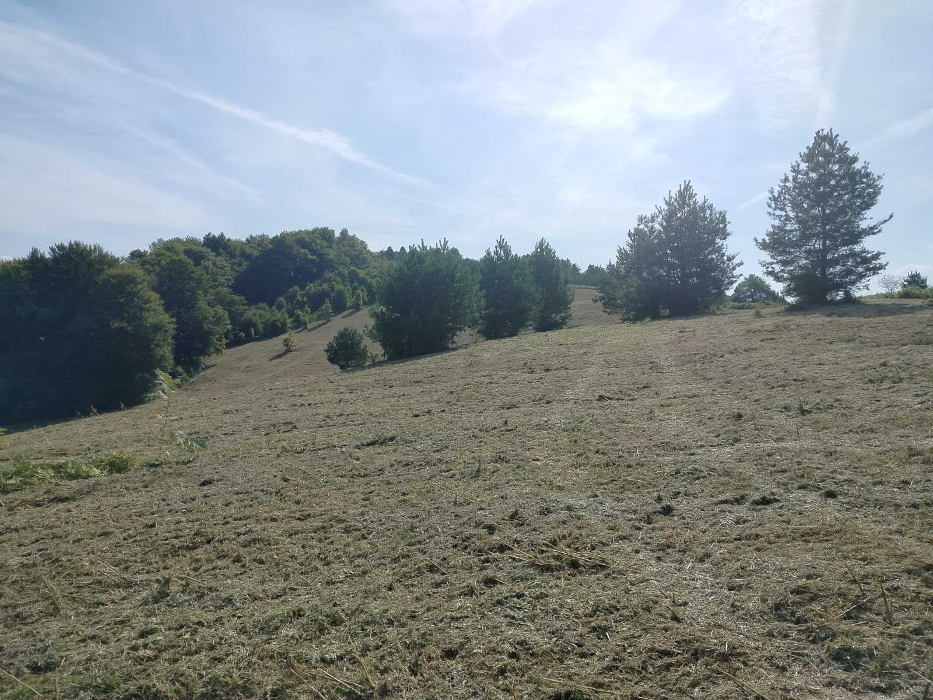
Slika 16. Površina poslije mulčiranja na lokalitetu “Karačići” - Srebrenici (@O. Cvjetić)

Raspored sadnje
Model pojedinih zasada ne bi trebalo da prati bilo koji “standardni” raspored, već treba da se prilagodi karakteristikama vrste i lokalnim uslovima. Neka opšta razmatranja i preporuke koje mogu poslužiti kao osnova za donošenje odluke uključuju slijedeće:
- Odabrani razmak treba da se podesi tako da omogućava kultivaciju, mjere borbe protiv korova i prorede koje se mogu uraditi ručno ili eventualno mehaničkim metodama (FAO 1992). Broj zasađenih jedinki treba biti dovoljno velik da osigura potpuno zreo zasad, čak i sa nekim stepenom degeneracije i sušenja usljed konkurencije. U plantažama Rogatica i Srebrenica gustina sadnje je 3x2,5m, sa rastojanjem među blokovima 4m. Na lokalitetu Višegrad rastojanje među sadnicama je 3x3 sa rastojanjem među blokovima 4m.
- Pod posebnim okolnostima, kada djeluje da resursi neće biti na raspolaganju za buduće prorede, može se uzeti u obzir širi razmak. To bi na kraju moglo da dovede do nepotpune zrelosti zasada, ali će uslovi za dosljedno i blagovremeno upravljanje biti manji, što će, možda ironično, povećati šanse za uspješnost zrelog zasada.
- Oblik parcele će zavisiti od topografije i pravca preovlađujućeg vjetra. Međutim, da bi se obezbijedilo adekvatno oprašivanje unutar populacije, najkraći prečnik ne smije biti manji od 150 metara (FAO, 1992), dok su kvadratne površine najčešće preporučene. Oblik parcela u našem slučaju je kvadratni do pravougaoni i uslovljen je slobodnom površinom parcela.
Šeme sadnje na svakoj od odabranih populacija uvažavajući sve napred navedene principi su prikazane na kraju ovog izvještaja. Rastojanje između redova je 3 metra (što obezbeđuje međurednu obradu) i sadnica u redu 2,5 (moguća obrada među sadnicama i još uvijek dovoljno rastojanja za odrasla stabla omorike). Pravac redova određen pravcom postavljanja sistema za navodnjavanje i kretanja mašine u plantaži. Raspored linija polusrodnika, populacija unutar plantaže urađen poštujući sve napred navedene teorijske postavke ali i na način da svaka linija/populacija ima slične stanišne uslove u plantaži (jednako centralno, ivično i marginalno učešće svake linije) (Slika 17-19).


Slika 17. Postavljeni kočići na terenu u Rogatici jasno definišu šemu sadnje (@M. Mataruga)

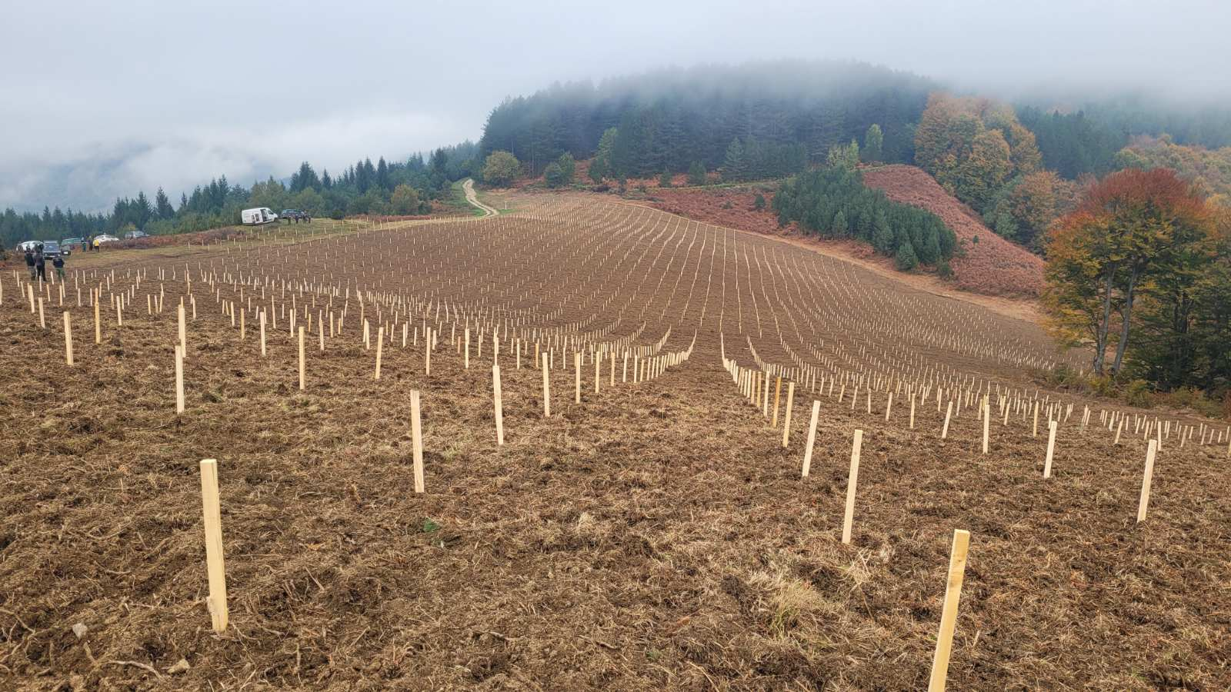
Slika 18. Postavljeni kočići na terenu u Srebrenici jasno definišu šemu sadnje (@M. Mataruga)

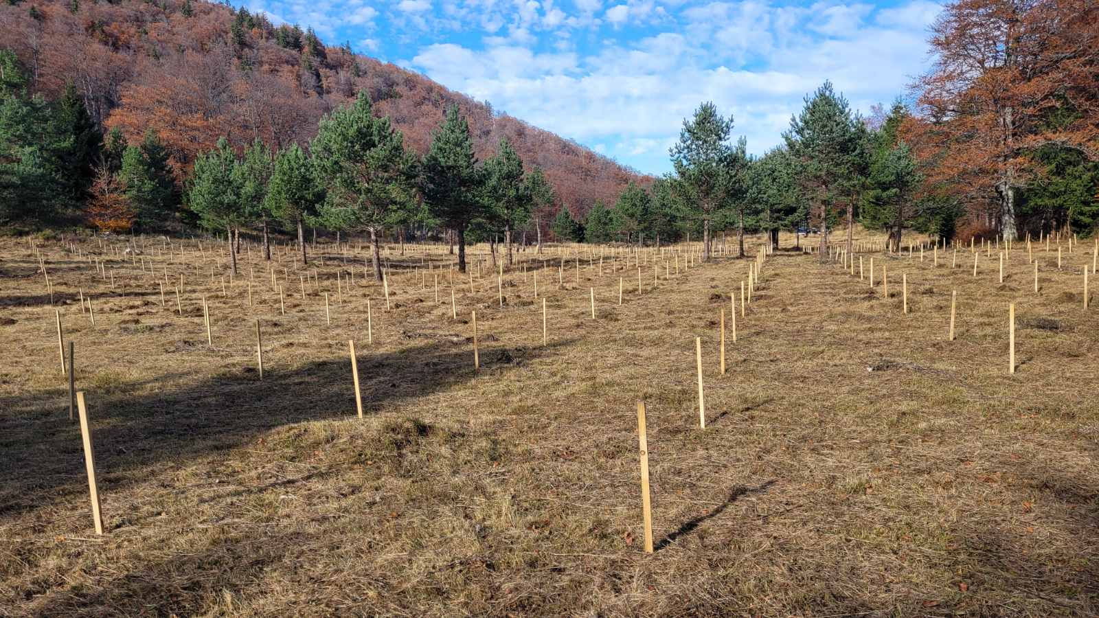
Slika 19. Postavljeni kočići na terenu u Višegradu (@M. Mataruga)

Obilježavanje sadnica, orijentacija u prostoru i mogućnost održavanja i mjera njege
Model pojedinih zasada ne bi trebalo da prati bilo koji “standardni” raspored, već treba da se prilagodi karakteristikama vrste i lokalnim uslovima. Neka opšta razmatranja i preporuke jesu da se odabrani razmak podesi tako da omogućava kultivaciju, mjere borbe protiv korova i prorede koje se mogu uraditi ručno ili eventualno mehaničkim metodama (FAO 1992).

Obilježavanje
Stalno i efikasno obilježavanje populacije i linije polusrodinka je preduslov za uspješno očuvanje. Ovo može izgledati kao očigledna stvar, ali ipak postoje primjeri konzervacionih zasada koji budu napušteni usljed nedovoljnog obilježavanja. Na primjer, procjenjuje se da je od 135 ex situ konzervacionih zasada nakon 20 godina od osnivanja, 13% nedovoljno razgraničeno ili obilježeno, što je značilo da je njihova vrijednost konzervacije ili potpuno izgubljena ili ozbiljno smanjena (Theilade i sar. 2001). Mora se sprovoditi redovna inspekcija obilježavanja i obezbijediti tačne i ažurirane mape. Kad god bi bilo moguće, fizičko obilježavanje treba na terenu da bude dopunjeno sa GPS koordinatama.
Pored plantaža u našem slučaju je planirano postavljanje tabli-bilborda koje će davati dovoljno informacija o svakom objektu pojedinačno. Takođe svaka šema sadnje će biti štampana u formatu da se može odrediti pozicija svake sadnice pojedinačno na šemi kao i na terenu (Slika 20).

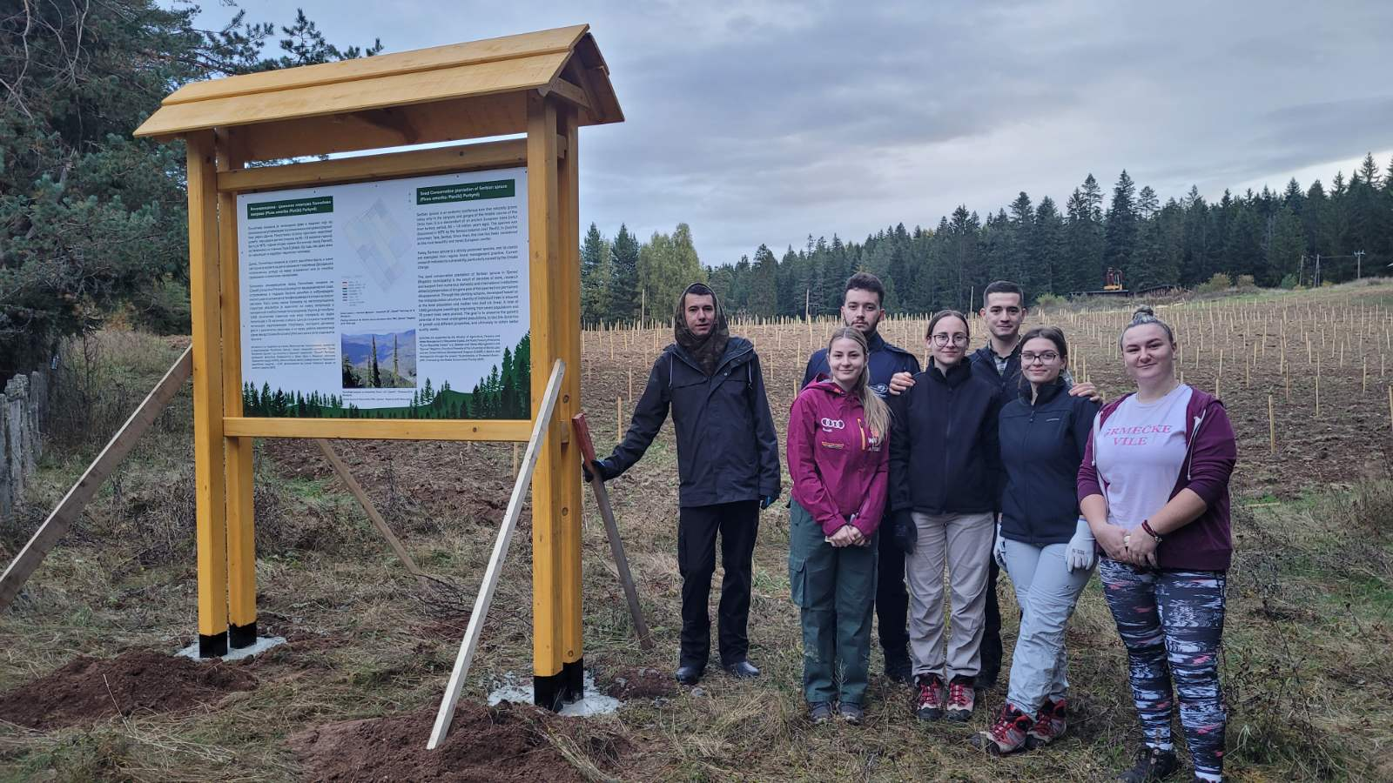
Slika 20. Tabla pored plantaže u Rogatici (@M. Mataruga)

Identitet pojedinačnog potomstva
Kao što je pomenuto ranije, može biti korisno da se prati potomstvo jednog stabla kroz rasadnik, i u nekim slučajevima čak i tokom trajanja zasada. Kada su aktivnosti oplemenjivanja drveća osnova u ovim konzervacijskim zasadima, informacije o dostignućima različitih familija će biti veoma korisne. Ex situ konzervacija bez informacija o pojedinačnom potomstvu na nivou stabla je i dalje veoma efikasna i zadovoljava većinu naših ciljeva. S obzirom na količinu vremena i resursa koji su uključeni u ovu vrstu kontrole i dokumentacije, praćenje potomstva jednog stabla treba uzeti u obzir samo kada postoji jasna indikacija da će informacije dobijene od uloženog truda biti od velike vrijednosti.
Svaka sadnica transportova iz rasadnika do mjesta sadnje će biti obilježena posebnom etiketom sa svim potrebnim informacijama (broj linije, geog.širina i dužina materijskog stabla i sl.) (Slika 21)
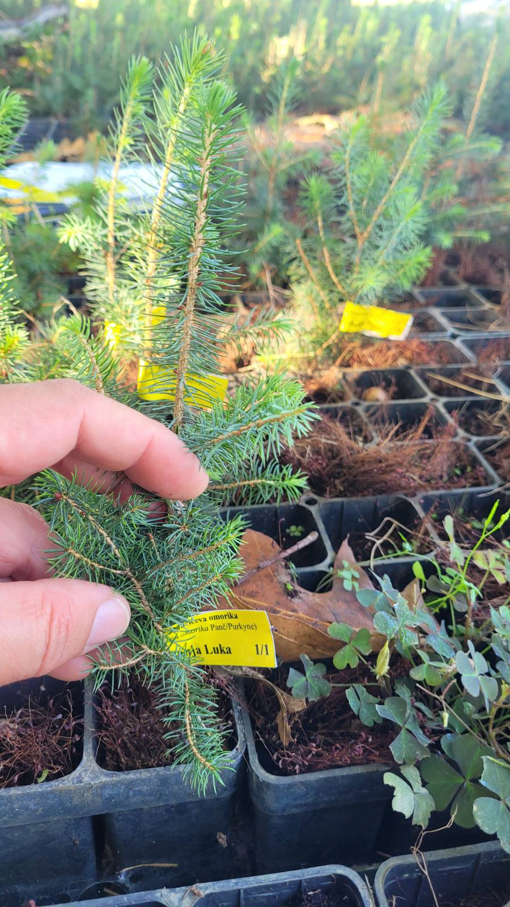 | 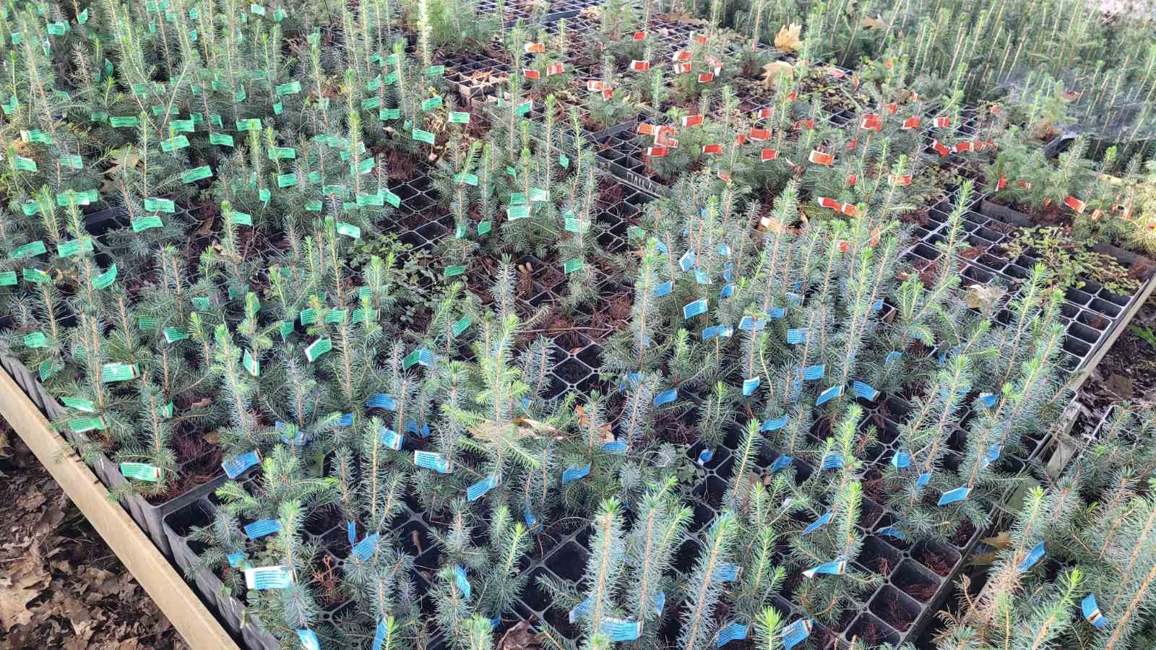
Slika 21. Obilježavanje svake sadnice u rasadniku (@M. Mataruga)

Kontrola korova
Lokalni uslovi će diktirati potrebu za uklanjanje konkurentne vegetacije tokom trajanja zasada. Potpuno uklanjanje korova u ranim fazama se preporučuje da optimizuje rast i opstanak ciljnih vrsta u toku faze osnivanja i, još važnije, kao mjera predostrožnosti protiv oštećenja od požara (FAO 1992). Kontrola korova prestaje u trenutku formiranja sklopa, ali i poslije toga je potrebna povremena intervencija.
U momentu osnivanja sadnica korov je uništen totalnom obradom zemljišta. Kasnije mjere borbe podrazumjevaju stalno mulčiranje i košenje među sadnicama i to dva do tri puta godišnje u narednih najmanje 3 godine. Kasnije intenzitet mulčiranja svesti na jedan do dva puta. Prijedlog budućih aktivnosti i cijena koštanja dat u tabeli 6.
Tabela 6. Pregled potrebnih aktivnosti i približnih cijena koštanja uklanjanja korova /jedna godina/
Lokalitet | Aktivnost | Površina /ha/ | Jedinična cijena /KM/ | Ukupno
Višegrad | Ručno košenje | 1,0 x 2puta | 1.000 | 2.000
Srebrenica | Freziranje međuredno | 3,0 x 2puta | 500 | 3.000
Srebrenica | Košenje unutar reda | 3,0 x 2puta | 100 | 600
Rogatica | Freziranje međuredno | 1,5 x 2puta | 500 | 1.500
Rogatica | Košenje unutar reda | 1,5 x 2puta | 100 | 600
Ukupno troškovi kontrole korova za jednu godinu u tri plantaže |  |  |  | 7.700

Zamjena osušenih ili nestalih biljaka
Ne postoji prag procenta koji utvrđuje da li treba pokrenuti popunjavanje zasada. U svakom pojedinačnom slučaju osoba koja planira konzervaciju će morati da razmotri da li će popune biti u stanju da uhvate korak sa ostatkom zasada i da doprinesu konačnoj strukturi zasada. U većini slučajeva to nije preporučljivo jer će mlađa stabla vjerovatno i dalje biti iza i neće mnogo doprinijeti konačnom zasadu.
Tabela 7. Pregled potrebnih aktivnosti i približnih cijena koštanja popunjavanja osušenih/nestalih sadnica u plantaži /jedna godina/
Lokalitet | Aktivnost | Količina  /distanca ili dana/ | Jedinična cijena /KM/ | Ukupno
Višegrad | Transpor sadnica na relaciji Doboj-Mornički do (Višegrad) | 250km x 2 | 0,5 | 250
Višegrad | Sadnja sadnica | 2 dana | 100 | 200
Višegrad | Prisustvo experta (prevoz i dnevnica) | 500km +  2 dnevnice | 0,5  200 | 250  400
Srebrenica | Transpor sadnica Doboj – Karačići (Srebrenica) | 170km x2 | 0,5 | 170
Srebrenica | Sadnja sadnica | 4 dana | 100 | 400
Srebrenica | Prisustvo experta (prevoz i dnevnica) | 340km +  4 dnevnice | 0,5  200 | 170  800
Rogatica | Transpor sadnica Doboj – Sjemeć (Rogatica) | 200 x 2 | 0,5 | 200
Rogatica | Sadnja sadnica | 3 dana | 100 | 300
Rogatica | Prisustvo experta (prevoz i dnevnica) | 400km +  3 dnevnice | 0,5  200 | 200  600
Ukupno troškovi zamjene osušenih i nestalih sadnica |  |  |  | 3.940

U okviru svake linije polusrodnika je ostavljeno 7 sadnica (to je približno 10% od ukupno posađenih sadnica). Ove sadnice će ostati u rasadniku i biće spremne za popunjavanje praznina na jesen 2025. godine. Cijena koštanja ovih aktivnosti u tabeli 7.

Ograđivanje
Lokaliteti Rogatica i Srebrenica će biti ograđeni pobijanjem drvenog kolja visine 2 metra a između će biti postavljena žica i to u Rogatici bodljikava (kao prevashodno zaštita od domaće stoke, a u Srebrenici pletena mreža od žice (kao zaštita od stoke i divljači). U Višegradu jedina zaštita sadnicama će biti mreža neposredno oko sadnice.

Sistem navodnjavanja
Planirano je postavljanje sistem navodnjavanja po principu kap po kap početkom proljeća 2025. godine. Na lokalitetu u Višegradu nije potreban sistem za zalijevanje (nadmorska visina preko 1.500m). U tabeli 8. Pregled potrebnog materijala i aktivnosti na uspostavljanju sistema navodnjavanja
Tabela 8. Pregled potrebnih aktivnosti i približnih cijena koštanja postavljanja sistema za navodnjavanje /jedna godina/
Lokalitet | Aktivnost | Količina | Jedinična cijena /KM/ | Ukupno
Srebrenica | Plastično bure /500 lit/ | 5 kom | 60 | 300
Srebrenica | Crijevo 500mm | 300 m | 2 | 600
Srebrenica | Crijevo kap po kap /16mm/ | 10.000m | 0,35 | 3.500
Srebrenica | Obujmice, adapteri, ventili | 100+100+5 | 4+4+15 | 875
Srebrenica | Postavljanje sistema | 10 dana | 100 | 1.000
Rogatica | Plastično bure /500 lit/ | 5 kom | 60 | 300
Rogatica | Crijevo 500mm | 150 m | 2 | 300
Rogatica | Crijevo kap po kap /16mm/ | 5.000m | 0,35 | 1.750
Rogatica | Obujmice, adapteri, ventili | 50+50+5 | 4+4+15 | 460
Rogatica | Postavljanje sistema | 5 dana | 100 | 500
Ukupno troškovi postavljanja sistema za navodnjavanje |  |  |  | 9.585

Proreda
Blagovremeno proređivanje je naročito važno za ex situ konzervacijske zasade, jer od njih može zavisiti reproduktivni potencijal. Cilj proređivanja je održavanje zdravih stabala sa dobrim razvojem krošnji, kako bi se obezbijedilo dovoljno zrenje i cvjetanje, a u isto vrijeme zadržala odgovarajuća veličina populacije sa ciljem zadržavanja visokog nivoa genetičkog diverziteta u zasadu.
U definisanoj šemi sadnje ovih plantaža nisu planirane prorede.

Zaštita od biotičkih faktora
U ranim fazama zasada treba pažljivo pratiti bilo koji napad insekata ili bolesti. Ako je identifikovan napad koji može da ugrozi opstanak zasada, treba pokrenuti zaštitne mjere poštujući najbolji lokalno dokazani metod. S druge strane, izbijanje značajnih problema od strane štetočina treba smatrati dragocjenim informacijama u vezi prikladnosti vrsta po pitanju konzervacije ili korišćenja u ovim područjima ili okruženjima.
U zavisnosti od vrste i životne sredine u kojoj je ona zasađena, akcija zaštite od divljih i domaćih životinja može biti od velike važnosti u ranim fazama. U principu, ograđivanje sa redovnim održavanjem ograde i praćenje zasada je najefikasnija mjera protiv paše životinja. Međutim, to značajno povećava troškove uspostavljanja i i održavanja, a takođe se mora pažljivo razmotriti potencijalna šteta od strane životinja.
Ograda treba sačuvati sadnice od divljači i stoke, a zaštita od patogena i insekata će biti realizovana kroz redovnu kontrolu od strane stručnih lica te djelovanje po njihovim preporukama. Ograđivanje lokaliteta u Srebrenici i Rogatici je planirano tokom zime 2024/25 godine. Na lokalitetu Višegrad i Rogatica se postavljaju mreže oko sadnica (Slika 22.)
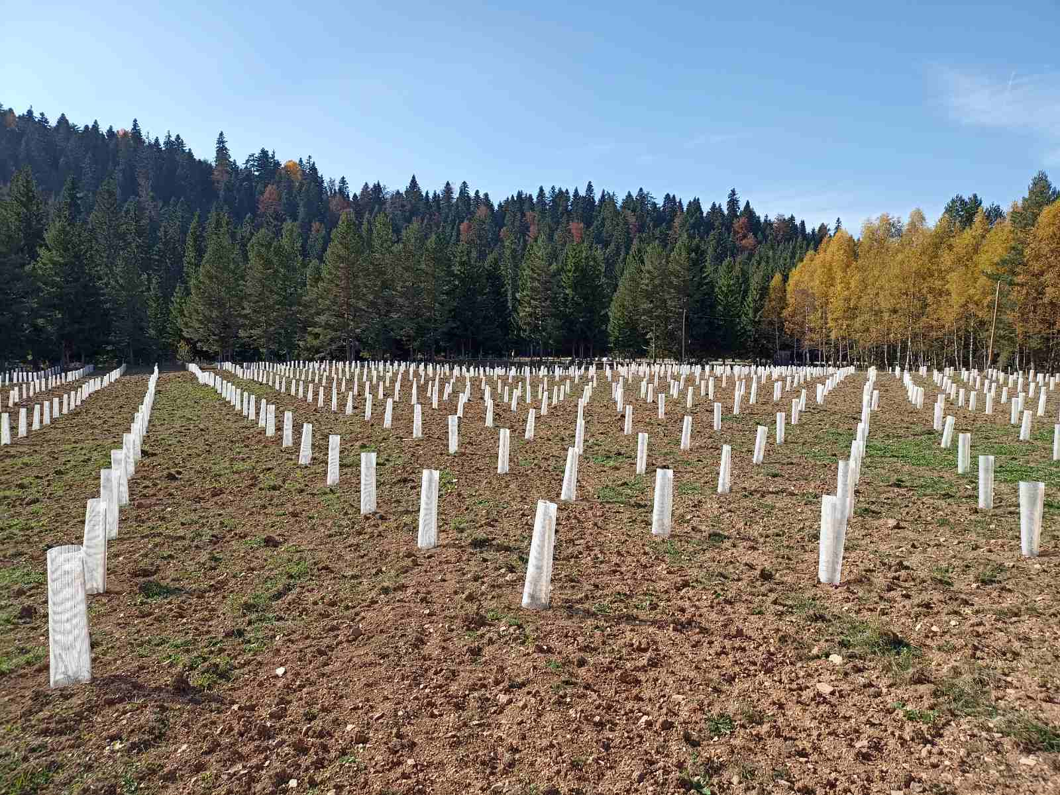
Slika 22. Mreže oko sadnica u Rogatici kao zaštita od biotičkih faktora (@M. Mirković)

Zaštita od požara
Adekvatna zaštita od požara je ključna za uspješnu ex situ konzervaciju. Odgovarajuće protivpožarne pruge bi trebalo da budu očišćene oko zasada. Tokom suve sezone, ili kada postoji rizik od požara, protivpožarna pruga treba da bude slobodna - očišćena od vegetacije. Za neke vrste, i posle određenog uzrasta, kontrolisano spaljivanje može biti poželjno. Ove aktivnosti zahtijevaju visoko obučeno osoblje i praktično iskustvo.
Postavljen sistem zalijevanja može biti i efikasna protivpožarna zaštita.

Praćenje stanja i evidencija prijema / porasta sadnica
Poslije sadnje sadnica kao važna aktivnost se definiše praćenje stanja / promjena u postojanju i razvoju zasađenih sadnica. Zato je potrebno već na počektu prvog vegetacionog perioda pratiti brojno stanje sadnica kao “nulto” stanje. Na kraju prvog vegetacionog perioda potrebno je evidentirati:
-brojno stanje sadnica na nivou svake linije polusrodnika
-dinamiku visinskog prirasta na nivou svake sadnice
-analiza i predstavljanje dobijenih rezultata
Troškovi ovih aktivnosti prikazani u tabeli 9.
Tabela 10. Troškovi praćenja stanja i evidencije dinamike rasta sadnica tokom jednog vegetacionog perioda
Lokalitet | Aktivnost | Prevoz, smještaj rad na terenu | Jedinična cijena /KM/ | Ukupno
Višegrad | Evidencija “nultog” stanja na početku vegetacionog perioda | 500km  2 dana | 0,5  200 | 250  400
Višegrad | Evidencija prijema i visinskog porasta sadnica na kraju veg.per. | 500km  2 dana | 0,5  200 | 250  400
Višegrad | Analiza podataka prikupljenih na terenu | 7 dana | 200 | 1.400
Srebrenica | Evidencija “nultog” stanja na početku vegetacionog perioda | 340km  6 dana | 0,5  200 | 170  1.200
Srebrenica | Evidencija prijema i visinskog porasta sadnica na kraju veg.per. | 340km  6 dana | 0,5  200 | 170  1.200
Srebrenica | Analiza podataka prikupljenih na terenu | 7 dana | 200 | 1.400
Rogatica | Evidencija “nultog” stanja na početku vegetacionog perioda | 400km  3 dana | 0,5  200 | 200  600
Rogatica | Evidencija prijema i visinskog porasta sadnica na kraju veg.per. | 400km  3 dana | 0,5  200 | 200  600
Rogatica | Analiza podataka prikupljenih na terenu | 7 dana | 200 | 1.400
Ukupno troškovi zamjene osušenih i nestalih sadnica |  |  |  | 9.840

Specifičnost sadnog materijala
Za osnivanje generativne sjemenske plantaže omorike korišćene su sadnice starosti 2+0 kontejnerskog tipa proizvedene u rasadniku Centra za sjemensko rasadničku proizvodnju u sklopu JP „Šume Republike Srpske“ a.d. Sokolac, a koje su bile predmet visegodišnjih analiza. Izvršen je premjer sadnica na kraju prvog i drugog vegetacionog perioda. U prvom mjerenju evidentire su visine (u mm), dok je na kraju drugog vegetacionog perioda mjeren prečnik i visina sadnica.
Shodno broju raspoloživih sadnica urađena je šema distribucije po lokacijama na kojima se osnivaju plantaže (Prilog Tabela 2). I ovdje treba naglasiti da je na lokalitet Višegrad kao ex situ konzervacioni zasad u neposrednoj blizini lokaliteta Veliki Stolac isporučen sadnice samo iz ove populacije. Populacije Panjak i Rogatica su isporučene samo na lokalite Rogatice dok su sve ostale populacije isporučene jednako u Rogaticu i Srebrenicu.
Kao što je već napred istaknuto, površine sjemenske plantaže, broj half-sib familija čije sadnice su ugradjene u sjemensku plantažu, kao i gustina sadnje limitirali su ukupan broj biljaka koji će se koristiti iz rasadnika.

Značaj osnovanih plantaža
Ex situ konzervacijski zasadi mogu da imaju nekoliko važnih funkcija, uključujući i obezbeđivanje materijala za sadnju i programe oplemenjivanja. Ex situ zasadi se mogu uz pravilan model transformisati u sjemenske plantaže, kojima se postižu istovremeno dva cilja: očuvanje genetičkih resursa i proizvodnja sjemena. S druge strane, ako je interes u održavanju ex situ zasada toliko blisko povezan sa prodajom sjemena, to može da ugrozi održavanje i obnovu zasada.
Često pretpostavljamo da će osobine koje su od interesa za oplemenjivače da ostanu konstantne. Važna funkcija očuvanje genetičkih resursa, bilo da je u pitanju in situ ili ex situ, jeste da se održe varijacije, tako da nove osobine mogu u budućnosti biti uključene u oplemenjivačke populacije.
Osim pružanja materijala za sadnju i oplemenjivačke programe, dostupnost biljaka u zasadima predstavlja istraživačku mogućnost koja nije moguća sa udaljenim i rasutim divljim populacijama, kao i mogućnost za obrazovanje i za podizanje javne svijesti o istim. Ex situ zasadi generišu znanja o biologiji, oplemenjivanju i uzgoju. Ova uloga je od ključnog značaja ako želimo da imamo znanje o biljnim populacijama koje su na ivici izumiranja i koje obezbeđuju osnovu za njihovo upravljanje in situ.
Ex situ zasadi su do sada uglavnom služili da se obezbijedi materijal za oplemenjivačke programe, ali materijal konzervisan ex situ mogao je biti od velikog značaja za obnovu in situ sastojina. Nema sumnje da će se narednih decenija povećati uloga ex situ zasada u obezbeđivanju materijala za obnovu (rehabilitaciju) izmijenjenih i osiromašenih šumskih staništa, zaštićenih područja i nacionalnih parkova.
In situ i ex situ tehnike konzervacije su najbliže u reintrodukciji i oporavku staništa rijetkih i ugroženih vrsta (Prance 1997). Takva strategija će proširiti broj vrsta koje mogu biti dio ex situ konzervacije u “živim” zasadima i mogu biti komponenta obimnijeg programa obnavljanja koji su već preduzeti u mnogim zemljama.
Ex situ zasadi su posebno važni u programima oplemenjivanja drveća, kada genetičkim upravljanjem treba da se poboljša genofond za ljudsko korišćenje, a istovremeno i prilagođavanje različitim uslovima. To se najbolje postiže kroz mrežu subpopulacija kojima je dozvoljeno da se razviju kao odgovor na različite uslove rasta i selekcione kriterijume.

Sadnja sadnica na terenu

Sadnja sadnica u Rogatici je urađena 10.10.2024. Godine. Sadnju su radili studenti III godine studija Šumarskog fakulteta UNIBL u saradnji sa zaposlenim ŠG „Sjemeć“ – Rogatica. Broj posađenih sadnica je po linija je prikazan u tebeli **. Karakteristično za ovu šemu da je svaka linija predstvaljena sa sedam sadnica u tri ponavljanja, što znači da najveći broj linija je predstavljen sa 21 sadnicom. Izuzetak čini jedan nepotpun red (tek da se popuni prostor) neposredno do magistralnog puta Višegrad – Rogatica zbog čega su neke linije iz populacija Veliki Stolac i Tisovljak, kao i sve linije iz populacije Šarena bukva predstavljene sa 22. sadnice. Ukupno u Rogatici je zasađeno 1.500 sadnica od 70 linija polusrodnika iz sedam populacija.

Sadnju u Srebrenici su radili zaposleni u privatnoj kompaniji „PetroProjekt“ i ŠG „Drina“ – Srebrenica, 19.10.2024.godine. Šema je morala biti korigovana na terenu prilikom sadnje zbog činjenice da površina na istočnoj i zapadnoj strani nije obrađena do ivice sa šumom. Zato je sedmo ponavljanje moralo biti raspoređeno na mjestima gdje je ostalo prostora. Takođe sve linije (Veliki Stolac od 12 do 21 i Tisovljak od 1 do 17) nisu mogle biti posađene u ovom ponavljanju. Takođe zbog nedovoljnog broja sadnica u pojedinim linijama (Radomišlja 8; Tisovljak 13; ***), šema je korigovana zbog čega treba paziti prilikom kasnijeg praćenja razvoja sadnica i tačnog definisanja pozicije svake linije na terenu. U Srebrenici je sađeno 66 linija polusrodnika iz 7 populacija i ukupno 2.979. Broj zasađenih sadnica po linijama prikazan u tebeli 6.

Sadnja u Višegradu je realizovana 21.10.2024.godine sa zaposleni u NP „Tara“ i ŠG „Panos“ – Višegrad. Na ovoj površini su takođe rađene sitne korekcije šeme sadnje prilagođavajući stanju na terenu. U Višegradu je zasađeno 1.002 sadnice iz 19 linija polusrodnika, sve iz populacije Veliki Stolac, a broj zasađenih sadnica po svakoj liniji prikazana je u tebeli 10.
U nekoliko slika aktivnosti tokom sadnje na tri lokacije (Slike 23-25):

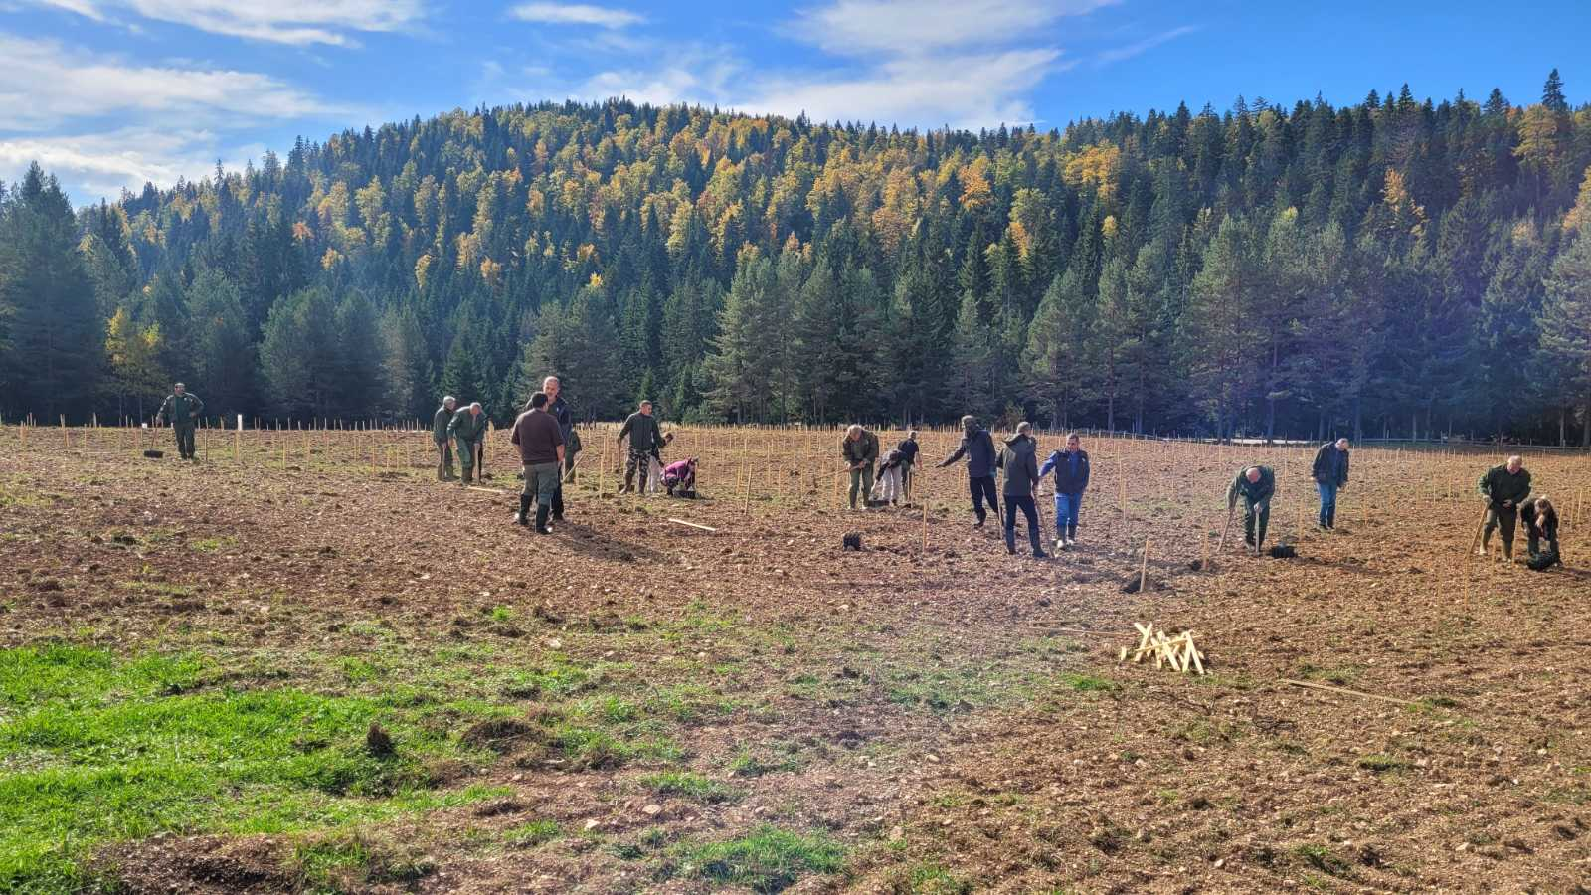
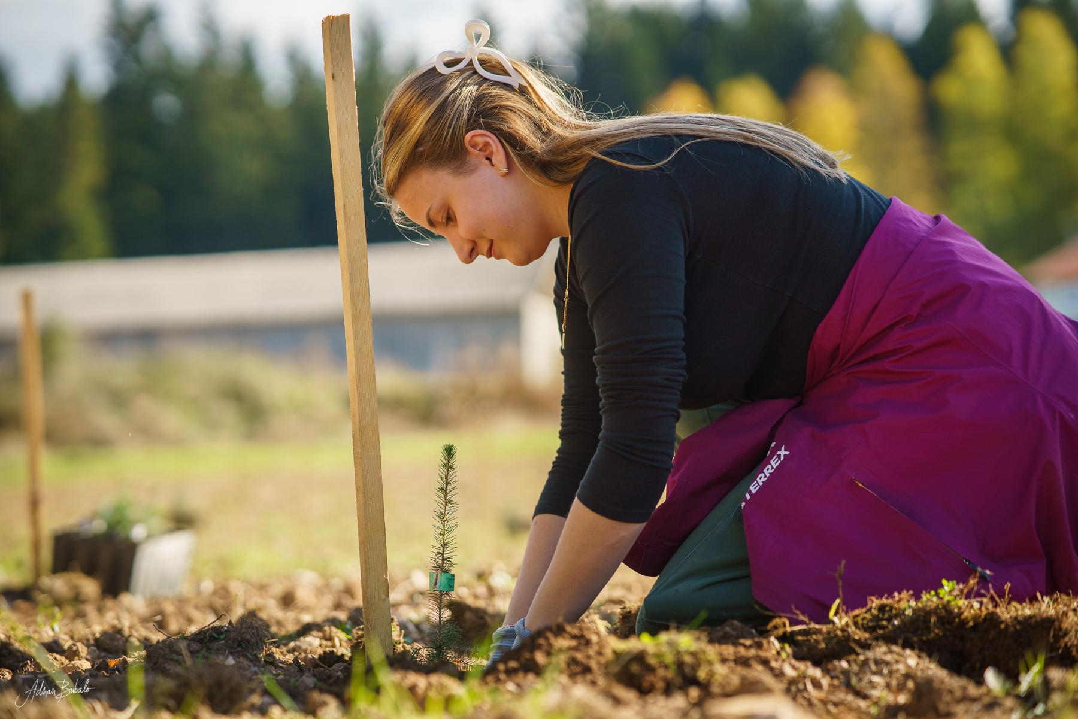
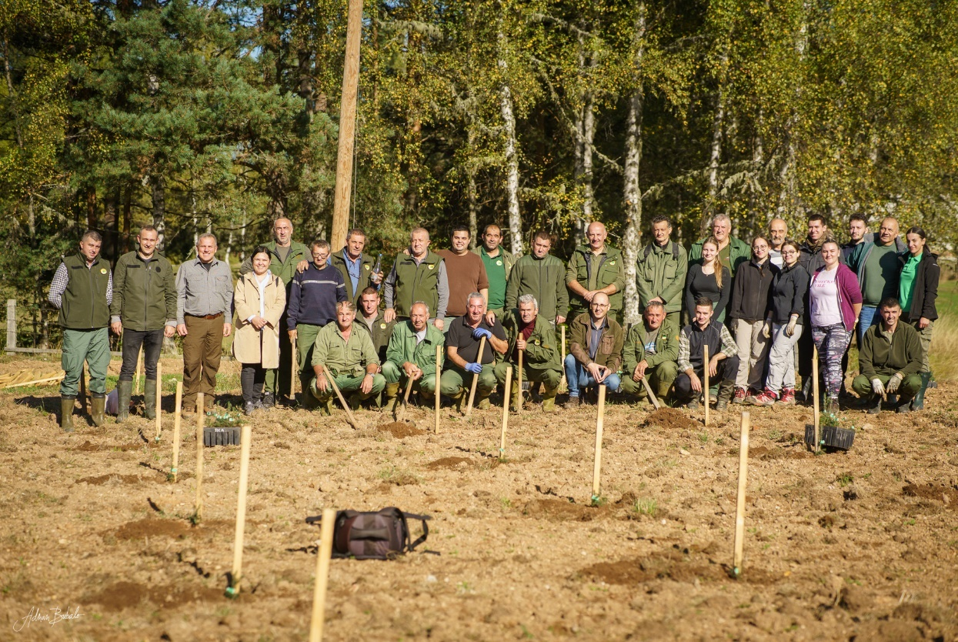
Slika 23a-c. Sadnja sadnica u Rogatici 10.10.2024.godine (@M. Mataruga & A. Bubalo)

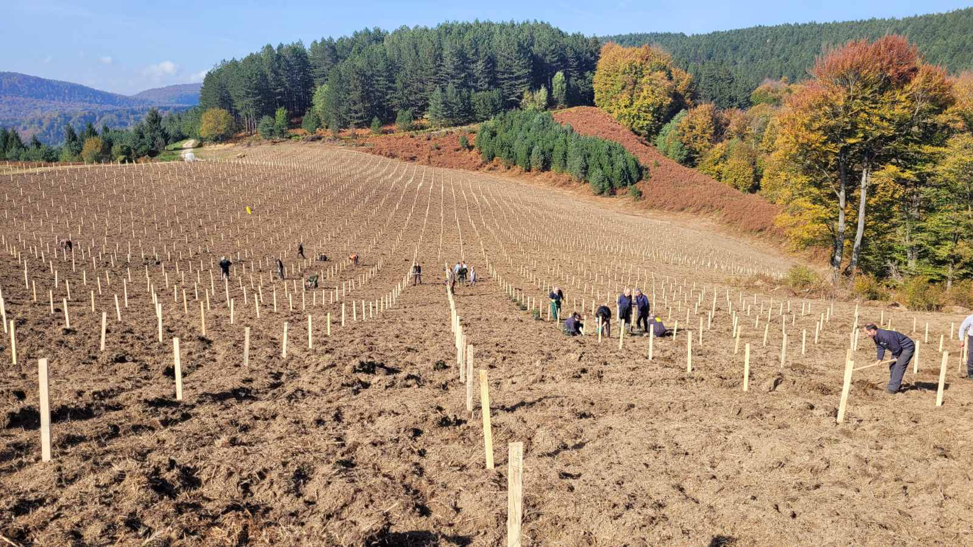
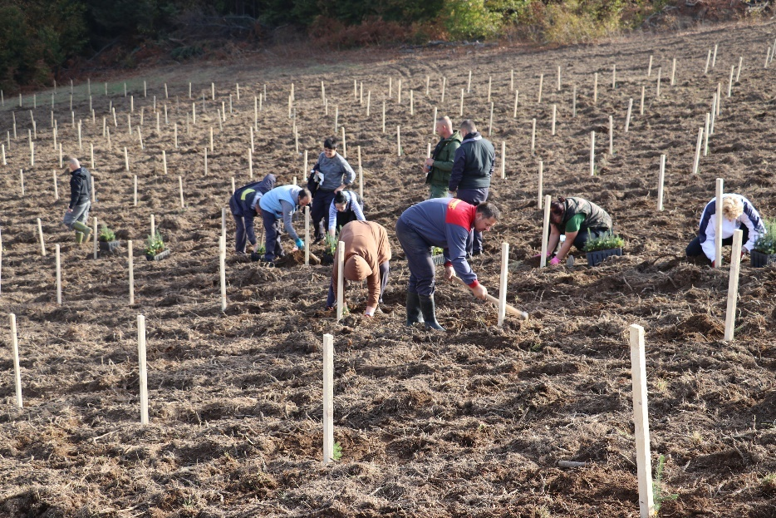
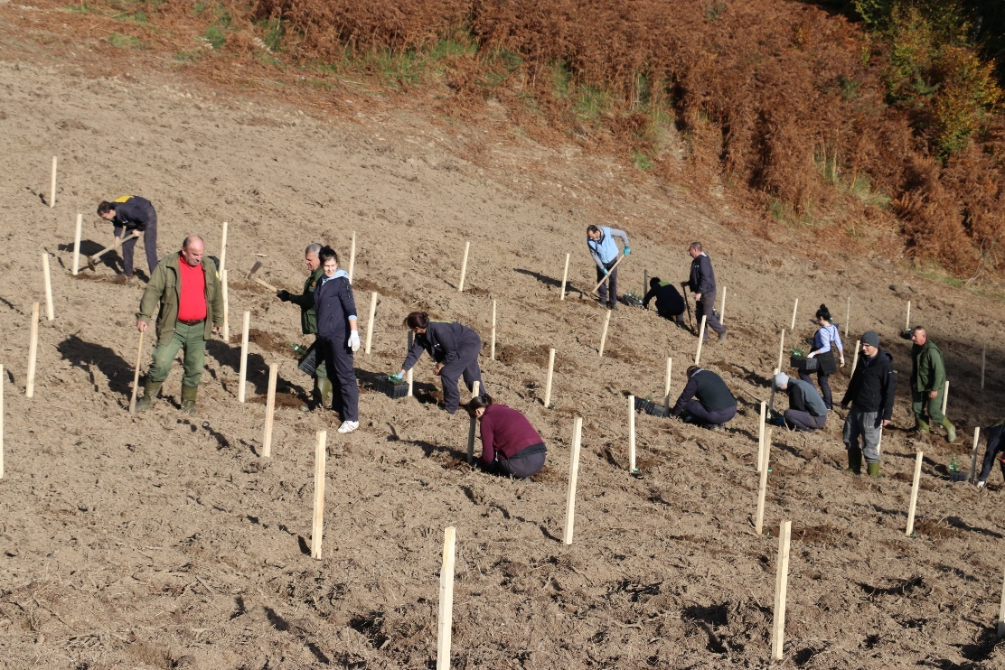
Slika 24a-c. Sadnja sadnica u Srebrenici 19.10.2024.godine (@M. Mataruga)

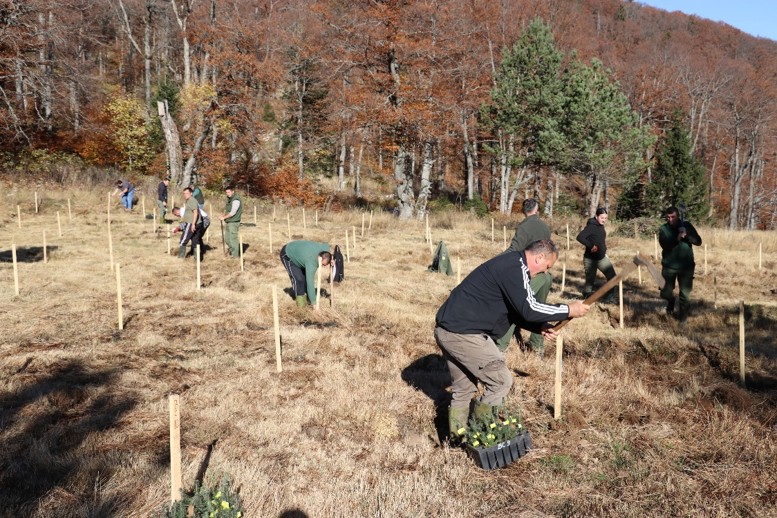
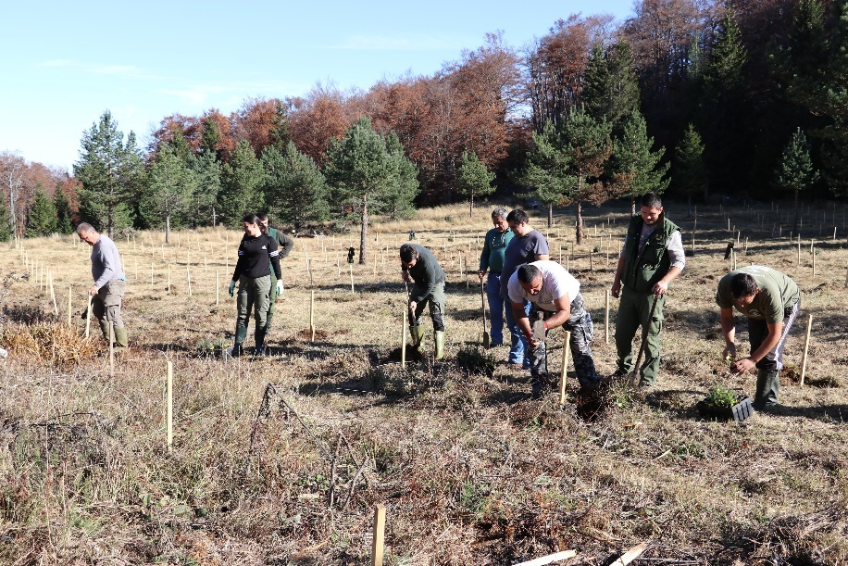
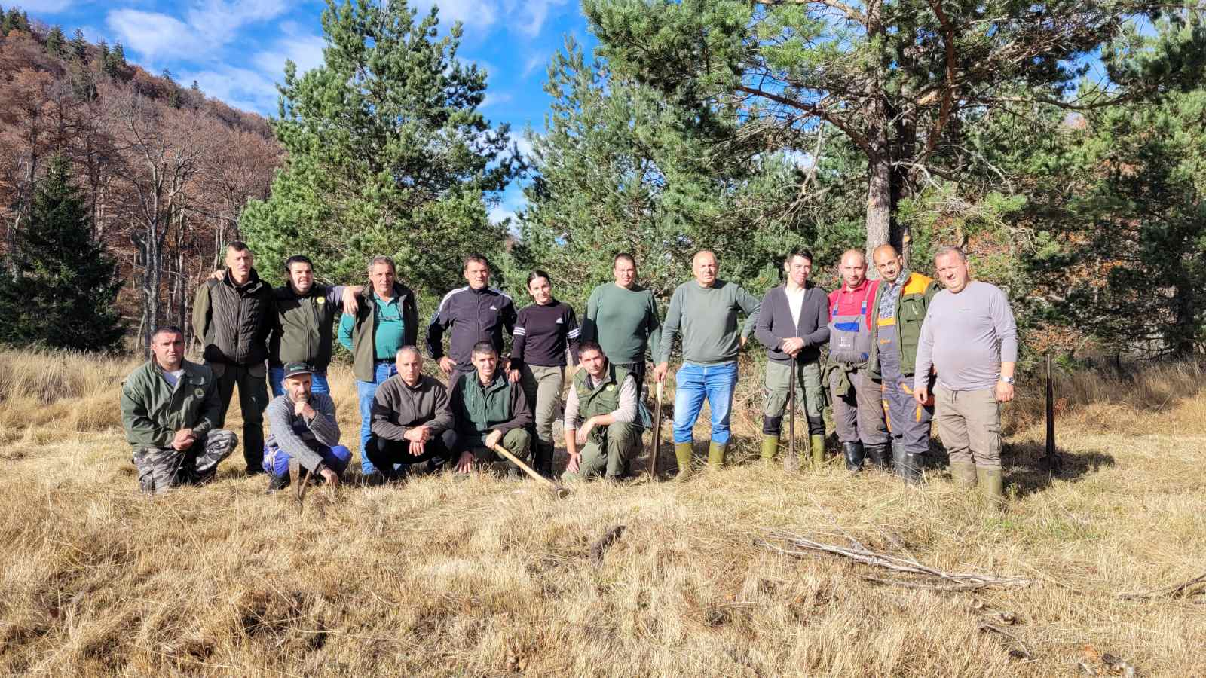
Slika 24a-c. Sadnja sadnica u Višegradu 21.10.2024.godine (@M. Mataruga)
Tabela 10. Broj zasađenih sadnica u tri plantaže
Linija | Rogatica | Srebrenica | Višegrad |  | Linija | Rogatica | Srebrenica
VS/1 | 22 | 49 | 54 |  | TE/1 | 0 | 0
VS/2 | 22 | 49 | 14 |  | TE/2 | 0 | 0
VS/3 | 22 | 49 | 54 |  | TE/3 | 21 | 0
VS/4 | 22 | 49 | 23 |  | TE/4 | 0 | 0
VS/5 | 22 | 49 | 72 |  | TE/5 | 21 | 49
VS/6 | 22 | 49 | 74 |  | TE/6 | 21 | 49
VS/7 | 22 | 49 | 54 |  | TE/7 | 0 | 0
VS/8 | 0 | 0 | 0 |  | TE/8 | 0 | 0
VS/9 | 22 | 49 | 72 |  | TE/9 | 0 | 0
VS/10 | 21 | 49 | 68 |  | TE/10 | 0 | 0
VS/11 | 21 | 49 | 71 |  | TE/11 | 21 | 42
VS/12 | 21 | 42 | 68 |  | TI/1 | 21 | 42
VS/13 | 21 | 42 | 72 |  | TI/2 | 21 | 42
VS/14 | 21 | 42 | 46 |  | TI/3 | 21 | 42
VS/15 | 21 | 42 | 23 |  | TI/4 | 21 | 42
VS/16 | 0 | 0 | 0 |  | TI/5 | 22 | 42
VS/17 | 21 | 0 | 19 |  | TI/6 | 22 | 49
VS/18 | 21 | 42 | 54 |  | TI/7 | 22 | 42
VS/19 | 21 | 42 | 72 |  | TI/8 | 22 | 42
VS/20 | 21 | 42 | 46 |  | TI/9 | 22 | 42
VS/21 | 21 | 42 | 46 |  | TI/10 | 22 | 42
GR/1 | 21 | 50 |  |  | TI/11 | 22 | 42
GR/2 | 21 | 50 |  |  | TI/12 | 22 | 49
GR/3 | 21 | 50 |  |  | TI/13 | 22 | 28
GR/4 | 21 | 50 |  |  | TI/14 | 22 | 42
GR/5 | 21 | 50 |  |  | TI/15 | 22 | 42
GR/7 | 21 | 50 |  |  | TI/16 | 22 | 42
GR/8 | 21 | 50 |  |  | TI/17 | 22 | 42
GR/9 | 21 | 50 |  |  | ŠB/1 | 22 | 49
GR/10 | 21 | 50 |  |  | ŠB/2 | 22 | 49
GR/11 | 21 | 50 |  |  | ŠB/3 | 0 | 14
GR/12 | 21 | 50 |  |  | ŠB/4 | 22 | 49
PA/1 | 0 | 0 |  |  | ŠB/5 | 22 | 49
PA/2 | 21 | 0 |  |  | ŠB/6 | 22 | 49
PA/3 | 21 | 42 |  |  | ŠB/7 | 22 | 49
PA/4 | 21 | 0 |  |  | ŠB/8 | 22 | 28
PA/5 | 0 | 0 |  |  | ŠB/9 | 22 | 49
PA/6 | 0 | 0 |  |  | ŠB/10 | 22 | 49
PA/7 | 0 | 0
PA/8 | 21 | 0
PA/9 | 0 | 0
RD/1 | 21 | 49
RD/2 | 21 | 49
RD/3 | 21 | 49
RD/4 | 21 | 49
RD/5 | 21 | 49
RD/6 | 0 | 0
RD/7 | 0 | 0
RD/8 | 21 | 28
Broj linija | 70 | 87 | 19
Broj sadnica | 1.500 | 2.979 | 1.002

Literatura
Aleksić J.M., Geburek T. (2014) Quaternary population dynamics of an endemic conifer, Picea omorika, and their conservation implications. ConservGenet 15:87–107. https://doi.org/10.1007/s10592-013-0523-6
Aleksić, J.M., Geburek, T. (2010) Mitochondrial DNA reveals complex genetic structuring in a stenoendemic conifer Picea omorika [(Panč.) Purk.] caused by its long persistence within the refugial Balkan region. Plant systematics and evolution, 285, 1-11.
Aleksić, M.J. (2008): Genetic structure of natural populations of Serbian spruce /Picea omorika (Pane.) Purk.]. PhD thesis, University of Natural Resources and Applied Life Sciences, Vienna, Austria.
Aleksić, M.J., Mataruga, M., Daničić, V., Cvjetković, B., Milanović, Đ., Vendramin, G.G., Avanzi, C., Piotti, A. (2022): High pollen immigration but no gene flow via-seed into a Genetic Conservation Unit of the endangered Picea omorika after disturbance, Forest Ecology and Management, Volume 510, 1-12. https://doi.org/10.1016/j.foreco.2022.120115.
Ballian, D, Longauer R, Mikić T, Paule L, Kajba D, Gömöry D (2006): Genetic structure of a rare European conifer, Serbian spruce (Picea omorika (Pančić) Purk.). Plant Syst Evol 260:53–63.
Čolić D (1987) Spontana obnova Pančićeve omorike (Picea omorika Panč.) posle požara. Zaštita Prirode 40:37–56
Čolić, D. (1964) Antropogena degradacija jedne mešovite reliktne zajednice sa Pančićevom omorikom (Picea omorika Panč.). Zbornik radova Biološkog instituta Srbije, 7 (5): 1-31, Beograd.
Danell, Ö. (1993) Tree breeding strategy: are we too concerned conservationists but insufficient breeders? Pp. 80-94 in: Lee, SJ. (ed.): Progeny Testing and Breeding Strategies. Proceedings of the Nordic Group for Tree Breeding, 6-10 October 1993. For. Comm., Edinburg, United Kingdom.
Dell’Oro, M., Mataruga, M., Sass-Klaassen, U., Fonti, P. (2020) Climate change threatens on endangered relict Serbian spruce. Dendrochronologia, 59, 125651.
Dinić, A. (1988) Uticaj korenovog sistema drveća i crnjuše (Erica carnea L.) na klijavost semena i prve faze rasta Pančićeve omorike u reliktnoj zajednici smrče, omorike i crnog bora na planini Tari. Zbornik radova sa simpozijuma "Proučavanje biljnog i životinjskog sveta sa aspekta problema zaštite i unapređenja životne sredine", Kragujevac, p: 45-53.
Dinić, A. (1991) Eksperimentalno ispitivanje klijavosti semena omorike (Picea omorika Pančić) u reliktnim šumama na planini Tari. Simpozijum "Nedeljko Košanin i botaničke nauke", Ivanjica , p: 169-174.
Dinić, A., Šijak, M. (1996) Ogledi sa sadnjom dvogodišnjih sadnica omorike u čistoj bukovoj šumi na Kopaoniku i u šumi smrče, jele i u bukve na Tari. Glasnik Instituta za botaniku i botaničke bašte Univerziteta u Beogradu (Jugolsavija).
El-Kassaby, Y.A. (2000) Effect of forest tree domestication on gene pools. Pp. 197-213 in: Young, A,, Bosliier, D. & Boyle T. (eds.): Forest Conservation Genetics. Principles and Practice. CA BI, Oxon, United Kingdom.
Eriksson G, Namkoong G, Roberts J (1993) Dynamic gene conservation for uncertain futures. For. Ecol. Manage. 62:1537.
EUFGIS (2007-2011) Establishment of a European Information System on Forest Genetic Resources. www.eufgis.org. Accessed 7 November 2018
FAO. 1989: Plant genetic resources: their conservation in situ for human use. FAO of the United Nations, Rome, Italy.
FAO. 1992: Establishment and management of ex situ conservation stands. Forest Genetic Resources 20:7–10.
Fukarek P (1951) Današnje rasprostranjenje Pančićeve omorike (Picea omorika Pančić) i neki podaci o njenim sastojinama. Godišnjak Biološkog Instituta u Sarajevu III/1–2:141–198
Hanski I (1999) Metapopulation Ecology. London: Oxford University Press.
Harrison S (1991) Local extinction in a metapopulation context: an empirical evaluation. Biol J Linnean Soc.; 42(1–2):73–88.
Isajev, V. (1987) Oplemenjivanje omorike (Picea omorika /Panč./ Purkyne) na genetičko-selekcionim osnovama. Beograd: Šumarski fakultet, doktorska disertacija.
Ivetić, V., Aleksić, J. M. (2016) Response of rare and endangered species Picea omorika to climate change: The need for speed. Reforesta, 1(2), 81-89.
Jevtić, J. (1960) Neka zapažanja o urodu semena Pančićeve omorike na Tari. Šumarstvo. Br. 1-2. p: 79-85.
Koskela J, Lefèvre F, Schueler S, Kraigher H, Olrik DC, Hubert J et al (2013) Translating conservation genetics into management: Pan- European minimum requirements for dynamic conservation units of forest tree genetic diversity. Biol Conserv 157:39–49. https://doi.org/10.1016/j.biocon.2012.07.023
Kuittinen, H., Savolainen O. (1992): Picea omorika is a self fertile but outcrossing conifer. Heredity 68, p:183–187.
Lefèvre F, Koskela J, Hubert J, Kraigher H, Longauer R, Olrik DC et al (2013) Dynamic conservation of forest genetic resources in 33 European countries. Conserv Biol 27:373–384. https://doi.org/10. 1111/j.1523-1739.2012.01961.x
Levins R (1969) Some demographic and genetic consequences of environmental heterogeneity for biological control. Bull Entomol Soc Amer.; 15:237–40.
Lipow, S.R., Johnson, G.R., St. Clair, J.B., Jaywickrama, K.J. (2003) The role of hee improvement programs for ex situ gene conservation of coastal Douglas-fir in the Pacific Northwest. For. Genet. 10: 111-120.
Lipow, S.R., St.Clair, J.B., Johnson, G.R. 2002: Ex situ gene conservation for conifers in the Pacific Northwest. Gen. Techn. Rep. PNW-GTR-528. USDA For. Serv. Pacific Northwest Research Station, Portland, U.S.A.
Mataruga M (1998) Međuzavisnost osobina i razvoj sadnica crnog bora (Pinus nigra Arn.) u sjemenskoj plantaži na Jelovoj Gori, Magistarski rad odbranjen na Šumarskom fakultetu Univerziteta u Beogradu, p:1-122.
Mataruga M, Isajev V, Gardner MF, Christian T, Luscombe D (2019) Picea omorika, from the website: ‘Threatened Conifers of The World’ (https://threatenedconifers.rbge.org.uk/conifers/picea-omorika).
Mataruga, M., Isajev, V., Lazarev, V., Balotić, P., Daničić, V. (2005): Registar šumskih sjemenskih objekata RS, Šumarski fakultet Banja Luka, p: 90-101.
Mataruga, M., Isajev, V., Orlović, S. (2013). Šumski genetički resursi (1st ed.). Šumarski fakultet Univerziteta u Banjoj Luci, 1-397.
Mataruga, M., Milanović, Đ. (2020). Prirodne populacije Pančićeve omorike u Republici Srpskoj (Bosna i Hercegovina). Glasnik Šumarskog fakulteta Univerziteta u Banjoj Luci, (30), 77-113.
Mataruga, M., Milanović, Đ. (saradnici: Ana Ćurić, Aleksandra-Anja Dragomirović, Dragan Kovačević, Branislav Cvjetković, Darko Jovanić) (2024) Smjernice za očuvanje Pančićeve omorike in situ. Republički zavod za zaštitu kulturno-istorijskog i prirodnog nasljeđa. Banja Luka, p:1-83. ISBN 978-99976-661-8-5. COBISS.RS-ID 141254913.
Mataruga, M., Piotti, A., Daničić, V., Cvjetković, B., Fussi, B., Konnert, M., Vendramin, G.G. Aleksić, J. (2020) Towards the dynamic conservation of Serbian spruce (Picea omorika) western populations, Annals of Forest Science 77, 1 https://doi.org/10.1007/s13595-019-0892-1.
Namkoong G (1984) A control concept of gene conservation. Silvae Genet. 33:160–163.
Nasri N, Bojović S, Vendramin G.G., Fady, B. (2008) Population genetic structure of the relict Serbian spruce, Picea omorika, inferred from plastid DNA. Plant Syst. Evol 271, p:1-7.
Prance, G.T. (1997) The conservation of botanical diversity. Pp 3–14 in Plant Genetic Conservation. The In Situ Approach (N. Maxted, B.V. Ford-Lloyd and J.G. Hawkes, eds.). Chapman & Hall, London, UK.
Prodanović, O., Prodanović, R., Bogdanović Pristov, J., Mitrović, A., Niilosavić, N., Radotić, K. (2007) Antioxidative enzymes during germination of two lines of Serbian spruce [picea omorika (panc.) purkyae]. Archives of Biological sciences, 59(3), 209-216.
Šijačić-Nikolić, M., (2001) Analiza genetskog potencijala generativne semenske plantaže omorike (Picea omorika /Panč./ Purkyne) primenom kontrolisane hibridizacije linija polusrodnika. Doktorska disertacija, Šumarski fakultet u Beogradu.
Theilade, I., Hald, S., Yanchuk, A.D., Hansen, C.P., Graudal, L. (2001) Practical experience with tropical pines. Pp. 193–206 in Proceedings of the International Conference on Ex Situ and In Situ Conservation of Commercial Tropical Trees (B.A. Thielges, S. D. Sastrapradja and A. Rimbawanto, eds). Gadjah Mada University, Yogyakarta, Indonesia and ITT O, Yokohama, Japan
Tucić B, Stojković, B. (2001) Shade avoidance syndrome in Picea omorika seedlings: a growth – room experiment. J. Evol. Biol. 14, p: 444-455.
Tucović A, Isajev V (1982) Uticaj različitih tipova oprašivanja na neka svojstva šišarica i semena omorike. Glasnik Šumarskog fakulteta, Serija C “Pejzažna arhitektura”, Beograd, br 59:59-65.
Tucović A, Isajev V (1991) Metapopulaciona strategija osnivanja generativnih semenskih plantaža drveća. Zbornik radova: „Prošlost, sadašnjost i budućnost srpskog šumarstva kao činioca razvoja Srbije“, Beograd, p:313-323.
UNEP (1990) Ad hoc working group of legal and technical experts on biological diversity. Biological Diversity Working Group, No. 2/1/3.

Šema sadnje u plantaži- ŠG „Sjemeć“ Rogatica

Šema sadnje u plantaži - ŠG „Drina“ Srebrenica

Šema sadnje u plantaži - ŠG „Panos“ Višegrad

Broj ćelija sa jednom ili više sadnica

